TÊN BÀI DẠY:
CHÍ CÔNG VÔ TƯ
Môn học: GDCD; lớp: 9D6-9D8
Thời gian thực hiện: 1 tiết
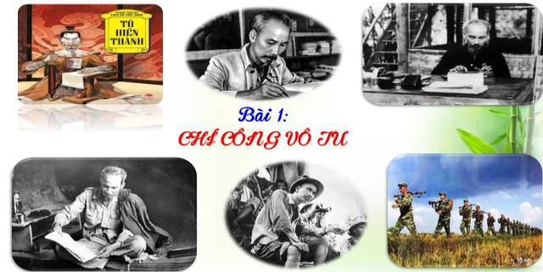
I. MỤC TIÊU:
1. Về kiến thức:
- Khái niệm, biểu hiện của chí công vô tư.
- Ý nghĩa và cách rèn luyện chí công vô tư.
- Thái độ, hành vi thể hiện việc chí công vô tư của bản thân và người khác.
2. Về năng lực:
Học sinh được phát triển các năng lực:
- Năng lực điều chỉnh hành vi: Tự giác thực hiện một cách đúng đắn những công việc của bản thân trong học tập và cuộc sống.
- Năng lực phát triển bản thân: Kiên trì mục tiêu, kế hoạch học tập và rèn luyện.
- Tư duy phê phán: Đánh giá, phê phán được những hành vi chưa chí công vô tư
- Hợp tác, giải quyết vần đề: Hợp tác với các bạn trong lớp trong các hoạt động học tập; cùng bạn bè tham gia các hoạt động cộng đồng nhằm góp phần lan tỏa sự chí công vô tư.
3. Về phẩm chất:
- Trung thực: Luôn thống nhất giữa lời nói với việc làm; nghiêm túc nhìn nhận những khuyết điểm của bản thân, luôn làm việc theo lẽ phải.
- Trách nhiệm: thực hiện đúng nội quy nơi công cộng; chấp hành tốt pháp luật, không tiếp tay cho kẻ xấu.
II. THIẾT BỊ DẠY HỌC VÀ HỌC LIỆU.
1. Thiết bị dạy học: Máy chiếu power point, màn hình, máy tính, giấy A0, tranh ảnh
2. Học liệu: Sách giáo khoa, sách giáo viên, sách bài tập Giáo dục công dân 9, tư liệu báo chí, thông tin, clip.
III. TIẾN TRÌNH DẠY HỌC:
1. Hoạt động 1: Khởi động (Mở đầu)
a. Mục tiêu:
- Tạo được hứng thú với bài học.
- Học sinh bước đầu nhận biết về chí công vô tư để chuẩn bị vào bài học mới.
- Phát biểu được vấn đề cần tìm hiểu: Chí công vô tư là gì? Biểu hiện của chí công vô tư? Giải thích được một cách đơn giản ý nghĩa của chí công vô tư.
b. Nội dung: Giáo viên hướng dẫn học sinh tiếp cận với bài mới bằng trò chơi “Ai hiểu biết”
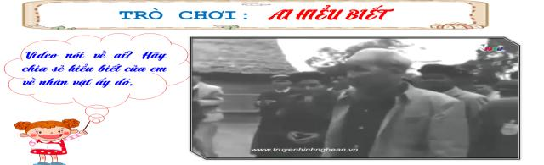
c. Sản phẩm: Câu trả lời của học sinh.
d. Tổ chức thực hiện:
Hoạt động của thầy, trò | Nội dung cần đạt
Bước 1: Chuyển giao nhiệm vụ học tập:
- GV giao nhiệm vụ cho HS thông qua trò chơi “Ai hiểu biết”
Quan sát video và trả lời câu hỏi:
Video nói về ai? Hãy chia sẻ hiểu biết của em về nhân vật ấy đó.
Bước 2: Thực hiện nhiệm vụ học tập
- HS làm việc cá nhân, suy nghĩ, trả lời.
Bước 3: Báo cáo kết quả và thảo luận
- Học sinh cử đại diện lần lượt trình bày các câu trả lời.
- Giáo viên: Quan sát, theo dõi quá trình học sinh thực hiện, gợi ý nếu cần
Bước 4: Đánh giá kết quả thực hiện nhiệm vụ
- Gv nhận xét, đánh giá, chốt vấn đề và giới thiệu chủ đề bài học
Ở các lớp 6,7,8 chúng ta đã được tìm hiểu nhiều phẩm chất đạo đức tốt đẹp, lên lớp 9 chúng ta tiếp tục học một số phẩm chất nữa để tu dưỡng ta trở thành con người tốt, có ích cho xã hội mà phẩm chất đầu tiên là chí công vô tư. Vậy để hiểu chí công vô tư là gì, biểu hiện, ý nghĩa của chí công vô tư chúng ta vào bài mới hôm nay.
2. Hoạt động 2: Khám phá (Hình thành kiến thức mới)
a. Mục tiêu:
- Khái niệm, biểu hiện của chí công vô tư.
- Ý nghĩa và cách rèn luyện chí công vô tư.
- Thái độ, hành vi thể hiện việc chí công vô tư của bản thân và người khác.
b. Nội dung:
- GV giao nhiệm vụ cho học sinh đọc câu chuyện, cùng tìm hiểu nội dung câu chuyện: “Tô Hiến Thành - một tấm gương về chí công vô tư”, “Điều mong muốn của Bác Hồ”
trong sách giáo khoa.
- GV giao nhiệm vụ khám phá kiến thức bài học cho học sinh thông qua hệ thống câu hỏi, phiếu bài tập để hướng dẫn học sinh thảo luận nhóm tìm ra: Chí công vô tư và biểu hiện của chí công vô tư? Ý nghĩa và cách rèn luyện chí công vô tư.
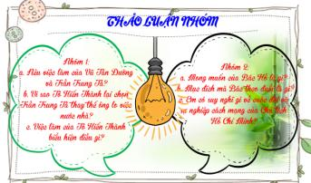

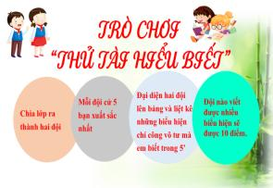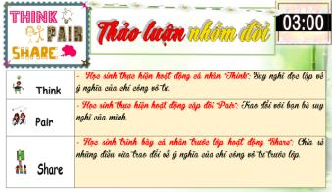
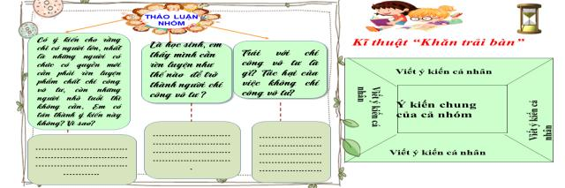
c. Sản phẩm: Câu trả lời của học sinh; Sản phẩm dự án của các nhóm (Phiếu bài tập, sơ đồ tư duy, trò chơi....)
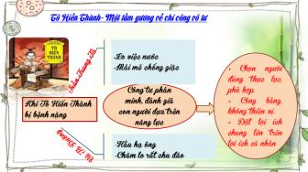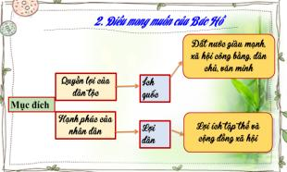
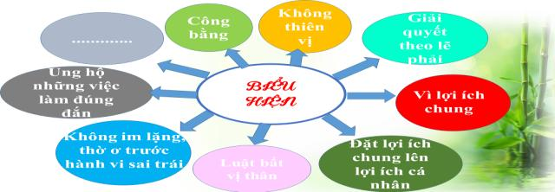
d. Tổ chức thực hiện:

Nhiệm vụ 1: Đặt vấn đề  Bước 1: Chuyển giao nhiệm vụ học tập:  - GV giao nhiệm vụ cho HS thông qua hệ thống câu hỏi, phiếu bài tập thảo luận nhóm  Gv yêu cầu hs đọc phần đặt vấn đề  Gv yêu cầu hs trả lời câu hỏi thảo luận  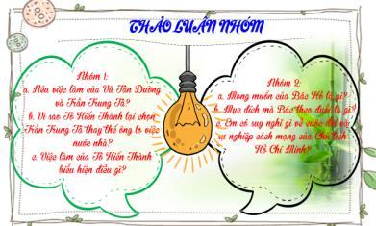  Bước 2: Thực hiện nhiệm vụ học tập  - Học sinh làm việc nhóm, suy nghĩ, trả lời.  - Học sinh hình thành kĩ năng khai thác thông tin trả lời  Bước 3: Báo cáo kết quả và thảo luận  - Học sinh cử đại diện lần lượt trình bày các câu trả lời.  - Giáo viên: Quan sát, theo dõi quá trình học sinh thực hiện, gợi ý nếu cần  Nhóm 1:  - Khi Tô Hiến Thành ốm,Vũ Tán Đường ngày đêm hầu hạ bên giường bệnh rất chu đáo  - Trần Trung Tá mải việc chống giặc nơi biên cương  -> Tô Hiến Thành dùng người hoàn toàn chỉ căn cứ vào việc ai là người có khả năng gánh vác công việc chung của đất nước.  Nhóm 2:  - Mong muốn của Bác là Tổ quốc được giải phóng, nhân dân được hạnh phúc, ấm no  - Mục đích sống của Bác là “làm cho ích quốc lợi dân”  -> Nhân dân ta vô cùng quý trọng, tin yêu và khâm phục Bác  Bước 4: Đánh giá kết quả thực hiện nhiệm vụ  -Học sinh nhận xét phần trình bày nhóm bạn  - Gv nhận xét, đánh giá, chốt vấn đề. | I. Đặt vấn đề:  1. Tô Hiến Thành - Tấm gương về chí công vô tư.  - Vì lợi ích của dân tộc  - Công bằng, khách quan  2. Điều mong muốn của Bác Hồ:  - Tấm lòng cao cả, luôn vì dân vì nước
Nhiệm vụ 2: Nội dung bài học: Khái niệm  Bước 1: Chuyển giao nhiệm vụ học tập:  - GV giao nhiệm vụ cho HS thông qua hệ thống câu hỏi  1. Việc làm của Tô Hiến Thành và Bác Hồ có chung phẩm chất gì?  2. Qua tìm hiểu, em hiểu chí công vô tư là gì?  3. Qua hai câu chuyện trên em rút ra bài học gì cho bản thân ?  Bước 2: Thực hiện nhiệm vụ học tập  - Học sinh suy nghĩ, trả lời.  - Học sinh hình thành kĩ năng khai thác thông tin trả lời  Bước 3: Báo cáo kết quả và thảo luận  - Học sinh lần lượt trình bày các câu trả lời.  - Giáo viên: Quan sát, theo dõi quá trình học sinh thực hiện, gợi ý nếu cần  Bước 4: Đánh giá kết quả thực hiện nhiệm vụ  -Học sinh nhận xét phần trình bày nhóm bạn  - Gv nhận xét, đánh giá, chốt vấn đề | II. Nội dung bài học  1. Khái niệm:  - Là phẩm chất đạo đức của con người  - Công bằng, không thiên vị  - Giải quyết công việc theo lẽ phải  - Luôn vì lợi ích chung
Nhiệm vụ 2: Nội dung bài học: Biểu hiện  Bước 1: Chuyển giao nhiệm vụ học tập:  - GV giao nhiệm vụ cho HS thông qua trò chơi “Thử tài hiểu biết”  Luật chơi:  + Giáo viên chia lớp thành hai đội. Mỗi đội cử 5 bạn xuất sắc nhất. Tìm hiểu biểu hiện của chí công vô tư.  + Thời gian:Trò chơi diễn ra trong vòng năm phút.  + Cách thức: Các thành viên trong nhóm thay phiên nhau viết các đáp án, nhóm nào viết được nhiều đáp án đúng hơn thì nhóm đó sẽ chiến thắng.  Bước 2: Thực hiện nhiệm vụ học tập  +Tham gia chơi trò chơi nhiệt tình, đúng luật.  - Giáo viên: Quan sát, theo dõi quá trình học sinh thực hiện, gợi ý nếu cần  Bước 3: báo cáo kết quả và thảo luận  GV:  - Yêu cầu HS lên trình bày.  - Hướng dẫn HS cách trình bày (nếu cần).  HS:  - Trình bày kết quả làm việc cá nhân  - Học sinh chơi trò chơi.  Bước 4: Đánh giá kết quả thực hiện nhiệm vụ  -Học sinh nhận xét phần trình bày nhóm bạn  -Gv sửa chữa, đánh giá, rút kinh nghiệm, chốt kiến thức. | 2. Biểu hiện  - Chí công vô tư biểu hiện thông qua suy nghĩ, hành động (việc làm), lời nói, thái độ  - Một số biểu hiện của chí công vô tư thường gặp:  + Công bằng, không thiên vị  +Giải quyết công việc theo lẽ phải  + Luôn vì lợi ích chung lên trên lợi ích cá nhân  + Dám nhận lỗi khi làm sai  + Dũng cảm nói lên sự thật  + Không che dấu, bao che cho các hành động sai trái  + Đấu tranh để bảo vệ sự thật  + Có ý thức bảo vệ, gìn giữ sự thật  + Lên án, bài trừ những sự việc sai trái
Nhiệm vụ 2: Nội dung bài học: Ý nghĩa  Bước 1: Chuyển giao nhiệm vụ học tập:  - GV giao nhiệm vụ cho HS thông qua câu hỏi phần đọc tình huống với kĩ thuật Think- Pair-Share  +Think: Suy nghĩ độc lập về ý nghĩa của chí công vô tư.  +Pair: Chia sẻ cặp đôi về ý nghĩa của chí công vô tư.  +Share: Chia sẻ những điều vừa trao đổi về ý nghĩa của chí công vô tư trước lớp.  Bước 2: Thực hiện nhiệm vụ học tập  - Học sinh làm việc cá nhân, suy nghĩ, trả lời ghi ra phần giấy dành cho cá nhân.  +Thảo luận nhóm cặp đôi 1 phút và ghi kết quả ra phiếu học tập nhóm (phần việc của nhóm mình làm).  - Giáo viên: Quan sát, theo dõi quá trình học sinh thực hiện, gợi ý nếu cần  Bước 3: Báo cáo kết quả và thảo luận  GV:  - Yêu cầu HS cử đại diện lên trình bày.  - Hướng dẫn HS cách trình bày (nếu cần).  HS:  - Trình bày kết quả làm việc nhóm  - Nhận xét và bổ sung cho nhóm bạn (nếu cần).  Bước 4: Đánh giá kết quả thực hiện nhiệm vụ  -Yc hs nhận xét câu trả lời.  -Gv đánh giá, chốt kiến thức. | 3. Ý nghĩa  - Đem lại lợi ích cho tập thể, XH  - Góp phần làm cho đất nước thêm giàu mạnh, XH công bằng, dân chủ, văn minh.
Nhiệm vụ 2: Nội dung bài học: Cách rèn luyện  - GV giao nhiệm vụ cho HS thông qua câu hỏi với kĩ thuật khăn trải bàn.  Câu 1: Có ý kiến cho rằng chỉ có người lớn, nhất là những người có chức có quyền mới cần phải rèn luyện phẩm chất chí công vô tư, còn những người nhỏ tuổi thì không cần. Em có tán thành ý kiến này không? Vì sao?  Câu 2: Là học sinh, em thấy mình cần rèn luyện như thế nào để trở thành người chí công vô tư ?  Câu 3: Trái với chí công vô tư là gì? Tác hại của việc không chí công vô tư?  Bước 2: Thực hiện nhiệm vụ học tập  - Học sinh làm việc cá nhân, suy nghĩ, trả lời ghi ra phần giấy dành cho cá nhân.  +Thảo luận nhóm 2 phút và ghi kết quả ra phiếu học tập chung của nhóm  - Giáo viên: Quan sát, theo dõi quá trình học sinh thực hiện, gợi ý nếu cần  Bước 3: Báo cáo kết quả và thảo luận  GV:  - Yêu cầu HS cử đại diện lên trình bày.  - Hướng dẫn HS cách trình bày (nếu cần).  HS:  - Trình bày kết quả làm việc nhóm.  - Nhận xét và bổ sung cho nhóm bạn (nếu cần).  Bước 4: Đánh giá kết quả thực hiện nhiệm vụ  -Yc hs nhận xét câu trả lời.  - GV đưa ra các tiêu chí để đánh giá HS:  + Kết quả làm việc của học sinh.  + Thái độ, ý thức hợp tác nghiêm túc trong khi làm việc.  Gv sửa chữa, đánh giá, chốt kiến thức. | 4. Cách rèn luyện:  - Có thái độ ủng hộ, quý trọng người chí công vô tư.  - Biết phê phán những hành vi vụ lợi cá nhân, thiếu công bằng…
3. Hoạt động 3: Luyện tập
a. Mục tiêu:
-HS được luyện tập, củng cố kến thức, kĩ năng đã được hình thành trong phần hình thành kiến thức áp dụng kiến thức để làm bài tập.
b. Nội dung:
- Học sinh khái quát kiến thức đã học bằng sơ đồ tư duy.
- Hướng dẫn học sinh làm bài tập trong bài tập trong sách giáo khoa thông qua hệ thống câu hỏi, phiếu bài tập và trò chơi ...
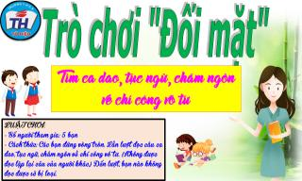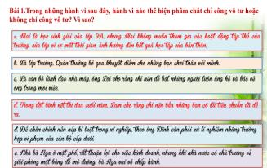\
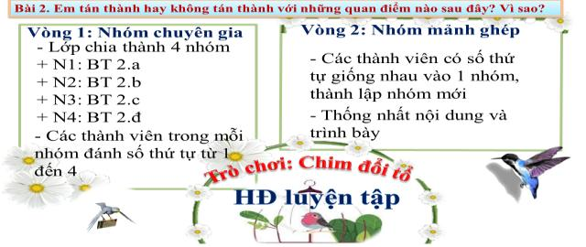
c. Sản phẩm: Câu trả lời của học sinh.
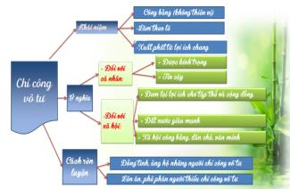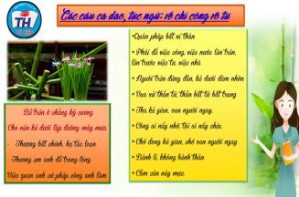
d. Tổ chức thực hiện:
Bước 1: Chuyển giao nhiệm vụ học tập:  - GV hướng dẫn học sinh làm bài tập trong bài tập trong sách giáo khoa thông qua hệ thông câu hỏi, phiếu bài tập và trò chơi ...  ? Hoàn thành sơ đồ tư duy bài học.  ?Trò chơi đối mặt  ? Bài tập: GV cho học sinh làm bài tập sách giao khoa theo từng bài ứng với các kĩ thuật động não, …  Bài 1/5: Trong những hành vi sau đây, hành vi nào thể hiện phẩm chất chí công vô tư hoặc không chí công vô tư? Vì sao?  Bài 2/5: Em tán thành hay không tán thành với những quan điểm nào sau đây? Vì sao?  * Kĩ thuật mảnh ghép  * Vòng chuyên sâu (2 phút)  - Chia lớp ra làm 4 nhóm hoặc 8 nhóm:  - Yêu cầu các em ở mỗi nhóm đánh số 1,2,3, 4… (nếu 4 nhóm) hoặc 1,2,3,4,5,6,7,8.. (nếu 8 nhóm)...  - Phát phiếu học tập số 1 & giao nhiệm vụ:  Nhóm I : a. Chỉ những người có chức, có quyền mới cần phải chí công vô tư.  Một nhóm bạn mất đoàn kết, hoặc cãi nhau?  Bạn thân của mình không học bài, làm bài tập ở nhà?  Nhóm 2 : b. Người sống chí công vô tư chỉ thiệt cho mình.  Bị bạn trong lớp, trong trường bắt nạt ?  Nhóm 3 : c. HS còn nhỏ tuổi thì không thể rèn luyện được phẩm chất chí công vô tư  Nhóm 4 : đ. Chí công vô tư phải được thể hiện ở cả lời nói và việc làm.  * Vòng mảnh ghép (2 phút)  - Tạo nhóm mới (các em số 1 tạo thành nhóm I mới, số 2 tạo thành nhóm II mới, số 3 tạo thành nhóm III mới ….& giao nhiệm vụ mới:  1. Chia sẻ kết quả thảo luận ở vòng chuyên sâu?  Bước 2: Thực hiện nhiệm vụ học tập  * HS làm việc cá nhân, suy nghĩ, hoàn thành sơ đồ bài học.  * Kĩ thuật mảnh ghép  + Vòng chuyên sâu  - Học sinh:  + Làm việc cá nhân 1 phút, ghi kết quả ra phiếu cá nhân.  +Thảo luận nhóm 1 phút và ghi kết quả ra phiếu học tập nhóm (phần việc của nhóm mình làm).  Giáo viên: hướng dẫn học sinh thảo luận (nếu cần).  + Vòng mảnh ghép (2 phút)  - Học sinh:  + 1 phút đầu: Từng thành viên ở nhóm trình bày lại nội dung đã tìm hiểu ở vòng mảnh ghép.  + 1 phút tiếp: thảo luận, trao đổi để hoàn thành những nhiệm vụ còn lại.  * Trò chơi “Đối mặt”  +Tham gia chơi trò chơi nhiệt tình, đúng luật.  - Giáo viên: Quan sát, theo dõi quá trình học sinh thực hiện, gợi ý nếu cần  Bước 3: Báo cáo kết quả và thảo luận  GV:  - Yêu cầu HS lên trình bày, tham gia hoạt động nhóm, trò chơi tích cực.  - Hướng dẫn HS cách trình bày (nếu cần).  HS:  - Trình bày kết quả làm việc cá nhân, nhóm.  - Nhận xét và bổ sung cho nhóm bạn (nếu cần).  Bước 4: Đánh giá kết quả thực hiện nhiệm vụ  - Nhận xét thái độ học tập và kết quả làm việc cá nhân, nhóm của HS.  - GV đưa ra các tiêu chí để đánh giá HS:  + Kết quả làm việc của học sinh.  + Thái độ, ý thức hợp tác nghiêm túc trong khi làm việc.  Gv sửa chữa, đánh giá, chốt kiến thức. | III. Luyện tập  Bài 1:  - Hành vi đúng : d, e -> giải quyết công việc xuất phát từ lợi ích chung  - Hành vi còn lại -> xuất phát từ lợi ích cá nhân hay do tình cảm cá nhân chi phối mà giải quyết công việc không công bằng.  Bài tập 2 / 6:  a. Chỉ những người có chức, có quyền mới cần phải chí công vô tư.  Sai. Vì tất cả chúng ta phải sống chí công vô tư để xây dựng xã hội lành mạnh, dân chủ, công bằng, văn minh và đem lại lợi ích chung cho mọi người.  b. Người sống chí công vô tư chỉ thiệt cho mình.  Sai. Vì họ là những người liêm khiết, ngay thẳng, tự trọng … sẽ được mọi người nể phục, sẵn sàng hợp tác trong mọi công việc.  c. HS còn nhỏ tuổi thì không thể rèn luyện được phẩm chất chí công vô tư  Sai. Mọi người cần phải rèn luyện chí công vô tư ngay từ những việc nhỏ nhặt nhất trong cuộc sống và rèn từ khi còn nhỏ, rèn mọi lúc, mọi nơi.  đ. Chí công vô tư phải được thể hiện ở cả lời nói và việc làm.  Đúng. Vì nó là phẩm chất đáng quý của con người. Nó đem lại lợi ích cho cá nhân và tập thể, cộng đồng xã hội…
4. Hoạt động 4: Vận dụng
a. Mục tiêu:
- HS vận dụng những kiến thức đã học để giải quyết một vấn đề trong cuộc sống
- Hướng dẫn học sinh tìm tòi mở rộng sưu tầm thêm kiến thức liên quan đến nội dung bài học.
b. Nội dung: Giáo viên hướng dẫn học sinh làm bài tập tình huống, tìm tòi mở rộng, sưu tầm thêm kiến thức thông qua hoạt động dự án..
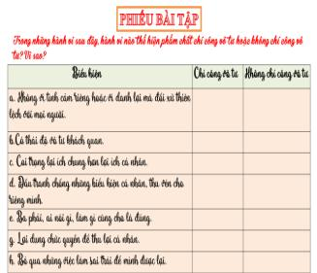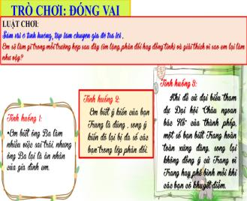
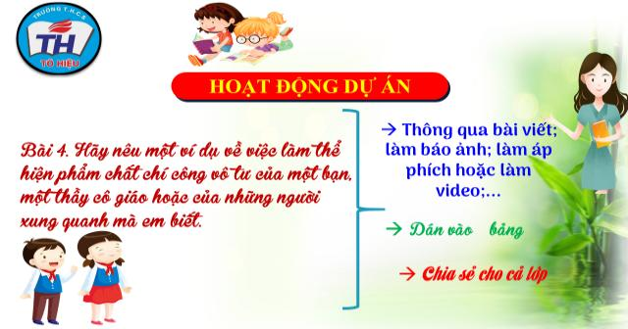
c. Sản phẩm: Câu trả lời, phần dự án của học sinh.
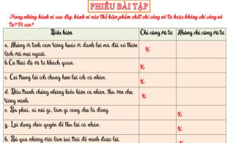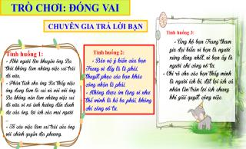
d. Tổ chức thực hiện:
Bước 1: Chuyển giao nhiệm vụ học tập:  - GV hướng dẫn học sinh thông qua hệ thông câu hỏi phiếu bài tập, trò chơi, hoạt động dự án ...  + Phiếu bài tập  + Trò chơi đóng vai:  Nhóm 1. Tình huống a  Nhóm 2. Tình huống b  Nhóm 3. Tình huống c  + Hoạt động dự án:  Bài 4. Hãy nêu một ví dụ về việc làm thể hiện phẩm chất chí công vô tư của một bạn, một thầy cô giáo hoặc của những người xung quanh mà em biết.  Bước 2: Thực hiện nhiệm vụ học tập  * Trò chơi đóng vai  +Tham gia chơi trò chơi nhiệt tình, đúng luật.  - Giáo viên: Quan sát, theo dõi quá trình học sinh thực hiện, gợi ý nếu cần  * Với hoạt động dự án: HS nghe hướng dẫn, chuẩn bị. Các thành viên trong nhóm trao đổi, thống nhất nội dung, hình thức thực hiện nhiêm vụ, cử báo cáo viên.  Bước 3: Báo cáo kết quả và thảo luận  GV:  - Yêu cầu HS lên trình bày, tham gia hoạt động nhóm tích cực.  - Hướng dẫn HS cách trình bày (nếu cần).  HS:  - Trình bày kết quả làm việc cá nhân, nhóm.  + Với hoạt động dự án: trao đổi, lắng nghe, nghiên cứu, trình bày nếu còn thời gian  - Nhận xét và bổ sung cho nhóm bạn (nếu cần).  Bước 4: Đánh giá kết quả thực hiện nhiệm vụ  -Yc hs nhận xét câu trả lời.  -Gv sửa chữa, đánh giá, chốt kiến thức. | Bài 3. Xử lý tình huống:  Gợi ý:  a. Nhờ cha mẹ khuyên nhủ Ba dừng các hành vi sai trái, sửa chữa những sai lầm ông đã gây ra. Đó chính là cách giúp ông, trả ơn ông. Nếu ông không nghe sẽ báo với cơ quan chức năng để xử lý.  b. Bảo vệ ý kiến của bạn, giải thích cho các bạn hiểu, không hùa theo số đông…  c. Giải thích cho các bạn hiểu việc Trang hay phê bình là muốn tốt cho các bạn…

....................*******************************************...................

Tuần | 2 | Kí duyệt của nhóm CM | Kí, duyệt của Tổ CM, BGH
Thời gian thực hiện (Tiết) | 1 (2)
Lớp dạy | 9D6-9D8
TÊN BÀI DẠY:
TỰ CHỦ
Môn học: GDCD; lớp: 9D6-9D8
Thời gian thực hiện: 1 tiết
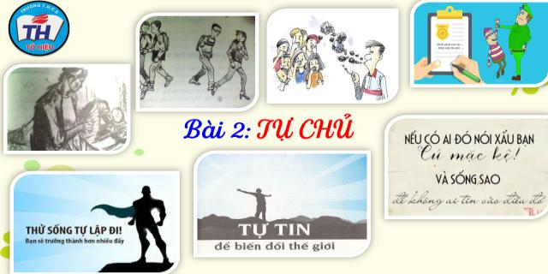
I. MỤC TIÊU:
1. Về kiến thức:
- Khái niệm tính tự chủ, biểu hiện của tính tự chủ đối với cuộc sống.
- Cách rèn luyện và ý nghĩa của tự chủ đối với cuộc sống của mỗi người.
- Phân biệt được hành vi đúng , hành vi sai của tính tự chủ.
- Nhận xét đánh giá mọi hành vi của mình và của người khác.
2. Về năng lực:
Học sinh được phát triển các năng lực:
- Năng lực điều chỉnh hành vi: Tự giác thực hiện một cách đúng đắn những công việc của bản thân trong học tập và cuộc sống.
- Năng lực phát triển bản thân: Kiên trì mục tiêu, kế hoạch học tập và rèn luyện.
- Tư duy phê phán: Đánh giá, phê phán được những hành vi chưa tự chủ
- Hợp tác, giải quyết vần đề: Hợp tác với các bạn trong lớp trong các hoạt động học tập; cùng bạn bè tham gia các hoạt động cộng đồng nhằm góp phần lan tỏa tính tự chủ.
3. Về phẩm chất:
- Trung thực: Luôn thống nhất giữa lời nói với việc làm; nghiêm túc nhìn nhận những khuyết điểm của bản thân, luôn chủ động, có lập trường, chính kiến.
- Trách nhiệm: thực hiện đúng nội quy nơi công cộng; chấp hành tốt pháp luật, không tiếp tay cho kẻ xấu.
II. THIẾT BỊ DẠY HỌC VÀ HỌC LIỆU.
1. Thiết bị dạy học: Máy chiếu power point, màn hình, máy tính, giấy A0, tranh ảnh
2. Học liệu: Sách giáo khoa, sách giáo viên, sách bài tập Giáo dục công dân 9, tư liệu báo chí, thông tin, clip.
III. TIẾN TRÌNH DẠY HỌC:
1. Hoạt động 1: Khởi động (Mở đầu)
a. Mục tiêu:
- Tạo được hứng thú với bài học.
- Học sinh bước đầu nhận biết về tự chủ để chuẩn bị vào bài học mới.
- Phát biểu được vấn đề cần tìm hiểu: Tự chủ là gì? Biểu hiện của tự chủ? Giải thích được ý nghĩa của tự chủ và cách rèn luyện tính tự chủ của mỗi người.
b. Nội dung: Giáo viên hướng dẫn học sinh tiếp cận với bài mới bằng trò chơi “Ai hiểu biết”
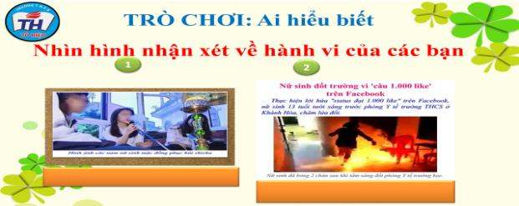
c. Sản phẩm: Câu trả lời của học sinh.
d. Tổ chức thực hiện:
Hoạt động của thầy, trò | Nội dung cần đạt
Bước 1: Chuyển giao nhiệm vụ học tập:
- GV giao nhiệm vụ cho HS thông qua trò chơi “Ai hiểu biết”
Nhìn hình nhận xét hành vi của các bạn?
Bước 2: Thực hiện nhiệm vụ học tập
- HS làm việc cá nhân, suy nghĩ, trả lời.
Bước 3: Báo cáo kết quả và thảo luận
- Học sinh cử đại diện lần lượt trình bày các câu trả lời.
- Giáo viên: Quan sát, theo dõi quá trình học sinh thực hiện, gợi ý nếu cần
Bước 4: Đánh giá kết quả thực hiện nhiệm vụ
- Gv nhận xét, đánh giá, chốt vấn đề và giới thiệu chủ đề bài học
Trong cuộc sống hàng ngày có rất nhiều những tình huống, sự việc, đòi hỏi chúng ta cần có sự sáng suốt xử lý để thể hiện bản lĩnh, lập trường của mình cũng như để khẳng định tính cách vững vàng. Đó chính là tự chủ. Vậy để hiểu rõ tính tự chủ ta vào bài học hôm nay.
2. Hoạt động 2: Khám phá (Hình thành kiến thức mới)
a. Mục tiêu:
- Khái niệm, biểu hiện của tự chr.
- Ý nghĩa và cách rèn luyện tự chủ.
- Thái độ, hành vi thể hiện tính tự chủ của bản thân và người khác.
b. Nội dung:
- GV giao nhiệm vụ cho học sinh đọc câu chuyện, cùng tìm hiểu nội dung câu chuyện: “Một người mẹ”, “Chuyện của N”
trong sách giáo khoa.
- GV giao nhiệm vụ khám phá kiến thức bài học cho học sinh thông qua hệ thống câu hỏi, phiếu bài tập để hướng dẫn học sinh thảo luận nhóm tìm ra: Tự chủ và biểu hiện của tự chủ? Ý nghĩa và cách rèn luyện tự chủ.
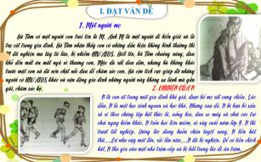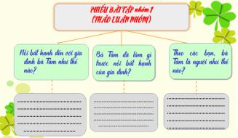
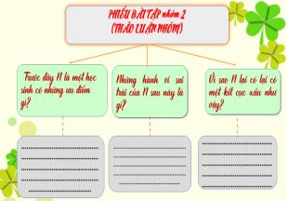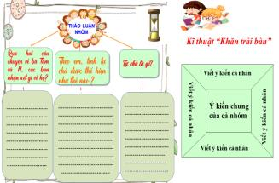
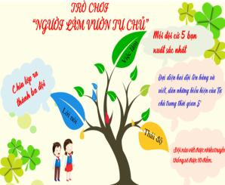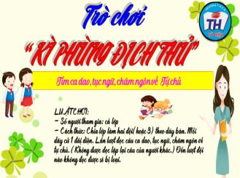

c. Sản phẩm: Câu trả lời của học sinh; Sản phẩm dự án của các nhóm (Phiếu bài tập, sơ đồ tư duy, trò chơi....)
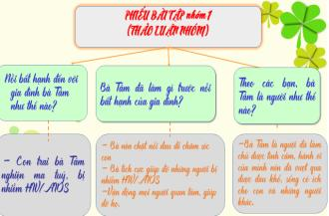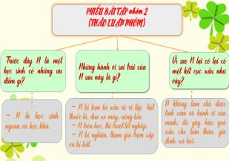
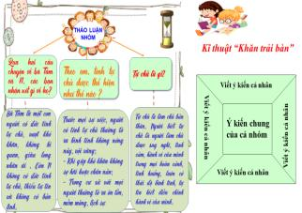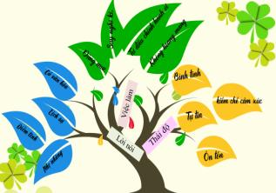
d. Tổ chức thực hiện:
Nhiệm vụ 1: Đặt vấn đề  Bước 1: Chuyển giao nhiệm vụ học tập:  - GV giao nhiệm vụ cho HS thông qua hệ thống câu hỏi, phiếu bài tập thảo luận nhóm  Gv yêu cầu hs đọc phần đặt vấn đề  Gv yêu cầu hs trả lời câu hỏi thảo luận  * phiếu bài tập thảo luận nhóm 1  1. Nỗi bất hạnh đến với gia đình bà Tâm như thế nào?  2. Bình thường trong tình huống đó người mẹ sẽ ra sao? Còn bà Tâm đã làm gì trước nỗi bất hạnh của gia đình?  3. Vì sao bà lại làm như vậy ?  * phiếu bài tập thảo luận nhóm 2  1. Trước kia N là người như thế nào?  2. Vì sao N lại có kết cục như vậy?  3. Nhận xét hành vi của N?  Bước 2: Thực hiện nhiệm vụ học tập  - Học sinh làm việc nhóm, suy nghĩ, trả lời.  - Học sinh hình thành kĩ năng khai thác thông tin trả lời  Bước 3: Báo cáo kết quả và thảo luận  - Học sinh cử đại diện lần lượt trình bày các câu trả lời.  - Giáo viên: Quan sát, theo dõi quá trình học sinh thực hiện, gợi ý nếu cần  Nhóm 1:  *Con trai bà Tâm nghiện ma tuý, nhiễm HIV.  *Nén nỗi đau để chăm sóc con.  - Bà giúp những người cùng cảnh ngộ.  *Vì yêu thương  - Chăm sóc con  - Giúp đỡ mọi người.  Nhóm 2:  * Được gia đình cưng chiều, là HS giỏi, chăm ngoan.  *Ăn chơi, đua đòi, không làm chủ được bản thân.  -Bạn bè xấu rủ rê  - Bỏ học thi trượt tốt nghiệp  - Buồn chán > nghiện ngập + trộm cắp.  Bước 4: Đánh giá kết quả thực hiện nhiệm vụ  -Học sinh nhận xét phần trình bày nhóm bạn  - Gv nhận xét, đánh giá, chốt vấn đề.  Nhà trường và xã hội chúng ta đang đứng trước những thách thức lớn, đó là mặt trái của cơ chế thị trường. Lối sống thực dụng, ích kỉ, sa đoạ của một số thanh thiếu niên đều có một nguyên nhân sâu xa là sống không biết làm chủ bản thân mình. Vì vậy, chúng ta cần hiểu rõ hơn nội dung của đức tính tự chủ. | I. Đặt vấn đề:  1. Một người mẹ  Bà Tâm chăm sóc con, giúp đỡ những người có hoàn cảnh như bà =>bà là người có bản lĩnh sống, biết làm chủ bản thân nên vượt qua được nỗi đau để tiếp tục sống có ích.  2. Chuyện của N  - Không làm chủ bản thân, bị bạn bè xấu rủ rê lôi kéo  => sa ngã, hư hỏng...
Nhiệm vụ 2: Nội dung bài học: Khái niệm  Bước 1: Chuyển giao nhiệm vụ học tập:  - GV giao nhiệm vụ cho HS thông qua hệ thống câu hỏi thảo luận nhóm kĩ thuật khan trải bàn  1. Cách ứng xử của bà Tâm và N khác nhau ở điểm nào?  2. Qua 2 câu chuyện trên em rút ra bài học gì cho bản thân?  3. Em hiểu tự chủ là gì? Người tự chủ là người như thế nào?  4. Giả sử trong lớp em có trường hợp giống như bạn N em sẽ làm gì.  Bước 2: Thực hiện nhiệm vụ học tập  - Học sinh suy nghĩ, trả lời.  - Học sinh hình thành kĩ năng khai thác thông tin trả lời  Bước 3: Báo cáo kết quả và thảo luận  - Học sinh lần lượt trình bày các câu trả lời.  - Giáo viên: Quan sát, theo dõi quá trình học sinh thực hiện, gợi ý nếu cần  Bước 4: Đánh giá kết quả thực hiện nhiệm vụ  -Học sinh nhận xét phần trình bày nhóm bạn  - Gv nhận xét, đánh giá, chốt vấn đề | II. Nội dung bài học  1. Tự chủ là gì  - Tự chủ là làm chủ bản thân, người biết tự chủ là người biết làm chủ được suy nghĩ, hành vi của mình.
Nhiệm vụ 2: Nội dung bài học: Biểu hiện  Bước 1: Chuyển giao nhiệm vụ học tập:  - GV giao nhiệm vụ cho HS thông qua trò chơi “Người làm vườn tự chủ”  Luật chơi:  + Giáo viên chia lớp thành hai đội. Mỗi đội cử 5 bạn xuất sắc nhất. Tìm hiểu biểu hiện của tự chủ.  + Thời gian:Trò chơi diễn ra trong vòng năm phút.  + Cách thức: Các thành viên trong nhóm thay phiên nhau viết các đáp án, nhóm nào viết được nhiều đáp án đúng hơn thì nhóm đó sẽ chiến thắng.  Bước 2: Thực hiện nhiệm vụ học tập  +Tham gia chơi trò chơi nhiệt tình, đúng luật.  - Giáo viên: Quan sát, theo dõi quá trình học sinh thực hiện, gợi ý nếu cần  Bước 3: báo cáo kết quả và thảo luận  GV:  - Yêu cầu HS lên trình bày.  - Hướng dẫn HS cách trình bày (nếu cần).  HS:  - Trình bày kết quả làm việc cá nhân  - Học sinh chơi trò chơi.  Bước 4: Đánh giá kết quả thực hiện nhiệm vụ  -Học sinh nhận xét phần trình bày nhóm bạn  -Gv sửa chữa, đánh giá, rút kinh nghiệm, chốt kiến thức. | 2. Biểu hiện  - Tự chủ biểu hiện thông qua suy nghĩ, hành động (việc làm), lời nói, thái độ  - Một số biểu hiện của tự chủ thường gặp:  - Luôn bình tĩnh, tự tin  - Không nóng vội, hấp tấp  - Không sợ hãi hoặc chán nản, bi quan trước khó khăn  - Biết kiềm chế cảm xúc  - Không bị lôi kéo, rủ rê, biết tự ra quyết định cho mình.
Nhiệm vụ 2: Nội dung bài học: Ý nghĩa  Bước 1: Chuyển giao nhiệm vụ học tập:  - GV giao nhiệm vụ cho HS thông qua trò chơi “Kì phùng địch thủ”, xem video và làm phiếu bài tập  * Trò chơi “Kì phùng địch thủ”  Luật chơi:  - Số người tham gia: cả lớp  - Cách thức: Chia lớp làm hai đội(hoặc 3) theo dãy bàn. Mỗi dãy cử 1 đâị diện. Lần lượt đọc câu ca dao, tục ngữ, châm ngôn về tự chủ. (Không được đọc lặp lại câu của người khác.) Đến lượt đội nào không đọc được sẽ bị loại.  * Xem video và làm phiếu bài tập  1. Nhân vật trong video đã tự chủ chưa?  2. Vì sao phải tự chủ?  3. Tự chủ có ý nghĩa như thế nào?  4. Trái với thự chủ là gì?  Bước 2: Thực hiện nhiệm vụ học tập  +Tham gia chơi trò chơi nhiệt tình, đúng luật.  - Học sinh làm việc cá nhân, suy nghĩ, trả lời ghi ra phần giấy dành cho cá nhân.  +Thảo luận nhóm cặp đôi 1 phút và ghi kết quả ra phiếu học tập nhóm (phần việc của nhóm mình làm).  - Giáo viên: Quan sát, theo dõi quá trình học sinh thực hiện, gợi ý nếu cần  Bước 3: Báo cáo kết quả và thảo luận  GV:  - Yêu cầu HS cử đại diện lên trình bày.  - Hướng dẫn HS cách trình bày (nếu cần).  HS:  - Trình bày kết quả làm việc nhóm  - Nhận xét và bổ sung cho nhóm bạn (nếu cần).  Bước 4: Đánh giá kết quả thực hiện nhiệm vụ  -Yc hs nhận xét câu trả lời.  -Gv đánh giá, chốt kiến thức. | 3. Ý nghĩa  - Là phẩm chất quý giá của mỗi người.  - Giúp con người sống đúng đắn cư xử có đạo đức, văn hoá.  - Giúp con người đứng vững trước những khó khăn, thử thách, cám dỗ, không bị nghiêng ngả trước những áp lực tiêu cực.
Nhiệm vụ 2: Nội dung bài học: Cách rèn luyện  - GV giao nhiệm vụ cho HS thông qua câu hỏi với kĩ thuật trò chơi: “Phóng viên nhí”.  LUẬT CHƠI:  - Một bạn học sinh đóng vai phóng viên xuống dưới lớp để phỏng vấn một số bạn với những câu hỏi liên quan đến bài học như:  ? Bạn đã tự chủ chưa? Vì sao?  ? Kể 2 việc mà bạn thấy mình là người tự chủ?  ? Kể 2 việc mà bạn chưa thấy hài lòng về tính tự chủ của bản thân?  ? Cách rèn luyện tự chủ là gì?  - Các bạn được phỏng vấn tự giới thiệu về mình ngắn gọn trước khi trả lời phỏng vấn.  Bước 2: Thực hiện nhiệm vụ học tập  - Học sinh làm việc cá nhân, suy nghĩ, trả lời ghi ra phần giấy dành cho cá nhân.  - Giáo viên: Quan sát, theo dõi quá trình học sinh thực hiện, gợi ý nếu cần  Bước 3: Báo cáo kết quả và thảo luận  GV:  - Yêu cầu HS cử đại diện lên trình bày.  - Hướng dẫn HS cách trình bày (nếu cần).  HS:  - Trình bày kết quả làm việc cá nhân  - Nhận xét và bổ sung cho bạn (nếu cần).  Bước 4: Đánh giá kết quả thực hiện nhiệm vụ  -Yc hs nhận xét câu trả lời.  - GV đưa ra các tiêu chí để đánh giá HS:  + Kết quả làm việc của học sinh.  + Thái độ, ý thức hợp tác nghiêm túc trong khi làm việc.  Gv sửa chữa, đánh giá, chốt kiến thức.  Mỗi học sinh cần phải suy nghĩ chín chắn trước khi hành động và phải biết tự kiểm tra, đánh giá để điều chỉnh, sửa chữa kịp thời | 4. Rèn luyện tính tự chủ.  - Tập suy nghĩ kĩ trước khi hành động.  - Sau mỗi hành động, việc làm cần xem lại thái độ, lời nói, hành động của mình là đúng hay sai và kịp thời rút kinh nghiệm, sửa chữa.
3. Hoạt động 3: Luyện tập
a. Mục tiêu:
-HS được luyện tập, củng cố kến thức, kĩ năng đã được hình thành trong phần hình thành kiến thức áp dụng kiến thức để làm bài tập.
b. Nội dung:
- Học sinh khái quát kiến thức đã học bằng sơ đồ tư duy.
- Hướng dẫn học sinh làm bài tập trong bài tập trong sách giáo khoa thông qua hệ thống câu hỏi, phiếu bài tập và trò chơi ...
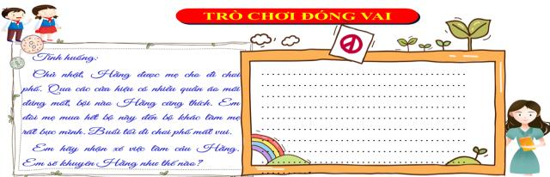
c. Sản phẩm: Câu trả lời của học sinh.
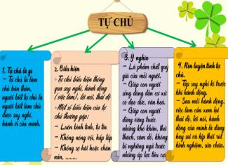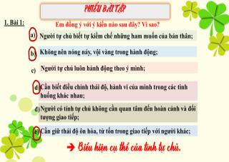
d. Tổ chức thực hiện:
Bước 1: Chuyển giao nhiệm vụ học tập:  - GV hướng dẫn học sinh làm bài tập trong bài tập trong sách giáo khoa thông qua hệ thông câu hỏi, phiếu bài tập và trò chơi ...  ? Hoàn thành sơ đồ tư duy bài học.  ? Bài tập: GV cho học sinh làm bài tập sách giao khoa theo từng bài ứng với phiếu bài tập, trò chơi…  Bài 1/8: Phiếu bài tập  Bài 3/8: Trò chơi: “ Đóng vai”  Tình huống:  Chủ nhật, Hằng được mẹ cho đi chơi phố. Qua các cửa hiệu có nhiều quần áo mới đúng mốt, bội nào Hằng cũng thích. Em đòi mẹ mua hết bộ này đến bộ khác làm mẹ rất bực mình. Buổi tối đi chơi phố mất vui.  Em hãy nhận xé việc làm cảu Hằng. Em sẽ khuyên Hằng như thế nào?  Bước 2: Thực hiện nhiệm vụ học tập  * HS làm việc cá nhân, suy nghĩ, hoàn thành sơ đồ bài học.  * Trò chơi “Đóng vai”  +Tham gia chơi trò chơi nhiệt tình, đúng luật.  - Giáo viên: Quan sát, theo dõi quá trình học sinh thực hiện, gợi ý nếu cần  Bước 3: Báo cáo kết quả và thảo luận  GV:  - Yêu cầu HS lên trình bày, tham gia hoạt động nhóm, trò chơi tích cực.  - Hướng dẫn HS cách trình bày (nếu cần).  HS:  - Trình bày kết quả làm việc cá nhân, nhóm.  - Nhận xét và bổ sung cho nhóm bạn (nếu cần).  Bước 4: Đánh giá kết quả thực hiện nhiệm vụ  - Nhận xét thái độ học tập và kết quả làm việc cá nhân, nhóm của HS.  - GV đưa ra các tiêu chí để đánh giá HS:  + Kết quả làm việc của học sinh.  + Thái độ, ý thức hợp tác nghiêm túc trong khi làm việc.  Gv sửa chữa, đánh giá, chốt kiến thức. | III. Luyện tập  Bài tập 1/ 8:  - Đồng ý: a,b,d,e=>biểu hiện của tính tự chủ.  Bài tập 3/ 8:  Việc làm của Hằng thiếu tự chủ =>khuyên bạn rút kinh nghiệm nên suy nghĩ trước khi làm.
4. Hoạt động 4: Vận dụng
a. Mục tiêu:
- HS vận dụng những kiến thức đã học để giải quyết một vấn đề trong cuộc sống
- Hướng dẫn học sinh tìm tòi mở rộng sưu tầm thêm kiến thức liên quan đến nội dung bài học.
b. Nội dung: Giáo viên hướng dẫn học sinh làm bài tập tình huống, tìm tòi mở rộng, sưu tầm thêm kiến thức thông qua hoạt động dự án..
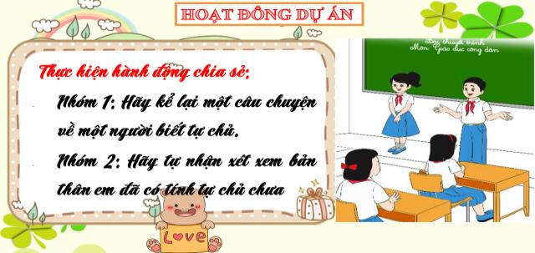

c. Sản phẩm: Câu trả lời, phần dự án của học sinh.
d. Tổ chức thực hiện:
Bước 1: Chuyển giao nhiệm vụ học tập:  - GV hướng dẫn học sinh thông qua hệ thông câu hỏi phiếu bài tập, trò chơi, hoạt động dự án ...  + Hoạt động dự án:  Bài 2-4/8: Trò chơi: “ tranh tài hùng biện”  Thực hiện hành động chia sẻ:  - Em hãy kể lại một câu chuyện về một người biết tự chủ.  - Hãy tự nhận xét xem bản thân em đã có tính tự chủ chưa  Bước 2: Thực hiện nhiệm vụ học tập  * Trò chơi: “ tranh tài hùng biện”  +Tham gia chơi trò chơi nhiệt tình, đúng luật.  +HS nghe hướng dẫn, chuẩn bị. Các thành viên trong nhóm trao đổi, thống nhất nội dung, hình thức thực hiện nhiêm vụ, cử báo cáo viên.  - Giáo viên: Quan sát, theo dõi quá trình học sinh thực hiện, gợi ý nếu cần  Bước 3: Báo cáo kết quả và thảo luận  GV:  - Yêu cầu HS lên trình bày, tham gia hoạt động nhóm tích cực.  - Hướng dẫn HS cách trình bày (nếu cần).  HS:  - Trình bày kết quả làm việc cá nhân, nhóm.  + Với hoạt động dự án: trao đổi, lắng nghe, nghiên cứu, trình bày nếu còn thời gian  - Nhận xét và bổ sung cho nhóm bạn (nếu cần).  Bước 4: Đánh giá kết quả thực hiện nhiệm vụ  -Yc hs nhận xét câu trả lời.  -Gv sửa chữa, đánh giá, chốt kiến thức. | Bài 2-4/8.

....................*******************************************...................

Tuần | 2 | Kí duyệt của nhóm CM | Kí, duyệt của Tổ CM, BGH
Thời gian thực hiện (Tiết) | 1 (2)
Lớp dạy | 9D6-9D8
TÊN BÀI DẠY:
DÂN CHỦ VÀ KỈ LUẬT
Môn học: GDCD; lớp: 9D6-9D8
Thời gian thực hiện: 1 tiết
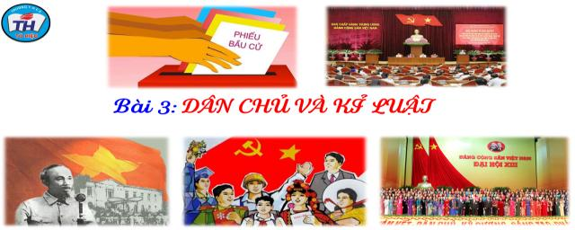
I. MỤC TIÊU:
1. Về kiến thức:
- Khái niệm dân chủ, kỉ luật, biểu hiện của dân chủ và kỉ luật đối với cuộc sống.
- Cách rèn luyện và ý nghĩa của dân chủ và kỉ luật đối với cuộc sống của mỗi người.
- Phân biệt được hành vi đúng, hành vi sai của dân chủ và kỉ luật.
- Nhận xét đánh giá mọi hành vi của mình và của người khác.
2. Về năng lực:
Học sinh được phát triển các năng lực:
- Năng lực điều chỉnh hành vi: Tự giác thực hiện một cách đúng đắn những công việc của bản thân trong học tập và cuộc sống.
- Năng lực phát triển bản thân: Kiên trì mục tiêu, kế hoạch học tập và rèn luyện.
- Tư duy phê phán: Đánh giá, phê phán được những hành vi chưa dân chủ và kỉ luật.
- Hợp tác, giải quyết vần đề: Hợp tác với các bạn trong lớp trong các hoạt động học tập; cùng bạn bè tham gia các hoạt động cộng đồng nhằm góp phần lan tỏa dân chủ và kỉ luật.
3. Về phẩm chất:
- Trung thực: Luôn thống nhất giữa lời nói với việc làm; nghiêm túc nhìn nhận những khuyết điểm của bản thân, luôn chủ động, có tính dân chủ và kỉ luật
- Trách nhiệm: Thực hiện đúng nội quy nơi công cộng; chấp hành tốt pháp luật, không tiếp tay cho kẻ xấu, phát huy tinh thần dân chủ.
II. THIẾT BỊ DẠY HỌC VÀ HỌC LIỆU.
1. Thiết bị dạy học: Máy chiếu power point, màn hình, máy tính, giấy A0, tranh ảnh
2. Học liệu: Sách giáo khoa, sách giáo viên, sách bài tập Giáo dục công dân 9, tư liệu báo chí, thông tin, clip.
III. TIẾN TRÌNH DẠY HỌC:
1. Hoạt động 1: Khởi động (Mở đầu)
a. Mục tiêu:
- Tạo được hứng thú với bài học.
- Học sinh bước đầu nhận biết về dân chủ và kỉ luật để chuẩn bị vào bài học mới.
- Phát biểu được vấn đề cần tìm hiểu: Dân chủ và kỉ luật là gì? Biểu hiện của dân chủ và kỉ luật? Giải thích được ý nghĩa của dân chủ và kỉ luật và cách rèn luyện tính dân chủ và kỉ luật của mỗi người.
b. Nội dung: Giáo viên hướng dẫn học sinh tiếp cận với bài mới bằng trò chơi “Ai nhanh hơn”
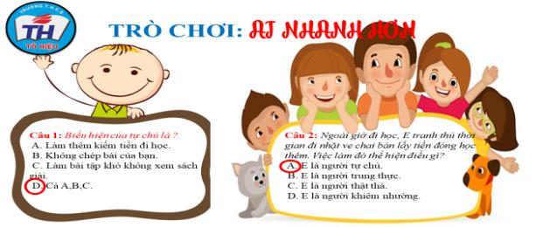
c. Sản phẩm: Câu trả lời của học sinh.
d. Tổ chức thực hiện:
Hoạt động của thầy, trò | Nội dung cần đạt
Bước 1: Chuyển giao nhiệm vụ học tập:
- GV giao nhiệm vụ cho HS thông qua trò chơi “Ai nhanh hơn”
Câu 1: Biểu hiện của tự chủ là ?
A. Làm thêm kiếm tiền đi học.
B. Không chép bài của bạn.
C. Làm bài tập khó không xem sách giải.
D. Cả A,B,C.
Câu 2: Ngoài giờ đi học, E tranh thủ thời gian đi nhặt ve chai bán lấy tiền đóng học thêm. Việc làm đó thể hiện điều gì?
A. E là người tự chủ.
B. E là người trung thực.
C. E là người thật thà.
D. E là người khiêm nhường.
Bước 2: Thực hiện nhiệm vụ học tập
- HS làm việc cá nhân, suy nghĩ, trả lời.
Bước 3: Báo cáo kết quả và thảo luận
- Học sinh cử đại diện lần lượt trình bày các câu trả lời.
- Giáo viên: Quan sát, theo dõi quá trình học sinh thực hiện, gợi ý nếu cần
Bước 4: Đánh giá kết quả thực hiện nhiệm vụ
- Gv nhận xét, đánh giá, chốt vấn đề và giới thiệu chủ đề bài học
Trong cuộc sống hàng ngày có rất nhiều những tình huống, sự việc, đòi hỏi chúng ta cần có sự sáng suốt xử lý để thể hiện tính dân chủ và kỉ luật. Vậy để hiểu rõ về dân chủ và kỉ luật vào bài học hôm nay.
2. Hoạt động 2: Khám phá (Hình thành kiến thức mới)
a. Mục tiêu:
- Khái niệm, biểu hiện của dân chủ và kỉ luật.
- Ý nghĩa và cách rèn luyện dân chủ và kỉ luật.
- Thái độ, hành vi thể hiện tính dân chủ và kỉ luật của bản thân và người khác.
b. Nội dung:
- GV giao nhiệm vụ cho học sinh đọc câu chuyện, cùng tìm hiểu nội dung câu chuyện: “Chuyện ở lớp 9A”, “Chuyện ở một công ti” trong sách giáo khoa. ( Có thể lấy tư liệu ở bên ngoài phù hợp).
- GV giao nhiệm vụ khám phá kiến thức bài học cho học sinh thông qua hệ thống câu hỏi, phiếu bài tập để hướng dẫn học sinh thảo luận nhóm tìm ra: Dân chủ và kỉ luật và biểu hiện của dân chủ và kỉ luật? Ý nghĩa và cách rèn luyện dân chủ và kỉ luật.
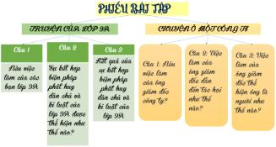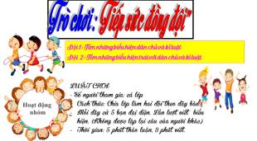
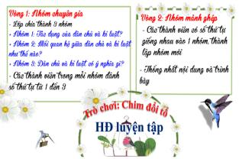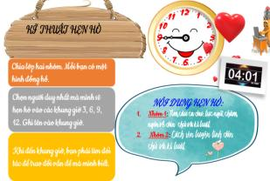
c. Sản phẩm: Câu trả lời của học sinh; Sản phẩm dự án của các nhóm (Phiếu bài tập, sơ đồ tư duy, trò chơi....)
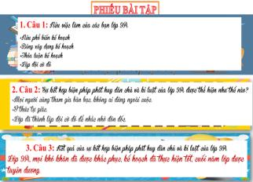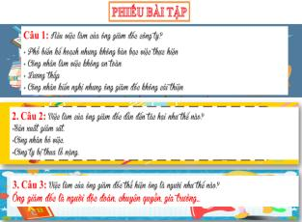
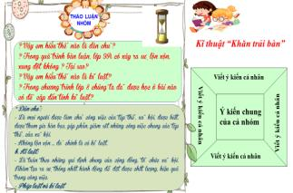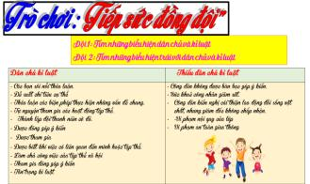
d. Tổ chức thực hiện:
Nhiệm vụ 1: Đặt vấn đề  Bước 1: Chuyển giao nhiệm vụ học tập:  - GV giao nhiệm vụ cho HS thông qua hệ thống câu hỏi, phiếu bài tập thảo luận nhóm  Gv yêu cầu hs đọc phần đặt vấn đề  Gv yêu cầu hs trả lời câu hỏi thảo luận  * phiếu bài tập thảo luận nhóm 1  1. Nêu việc làm của các bạn lớp 9A?  2. Sự kết hợp biện pháp phát huy dân chủ và kỉ luật của lớp 9A được thể hiện như thế nào?  3. Kết quả của sự kết hợp biện pháp phát huy dân chủ và kỉ luật của lớp 9A?  * phiếu bài tập thảo luận nhóm 2  1. Nêu việc làm của ông giám đốc công ty?  2. Việc làm của ông giám đốc dẫn đến tác hại như thế nào?  3. Việc làm của ông giám đốc thể hiện ông là người như thế nào?  Bước 2: Thực hiện nhiệm vụ học tập  - Học sinh làm việc nhóm, suy nghĩ, trả lời.  - Học sinh hình thành kĩ năng khai thác thông tin trả lời  Bước 3: Báo cáo kết quả và thảo luận  - Học sinh cử đại diện lần lượt trình bày các câu trả lời.  - Giáo viên: Quan sát, theo dõi quá trình học sinh thực hiện, gợi ý nếu cần  Nhóm 1:  * Lớp 9/A:  - Triệu tập cán bộ lớp  - Họp bàn xây dựng kế hoạch hoạt động.  - Các bạn sôi nổi thảo luận về các biện pháp thực hiện những vấn đề chung.  - Đề xuất các chỉ tiêu cụ thể.  - Thành lập đội thanh niên cờ đỏ.  - Tình nguyện tham gia các hoạt động.  - Mọi thành viên trong lớp đều được tham gia đóng góp ý kiến vào công việc chung của lớp  Thể hiện tính dân chủ.  Nhóm 2:  - Ông giám đốc:  + Cử một đốc công theo dõi công việc hàng ngày.  + Không chấp nhận ý kiến đóng góp của công dân.  Tự giải quyết công việc, độc đoán, chuyên quyền, gia trưởng,không có tính dân chủ  Bước 4: Đánh giá kết quả thực hiện nhiệm vụ  -Học sinh nhận xét phần trình bày nhóm bạn  - Gv nhận xét, đánh giá, chốt vấn đề. | I. Đặt vấn đề  1. Chuyện ở lớp 9A  Mọi người đều được tham gia bàn bạc, đóng góp ý kiến và thống nhất hành động =>Cuối năm lớp 9A được tuyên dương là tập thể xuất sắc.  2. Chuyện ở một công ti  Ông giám đốc gây ra hậu quả là công ti thua lỗ nặng nề do không phát huy được tính dân chủ trong công ti.
Nhiệm vụ 2: Nội dung bài học: Khái niệm  Bước 1: Chuyển giao nhiệm vụ học tập:  - GV giao nhiệm vụ cho HS thông qua hệ thống câu hỏi thảo luận nhóm kĩ thuật khan trải bàn  ? Vậy em hiểu thế nào là dân chủ?  ? Trong quá trình bàn luận, lớp 9A có xảy ra sự lộn xộn, xung đột không ? Tại sao?  ? Vậy em hiểu thế nào là kỉ luật?  ? Trong chương trình lớp 8 chúng ta đã được học ở bài nào có đề cập đến tính kỉ luật?  Bước 2: Thực hiện nhiệm vụ học tập  - Học sinh làm việc nhóm, suy nghĩ, trả lời.  - Học sinh hình thành kĩ năng khai thác thông tin trả lời  Bước 3: Báo cáo kết quả và thảo luận  - Học sinh cử đại diện lần lượt trình bày các câu trả lời.  * Dân chủ:  - Là mọi người được làm chủ công việc của tập thể, xã hội, được biết, được tham gia bàn bạc, góp phần, giám sát những công việc chung của tập thể, của xã hội.  - Không lộn xộn … đó chính là có kỉ luật.  - HS đi học muộn là vi phạm kỉ luật  b. Kỉ luật:  - Là tuân theo những qui định chung của cộng đồng, tổ chức xã hội. Nhằm tạo ra sự thống nhất hành động để đạt được chất lượng, hiệu quả trong công việc.  - Pháp luật và kỉ luật  - Giáo viên: Quan sát, theo dõi quá trình học sinh thực hiện, gợi ý nếu cần  Bước 4: Đánh giá kết quả thực hiện nhiệm vụ  -Học sinh nhận xét phần trình bày nhóm bạn  - Gv nhận xét, đánh giá, chốt vấn đề | II. Nội dung bài học  1. Khái niệm  - Dân chủ là: người dân được làm chủ công việc của tập thể...  - Kỉ luật là: quy định của môt tập thể yêu cầu mọi người phải tuân theo để đạt được sự thống nhất trong hành động
Nhiệm vụ 2: Nội dung bài học: Biểu hiện  Bước 1: Chuyển giao nhiệm vụ học tập:  - GV giao nhiệm vụ cho HS thông qua trò chơi “Tiếp sức đồng đội”  Luật chơi:  + Giáo viên chia lớp thành hai đội. Mỗi đội cử 5 bạn xuất sắc nhất. Tìm hiểu biểu hiện của tự chủ.  + Thời gian:Trò chơi diễn ra trong vòng năm phút.  + Cách thức: Các thành viên trong nhóm thay phiên nhau viết các đáp án, nhóm nào viết được nhiều đáp án đúng hơn thì nhóm đó sẽ chiến thắng.  Bước 2: Thực hiện nhiệm vụ học tập  +Tham gia chơi trò chơi nhiệt tình, đúng luật.  - Giáo viên: Quan sát, theo dõi quá trình học sinh thực hiện, gợi ý nếu cần  Bước 3: báo cáo kết quả và thảo luận  GV:  - Yêu cầu HS lên trình bày.  - Hướng dẫn HS cách trình bày (nếu cần).  HS:  - Trình bày kết quả làm việc cá nhân  - Học sinh chơi trò chơi.  Bước 4: Đánh giá kết quả thực hiện nhiệm vụ  -Học sinh nhận xét phần trình bày nhóm bạn  -Gv sửa chữa, đánh giá, rút kinh nghiệm, chốt kiến thức. | 2. Biểu hiện  - Một số biểu hiện của dân chủ, kỉ luật thường gặp:  - Được đóng góp ý kiến  - Được tham gia  - Được biết khi việc có liên quan đến mình hoặc tập thể.
Nhiệm vụ 2: Nội dung bài học: Mối quan hệ và ý nghĩa  Bước 1: Chuyển giao nhiệm vụ học tập:  - GV giao nhiệm vụ cho HS thông qua trò chơi “Kì phùng địch thủ”, xem video và làm phiếu bài tập  * Kĩ thuật mảnh ghép  * Vòng chuyên sâu (2 phút)  - Chia lớp ra làm 3 nhóm hoặc 6 nhóm:  - Yêu cầu các em ở mỗi nhóm đánh số 1,2,3, … (nếu 3 nhóm) hoặc 1,2,3,4,5,6,.. (nếu 6 nhóm)...  - Giao nhiệm vụ:  + Nhóm 1: Tác dụng của dân chủ và kỉ luật?  + Nhóm 2: Mối quan hệ giữa dân chủ và kỉ luật như thế nào?  + Nhóm 3: Dân chủ và kỉ luật có ý nghĩa gì?  * Vòng mảnh ghép (2 phút)  - Tạo nhóm mới (các em số 1 tạo thành nhóm I mới, số 2 tạo thành nhóm II mới, số 3 tạo thành nhóm III mới ….& giao nhiệm vụ mới: Chia sẻ kết quả thảo luận ở vòng chuyên sâu?  Bước 2: Thực hiện nhiệm vụ học tập  * HS làm việc cá nhân, suy nghĩ, hoàn thành sơ đồ bài học.  * Kĩ thuật mảnh ghép  + Vòng chuyên sâu  - Học sinh:  + Làm việc cá nhân 1 phút, ghi kết quả ra phiếu cá nhân.  +Thảo luận nhóm 1 phút và ghi kết quả ra phiếu học tập nhóm (phần việc của nhóm mình làm).  Giáo viên: hướng dẫn học sinh thảo luận (nếu cần).  + Vòng mảnh ghép (2 phút)  - Học sinh:  + 1 phút đầu: Từng thành viên ở nhóm trình bày lại nội dung đã tìm hiểu ở vòng mảnh ghép.  + 1 phút tiếp: thảo luận, trao đổi để hoàn thành những nhiệm vụ còn lại.  - Giáo viên: Quan sát, theo dõi quá trình học sinh thực hiện, gợi ý nếu cần  Bước 3: Báo cáo kết quả và thảo luận  GV:  - Yêu cầu HS cử đại diện lên trình bày.  - Hướng dẫn HS cách trình bày (nếu cần).  HS:  - Trình bày kết quả làm việc nhóm  - Nhận xét và bổ sung cho nhóm bạn (nếu cần).  Bước 4: Đánh giá kết quả thực hiện nhiệm vụ  -Yc hs nhận xét câu trả lời.  -Gv đánh giá, chốt kiến thức. | 3. Mối quan hệ  - Dân chủ và kỉ luật có mối quam hệ hai chiều thể hiện kỉ luật là điều kiện đảm bảo dân chủ thực hiện có hiệu quả, dân chủ phải đảm bảo tính kỉ luật.  4. ý nghĩa  - Tạo ra sự thống nhất cao về nhận thức, ý chí và hành động.  - Nâng cao chất lượng, hiệu quả trong công việc.  - Tạo cơ hội cho mọi người phát triển, xây dựng quan hệ xã hội tốt đẹp
Nhiệm vụ 2: Nội dung bài học: Cách rèn luyện  - GV giao nhiệm vụ cho HS thông qua câu hỏi với kĩ thuật trò chơi: “Hẹn hò”.  LUẬT CHƠI:  -Chia lớp hai nhóm. Mỗi bạn có một hình đồng hồ.  -Chọn người duy nhất mà mình sẽ hẹn hò vào các khung giờ 3, 6, 9, 12. Ghi tên vào khung giờ.  -Khi đến khung giờ, bạn phải tìm đối tác để trao đổi vấn đề mà mình biết.  Nhóm 1: Tìm câu ca dao, tục ngữ, châm ngôn về dân chủ và kỉ luật.  Nhóm 2: Cách rèn luyện tính dân chủ và kỉ luật.  Bước 2: Thực hiện nhiệm vụ học tập  - Học sinh làm việc cá nhân, suy nghĩ, trả lời ghi ra phần giấy dành cho cá nhân, trao đổi với bạn.  - Giáo viên: Quan sát, theo dõi quá trình học sinh thực hiện, gợi ý nếu cần  Bước 3: Báo cáo kết quả và thảo luận  GV:  - Yêu cầu HS cử đại diện lên trình bày.  - Hướng dẫn HS cách trình bày (nếu cần).  HS:  - Trình bày kết quả làm việc cá nhân  - Nhận xét và bổ sung cho bạn (nếu cần).  Bước 4: Đánh giá kết quả thực hiện nhiệm vụ  -Yc hs nhận xét câu trả lời.  - GV đưa ra các tiêu chí để đánh giá HS:  + Kết quả làm việc của học sinh.  + Thái độ, ý thức hợp tác nghiêm túc trong khi làm việc.  Gv sửa chữa, đánh giá, chốt kiến thức. | 5. Học sinh rèn luyện  - Để thực hiện tốt dân chủ và kỉ luật trong nhà trường học sinh cần:  + Có ý thức rèn luyện, có ý thức tổ chức kỉ luật  + Thực hiện đúng nội quy của nhà trường và lớp đề ra  + Tham gia phát biểu xây dựng bài  + Tham ga đóng góp ý kiến và các giờ sinh hoạt lớp  + Dân chủ nhưng cần có tổ chức, có ý thưc xây dựng tập thể.
3. Hoạt động 3: Luyện tập
a. Mục tiêu:
-HS được luyện tập, củng cố kến thức, kĩ năng đã được hình thành trong phần hình thành kiến thức áp dụng kiến thức để làm bài tập.
b. Nội dung:
- Học sinh khái quát kiến thức đã học bằng sơ đồ tư duy.
- Hướng dẫn học sinh làm bài tập trong bài tập trong sách giáo khoa thông qua hệ thống câu hỏi, phiếu bài tập và trò chơi ...
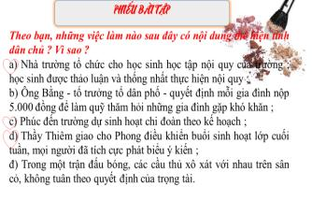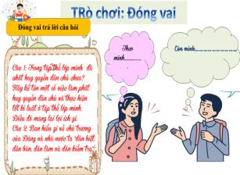
c. Sản phẩm: Câu trả lời của học sinh.
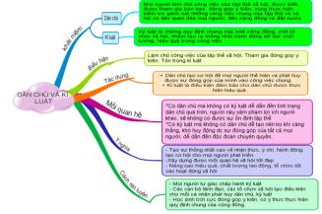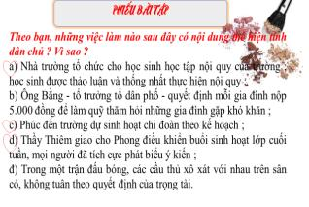
d. Tổ chức thực hiện:
Bước 1: Chuyển giao nhiệm vụ học tập:  - GV hướng dẫn học sinh làm bài tập trong bài tập trong sách giáo khoa thông qua hệ thông câu hỏi, phiếu bài tập và trò chơi ...  ? Hoàn thành sơ đồ tư duy bài học.  ? Bài tập: GV cho học sinh làm bài tập sách giao khoa theo từng bài ứng với phiếu bài tập, trò chơi…  Bài 1: Phiếu bài tập  Bài 2: Trò chơi: “ Đóng vai”  Đóng vai trả lời câu hỏi:  (?) Trong tập thể lớp mình đã phát huy quyền dân chủ chưa? Hãy kể tên một số việc làm phát huy quyền dân chủ và thực hiện tốt kỉ luật ở tập thể lớp mình. Điều đó mang lại lợi ích gì.  (?) Bạn hiểu gì về chủ trương của Đảng và nhà nước ta “dân biết, dân bàn, dân làm và dân kiểm tra”. Hãy kể tên các hoạt động xã hội mang tính dân chủ mà bạn biết.  Bước 2: Thực hiện nhiệm vụ học tập  * HS làm việc cá nhân, suy nghĩ, hoàn thành sơ đồ bài học.  * Trò chơi “Đóng vai”  +Tham gia chơi trò chơi nhiệt tình, đúng luật.  - Giáo viên: Quan sát, theo dõi quá trình học sinh thực hiện, gợi ý nếu cần  Bước 3: Báo cáo kết quả và thảo luận  GV:  - Yêu cầu HS lên trình bày, tham gia hoạt động nhóm, trò chơi tích cực.  - Hướng dẫn HS cách trình bày (nếu cần).  HS:  - Trình bày kết quả làm việc cá nhân, nhóm.  - Nhận xét và bổ sung cho nhóm bạn (nếu cần).  Bước 4: Đánh giá kết quả thực hiện nhiệm vụ  - Nhận xét thái độ học tập và kết quả làm việc cá nhân, nhóm của HS.  - GV đưa ra các tiêu chí để đánh giá HS:  + Kết quả làm việc của học sinh.  + Thái độ, ý thức hợp tác nghiêm túc trong khi làm việc.  Gv sửa chữa, đánh giá, chốt kiến thức. | III. Luyện tập  Bài tập 1:  - Việc làm thể hiện dân chủ: a, c, d.  -Việc làm thiếu dân chủ: b.  - Việc làm thiếu kỉ luật: e  Bài tập 2:  - Hs liên hệ thực tế trả lời  - Điều đó thể hiện bản chất của nhà nước ta là nhà nước của dân, do dân và vì dân.  - Hs: Bầu cử quốc hội và hội đồng nhân dân các cấp, tiếp xúc cử tri, dự thảo sửa đổi hiến pháp…  Bài tập 3:
4. Hoạt động 4: Vận dụng
a. Mục tiêu:
- HS vận dụng những kiến thức đã học để giải quyết một vấn đề trong cuộc sống
- Hướng dẫn học sinh tìm tòi mở rộng sưu tầm thêm kiến thức liên quan đến nội dung bài học.
b. Nội dung: Giáo viên hướng dẫn học sinh làm bài tập tình huống, tìm tòi mở rộng, sưu tầm thêm kiến thức thông qua hoạt động dự án..
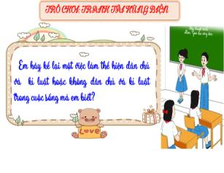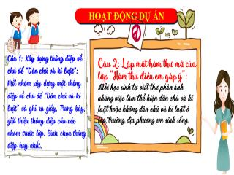
c. Sản phẩm: Câu trả lời, phần dự án của học sinh.
d. Tổ chức thực hiện:
Bước 1: Chuyển giao nhiệm vụ học tập:
- GV hướng dẫn học sinh hệ thông câu hỏi thông qua trò chơi, hoạt động dự án ...
+Trò chơi: “ tranh tài hùng biện”
Thực hiện hành động chia sẻ:
Em hãy kể lại một việc làm thể hiện dân chủ và kỉ luật hoặc không dân chủ và kỉ luật trong cuộc sống mà em biết?
+ Hoạt động dự án:
Dự án 1: Xây dựng thông điệp về chủ để “Dân chủ và kỉ luật”:
Mỗi nhóm xây dựng một thông điệp về chủ để “Dân chủ và kỉ luật” và ghi ra giấy. Trưng bày, giới thiệu thông điệp của các nhóm trước lớp. Bình chọn thông điệp hay nhất.
Dự án 2: Lập một hòm thư mở của lớp “Hòm thư điều em góp ý”:
Mỗi học sinh tự viết thư phản ánh những việc làm thể hiện dân chủ và kỉ luật hoặc không dân chủ và kỉ luật ở lớp, trường, địa phương em sinh sống.
Bước 2: Thực hiện nhiệm vụ học tập
* Trò chơi: “ tranh tài hùng biện”
+Tham gia chơi trò chơi nhiệt tình, đúng luật.
- Giáo viên: Quan sát, theo dõi quá trình học sinh thực hiện, gợi ý nếu cần
* Với hoạt động dự án: HS nghe hướng dẫn, chuẩn bị. Các thành viên trong nhóm trao đổi, thống nhất nội dung, hình thức thực hiện nhiêm vụ, cử báo cáo viên.
Bước 3: Báo cáo kết quả và thảo luận
GV:
- Yêu cầu HS lên trình bày, tham gia hoạt động nhóm tích cực.
- Hướng dẫn HS cách trình bày (nếu cần).
HS:
- Trình bày kết quả làm việc cá nhân, nhóm.
+ Với hoạt động dự án: trao đổi, lắng nghe, nghiên cứu, trình bày nếu còn thời gian
- Nhận xét và bổ sung cho nhóm bạn (nếu cần).
Bước 4: Đánh giá kết quả thực hiện nhiệm vụ
-Yc hs nhận xét câu trả lời.
-Gv sửa chữa, đánh giá, chốt kiến thức.

....................*******************************************...................
DẠY HỌC THEO CHỦ ĐỀ MÔN HỌC
CHỦ ĐỀ: HÒA BÌNH, HỢP TÁC, HỮU NGHỊ.
Thời gian thực hiện: 4 tiết
- THỜI LƯỢNG:
- 4 tiết dạy trong tuần 4,5,6,7.
- CƠ SỞ XÂY DỰNG CHỦ ĐỂ.
+ Theo phân phối chương trình hiện hành, Bài 4: Bảo vệ hòa bình; Bài 5: Tình huuwx nghị giữa các dân tộc trên thế giới. Bài 6: Hợp tác cùng phát triển . Có nhiều đơn vị kiến thức trùng nhau. Có mối quan hệ chặt chẽ với nhau.Việc xây dựng thành chủ đề "Hòa bình hợp tác, hữu nghị", giúp HS khái quát được các nội dung thành một vấn đề mang tính tổng hợp, chiều sâu hơn.
+ Giảm thời lượng học lý thuyết và tăng thời lượng dành cho hoạt động hình thành và phát triển năng lực , gắn việc học lý thuyết với thực tiễn cuộc sống, rèn luyện các kỹ năng thực hành,…
III. MỤC TIÊU CHỦ ĐỀ
1. Kiến thức:
- Hiểu được thế nào là Hòa bình, bảo vệ hòa bình, xây dựng tình hữu nghị và hợp tác cùng phát triển.
- Ý nghĩa của việc Xây dựng tình hữu nghị, bảo vệ hòa bình, hợp tác cùng phát triển.
- Cách rèn luyện sống hội nhập, hợp tác.
2. Về năng lực:
Học sinh được phát triển các năng lực:
- Năng lực điều chỉnh hành vi: Tự giác thực hiện một cách đúng đắn những công việc của bản thân trong học tập và cuộc sống.
- Năng lực phát triển bản thân: Kiên trì mục tiêu, kế hoạch học tập và rèn luyện.
- Tư duy phê phán: Đánh giá, phê phán được những hành vi gây chia rẽ, mất đoàn kết.
- Hợp tác, giải quyết vần đề: Hợp tác với các bạn trong lớp trong các hoạt động học tập; cùng bạn bè tham gia các hoạt động cộng đồng nhằm góp phần bảo vệ hào bình, xây dựng tình hữu nghị, hợp tác phát triển.
3. Về phẩm chất:
-Yêu nước: Sắn sàng tham gia các hoạt động bảo vệ hòa bình hợp tác.
- Trách nhiệm: Thực hiện nghĩa vụ xây dựng và bảo vệ tổ quốc, có trách nhiệm hoàn thành công việc được giao, thực hiện nhiệm vụ học tập. Trách nhiệm của công dân toàn cầu.
- Nhân ái: Yêu thương, giúp đỡ chia sẻ với những người xung quanh.
IV. NỘI DUNG:
- Chủ đề làm rõ nội dung :
+ Bài 4: Bảo vệ hòa bình
+ Bài 5 : tình hữu nghị giữa các dân tộc.
+ Bài 6 : Hợp tác cùng phát triển.
V. KẾ HOẠCH DẠY HỌC
- Tiết 1 : Giới thiệu chủ đề. Hướng dẫn học sinh nghiên cứu tài liệu. Rút ra khái niệm: Hòa bình, bảo vệ hòa bình, hợp tác, tình hữu nghị giữa các dân tộc. Giao nhiệm vụ cho học sinh chuẩn bị dự án học tập chủ đề.
- Tiết 2,3: HS báo cáo chủ đề từ đó giúp học sinh tìm hiểu biểu hiện , ý nghĩa của hòa bình hợp tác, hữu nghị. Quan điểm của Đảng và nhà nước ta trong việc thực hiện hòa bình hợp tác, hữu nghị.
- Tiết 4: Luyện tập, vận dụng.
VI. THIẾT BỊ DẠY HỌC VÀ HỌC LIỆU.
- Thầy : Giáo án điện tử.
+ Thông tin, sự kiện, phiếu học tập
- Trò : Giấy, bút, máy ảnh, bài trình bày, đồ dùng sắm vai đơn giản.
VII. TIẾN TRÌNH DẠY HỌC:
TIẾT 1:
- HOẠT ĐỘNG KHỞI ĐỘNG:
a. Mục tiêu:
- Tạo được hứng thú với bài học.
- Học sinh bước đầu nhận biết về chủ đề “hòa bình, hợp tác hững nghị” để chuẩn bị vào bài học mới.
b. Nội dung: Giáo viên hướng dẫn học sinh tiếp cận bài mới thông qua phân tích vi deo “Những thành công trong đối ngoại và hội nhập quốc tế”
c. Sản phẩm: Câu trả lời của học sinh.
d. Tổ chức thực hiện:
Hoạt động của thầy và trò | Nội dung cần đạt
Bước 1: Chuyển giao nhiệm vụ học tập:  GV yêu cầu học sinh theo dõi thông tin của Đài truyền hình Việt Nam trên kênh VTV1. “Những thành công trong đối ngoại và hội nhập quốc tế”. thời gian 3 phút.  ? Em thu được thông tin gì từ đoạn clip trên?  Bước 2: Thực hiện nhiệm vụ học tập  - HS làm việc cá nhân, suy nghĩ, trả lời.  Bước 3: Báo cáo kết quả và thảo luận  - Học sinh cử đại diện lần lượt trình bày các câu trả lời.  - Giáo viên: Quan sát, theo dõi quá trình học sinh thực hiện, gợi ý nếu cần  Bước 4: Đánh giá kết quả thực hiện nhiệm vụ  GV: Hòa bình, hợp tác hữu nghị là vấn đề tất yếu trong cuộc sống hội nhập hiện đại ngày nay. Vậy vấn đề này chúng ta cần hiểu như thế nào? Quan điểm của Đảng và nhà nước ta về vấn đề trên? Bản thân em có trách nhiệm gì trong việc thực hiện những vấn đề trên ? Chủ đề “ Hòa bình, hợp tác, hữu nghị” là chủ đề kết hợp nội dung của 3 bài: 4,5,6. Cô trò chúng ta sẽ cùng thực hành tìm hiểu trong 3 tiết.  Tiết 1: tìm hiểu khái niệm hòa bình, bảo vệ hòa bình. Hợp tác, hữu nghị. Nhận nhiệm vụ thực hiện dụ án học tập.  Tiết 2, 3: Báo cáo nhiệm vụ học tập.  Tiết 4: Luyện tập, vận dụng. | I. ĐẶT VẤN ĐỀ.  Thông tin:  Những thành công trong đối ngoại và hội nhập quốc tế của Việt Nam.  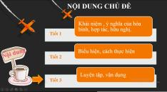
- HOẠT ĐỘNG KHÁM PHÁ
2.1: Tìm hiểu khái niệm hòa bình, hợp tác, hữu nghị.
a. Mục tiêu:
- Khái niệm: hòa bình, hữu nghị, hợp tác.
b. Nội dung:
- GV giao nhiệm vụ khám phá kiến thức bài học cho học sinh thông qua trò chơi “ Nhà ngoại giao tài ba” hệ thống câu hỏi hướng dẫn học sinh thảo luận nhóm tìm ra: khái niệm Hòa bình, bảo vệ hòa bình, tình hữu nghị và hợp tác cùng phát triển.
c. Sản phẩm: Thái độ tích cực thực hành hợp tác trong khi tham gia trò chơi để trả lời được khái niệm hòa bình, hợp tác, hữu nghị.
d. cách thực hiện.
Hoạt động của thầy và trò | Nội dung cần đạt
Bước 1: Chuyển giao nhiệm vụ học tập:  Nhiệm vụ 1: GV giao cho mỗi bàn một tờ giấy mầu. Yêu cầu bàn cử đại diện đi quanh lớp xin chữ kí sau 1 phút nhóm nào xin được nhiều chữ kí nhất nhóm đó thắng.    ? Vì sao nhóm bạn xin được nhiều?  ? Làm thế nào để xây dựng tình hữu nghị?  GV: Chiến lược các bạn thực hiện chứng tỏ các bạn xây dựng tình hữu nghị tốt.  Nhiệm vụ 2:  GV chọn 4 bạn đi xin được nhiều chữ kí nhất thực hiện tiếp nhiệm vụ 2. Thời gian 1 phút , thuyết phục nhóm bạn hợp tác với mình để thực hiện nhiệm vụ tiếp theo.  GV chọn 4 đôi thuộc 4 nhóm.  Mỗi nhóm được phát 1 quả bóng bay hoặc một cái giây. Buộc chân 2 bạn hoặc yêu cầu 2 bạn quay lưng lại nhau cùng đưa bóng đến chỗ bốc thăm câu hỏi mang về nhóm thảo luận, ghi câu trả lời rồi gắn lên bảng. (thời gian 5 phút.)  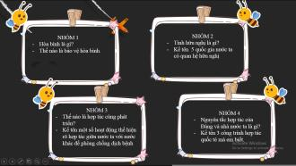  Bước 2: Thực hiện nhiệm vụ học tập  HS thảo luận nhống nhất người thực hiện, đi xin chữ kí, trả lời câu hỏi của giáo viên  Bước 3: Báo cáo kết quả và thảo luận.  - Học sinh trả lời câu hỏi.  - Học sinh cử đại diện tham gia trò chơi. Thảo luận ghi phiểu học tập khổ lớn gắn lên bảng. Cử đại diện trình bày.  - Giáo viên: Quan sát, theo dõi quá trình học sinh thực hiện, gợi ý nếu cần.  Bước 4: Đánh giá kết quả thực hiện nhiệm vụ  - Giáo viên hướng dẫn học sinh nhận xét, bổ sung, góp ý kết quả hoạt động của nhóm bạn.  - GV nhận xét tinh thần tham gia. Đánh giá nhóm hoạt động tốt.  - Kết luận chốt kiến thức  + Hòa bình là tình trạng không có chiến tranh hay xung đột vũ trang..  + Bảo vệ hòa bình là giữ gìn cuộc sống bình yên.  + Hợp tác là chung sức làm việc.  + Tình hữu nghị là mối quan hệ bạn bè thân thiết… | - Học sinh tích cực tham gia trò chơi, lịch sự, tạo mối quan hệ tốt với bạn bè để xin được chữ kí các bạn.  - HS tham gia trò chơi rút ra được khái niệm.  - Hòa bình:  - Bảo vệ hòa bình:  -Tình hữu nghị:  - Hợp tác cùng phát triển:  => Mối quan hệ khăng khít, không tách rời, hỗ trợ lẫn nhau.
2.2: Giao nhiệm vụ cho tiết 2,3
a. Mục tiêu:
- HS nắm được nhiệm vụ hoạt động dự án cho tiết 2, 3 của chủ dề.
b. Nội dung:
- GV giao nhiệm vụ khám phá kiến thức bài học tiếp theo cho học sinh thông qua hoạt động bốc thăm giao nhiệm vụ.
c. Sản phẩm: HS xác định được nhiệm vụ học tập tiết 2,3. Xá định được cụ thể công việc chuẩn bị bài ở nhà của mình.
d. cách thực hiện.
Hoạt động của thầy và trò | Nội dung cần đạt
Bước 1: Chuyển giao nhiệm vụ  GV: Qua quá trình tìm hiểu nội dung bài học các em có những băn khoăn gì?  ? Muốn biết rõ thêm điều gì?  Bước 2: Thực hiện nhiệm vụ.  - HS đề xuất , định hướng các câu hỏi của bản thân theo nội dung bài học.  - Gv liệt kê tất cả những điều học sinh muốn biết lên bảng.  - Loại bỏ các ý kiến trùng lặp.  Bước 3: Báo cáo, thảo luận.  HS trả lời GV gợi ý những nội dung Hs cần tìm hiểu thêm VD:  - Quan điểm của Đảng và nhà nước ta.  - Hậu quả chiến tranh?  - Những thành tựu cụ thể nhà nước ta đã đạt được từ khi nước ta hội nhập.  - Những hoạt động thể hiện việc bảo vệ hòa bình, hợp tác hữu nghị tại địa phương?  GV: Hướng dẫn chuẩn bị tiết 2:  Để chuẩn bị cho tiết học sau.  GV chia lớp thành 3 nhóm: bằng cách rút thẻ xanh , đỏ, vàng, .  - Màu đỏ - Bộ trưởng bộ quân sự: tìm hiểu và giới thiệu về hậu quả của chiến tranh tại Việt Nam, trên thế giới.  - Màu vàng - Bộ trưởng bộ ngoại giao: tìm hiểu quan điểm của Đảng và nhà nước ta trong vấn đề hợp tác. Những thành tựu nước ta đã đạt được trong công cuộc hội nhập gần đây.  - Màu xanh - Bộ trưởng bộ văn hóa. Giới thiệu về các hoạt động giao lưu văn hóa thể hiện tình hữu nghị với một số quốc gia trong khu vực và trên thế giới.( có thể chọn 1 hoạt động tiêu biểu)  Bước 4: Đánh giá kết quả thực hiện nhiệm vụ  Nhận xét hoạt động của học sinh. Khuyến khích Hs thực hiện nhiệm vụ.  GV hẹn thời gian kiểm tra bài chuẩn bị của học sinh. Hướng dẫn các em cách chuẩn bị để đạt kết quả cao. | HS xác định được trọng tâm bài.  HS rõ nhiệm vụ của mình trong 2 tiết sau.  HS cùng thống nhất thời gian kiểm tra sản phẩm của nhóm trước khi trình bày trước lớp.

TIẾT 2,3:
2.3: Học sinh báo cáo kết quả hoạt động dự án
a. Mục tiêu:
- HS nêu được hậu quả của chiến tranh, ý nghĩa của bảo vệ hòa bình, xây dựng tình hữu nghị và hợp tác cùng phát triển. Quan điểm của đảng và nhà nước
- Phát triển năng lực tự học, tự điều chỉnh hành vi, góp phần phát triển phẩm chất trách nhiệm trung thực, yêu nước.
b. Nội dung: Học sinh báo cáo nội dung đã được giao từ tiết trước.
Hòa bình, bảo vệ hòa bình
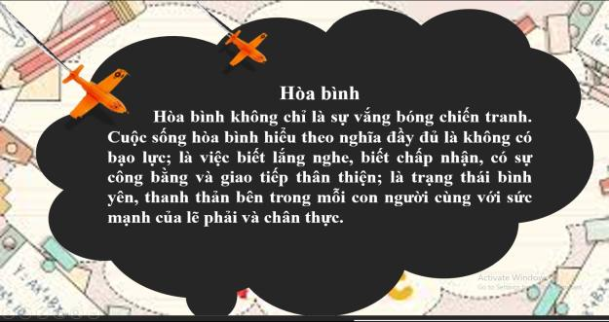
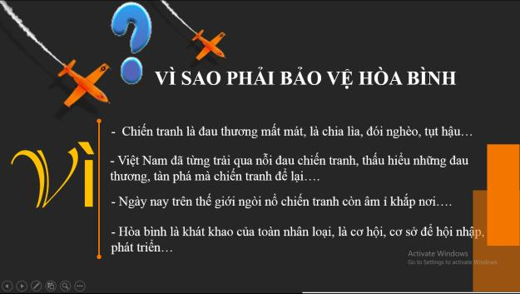
Hợp tác, nguyên tắc hợp tác…
c. Sản phẩm: Bài thuyết trình, sơ đồ, vi deo hình ảnh liên quan đến nội dung bài học đã được giao
d. cách thực hiện.
Hoạt động của thầy và trò | Nội dung cần đạt
- Bước 1: Chuyển giao nhiệm vụ  GV nhắc lại nội dung đã yêu cầu.  Yêu cầu học sinh báo cáo sự chuẩn bị của nhóm. GV phát cho các nhóm phiếu đánh giá  GV chuẩn bị trước câu hỏi dành cho mỗi nhóm để chốt kiến thức.  - Câu hỏi cho bộ trưởng quân sự: VN từng trải qua chiến tranh chúng ta càng thấu hiểu giá trị của hòa bình. Tại sao ngày nay nước ta hòa bình rồi vẫn phải bảo vệ hòa bình.  ? Em có suy nghĩ gì về việc một số đối tượng đã bị lợi dụng kích động đập phá nhà máy của người TQ. Khi có thông tin TQ hạ đặt gian khoan…ném bom khói, tấn công cảnh sát để thể hiện thái độ phản đối việc cho TQ thuê đất của 3 đặc khu.  ( GV có thể cung cấp thêm thông tin về các sự việc trên nếu Hs không theo dõi thời sự)  GV chốt:  Bước 2: Thực hiện nhiệm vụ.  - Học sinh báo cáo việc chuẩn bị của nhóm.  - Thống nhất cử đại diện trình bày sản phẩm của nhóm.  - Các nhóm còn lại lắng nghe, đánh giá, nhận xét bằng phiếu cho nhóm bạn.  Bước 3: Báo cáo, thảo luận.  - Đại diện các nhóm trình bày .  - Các nhóm đặt câu hỏi cho nhóm bạn. Gv đặt câu hỏi để học sinh thảo luận rút ra bài học  Bước 4: Đánh giá kết quả thực hiện nhiệm vụ  - HS báo cáo điểm đánh giá các nhóm. Gv cho Hs tổng kết điểm.  - GV nhận xét đánh giá, cho điểm  Chốt kiến thức  Bảo vệ hòa bình là khát vọng của toàn nhân loại. Chúng ta phải bảo vệ hòa bình vì VN đã từng thấm nỗi đau của chiến tranh. Ngày nay vẫn còn nhiều kẻ thù chống phá…Tuy nhiên chúng ta cần có hiểu biết đầy đủ, thấm nhần tư tưởng,đường lối của Đảng và nhà nước để có những hành vi đúng đắn trong việc bảo vệ cuộc sống hòa bình của bản thân và góp phần bảo vệ đất nước.  ? Qua phần trình bày của các bạn em thấy hòa bình, hợp tác, hữu nghị có ý nghĩa gì đối với đất nước, với mỗi người?  Với ý nghĩa đó mỗi học sinh chúng ta nên làm gì để thực hiện đúng ? | 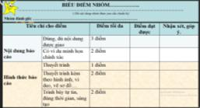  - Hậu Quả của chiến tranh.  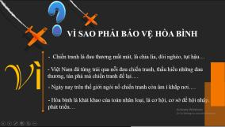  - Quan điểm của Đảng và nhà nước ta trong vấn đề hợp tác.  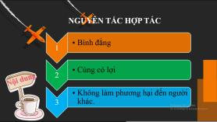  - Thành tựu nước ta đã đạt được trong công cuộc hội nhập gần đây.  => Việt Nam sẵn sàng là bạn với các quốc gia và vùng lãnh thổ trên thế giới.  2. Ý nghĩa.  - Tạo cuộc sống bình yên, hạnh phúc.  - Tạo mối quan hệ bình đẳng hợp tác an toàn phát triển bền vững trong xu thế hội nhập.  …  - Cách rèn luyện:
- HOẠT ĐỘNG LUYỆN TẬP

a. Mục tiêu:
-HS được luyện tập, củng cố kến thức, kĩ năng đã được hình thành trong phần hình thành kiến thức áp dụng kiến thức để làm bài tập.
b. Nội dung:
- Học sinh khái quát kiến thức đã học bằng sơ đồ tư duy.
- Hướng dẫn học sinh làm bài tập trong bài tập trong sách giáo khoa thông qua hệ thống câu hỏi, phiếu bài tập. trò chơi.


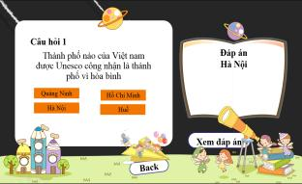 | 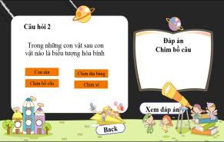
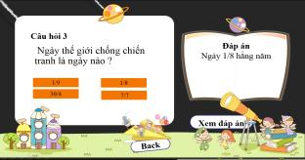 | 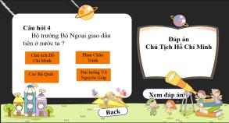
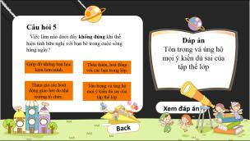 | 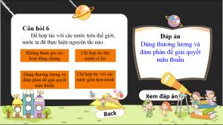
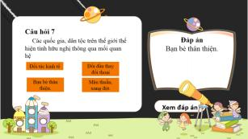 | 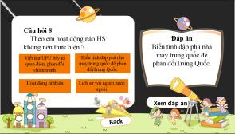

c. Sản phẩm: Câu trả lời của học sinh, kỹ năng tương tác, phân tích, ra quyết định.
d. Tổ chức thực hiện:
Bước 1: Chuyển giao nhiệm vụ học tập:  Trong thời gian 5 phút các em hãy vẽ sơ đồ tư duy bài học vào vở ghi bài của mình.  - Trò chơi đua tên lửa.  - Chia lớp ra làm 2 nhóm cử thư kí và dẫn chương trình.  - Yêu cầu các em ở mỗi nhóm lựa chọn nhiệm vụ.  Bước 2: Thực hiện nhiệm vụ học tập  * HS làm việc cá nhân, suy nghĩ, hoàn thành sơ đồ bài học.  GV hướng dẫn hỗ trợ học sinh tìm từ chìa khóa, gợi ý cách ghi.  * Trò chơi “Đua tên lửa”  +Tham gia chơi trò chơi nhiệt tình, đúng luật.  - Giáo viên: Quan sát, theo dõi quá trình học sinh thực hiện, gợi ý nếu cần  Bước 3: Báo cáo kết quả và thảo luận  GV:  - Yêu cầu HS lên trình bày, tham gia hoạt động nhóm, trò chơi tích cực.  - Hướng dẫn HS cách trình bày (nếu cần).  HS:  - Trình bày kết quả làm việc cá nhân, nhóm.  - Nhận xét và bổ sung cho nhóm bạn (nếu cần).  Bước 4: Đánh giá kết quả thực hiện nhiệm vụ  - Nhận xét thái độ học tập và kết quả làm việc cá nhân, nhóm của HS.  - GV đưa ra các tiêu chí để đánh giá HS:  + Kết quả làm việc của học sinh.  + Thái độ, ý thức hợp tác nghiêm túc trong khi làm việc.  Gv sửa chữa, đánh giá, chốt kiến thức. | - Luyện tập  - Sơ đồ bài học  - Bài tập.
4. Hoạt động 4: Vận dụng
a. Mục tiêu:
- HS vận dụng những kiến thức đã học để giải quyết một vấn đề trong cuộc sống
- Hướng dẫn học sinh tìm tòi mở rộng sưu tầm thêm kiến thức liên quan đến nội dung bài học.
b. Nội dung: Giáo viên hướng dẫn học sinh làm bài tập tình huống, tìm tòi mở rộng, sưu tầm thêm kiến thức thông qua hoạt động dự án..
 | 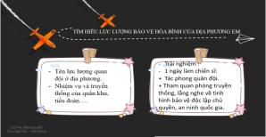

c. Sản phẩm: Câu trả lời, phần dự án của học sinh, kỹ năng hợp tác,điều chỉnh hành vi.
d. Tổ chức thực hiện:
Bước 1: Chuyển giao nhiệm vụ học tập:  - GV hướng dẫn học sinh thông qua hệ thông câu hỏi nêu vấn đề và hoạt động dự án ...  + Hoạt động dự án:  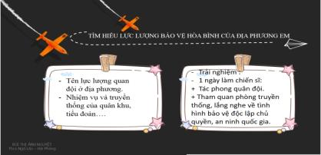  Bước 2: Thực hiện nhiệm vụ học tập  HS giả quyết tình huống.  GV có thể đưa vào tình huống cụ thể để hs đóng vai  HS xử lý tình huống bằng nhiều hình thức: Thuyết trình, đóng vai.  - Giáo viên: Quan sát, theo dõi quá trình học sinh thực hiện, gợi ý nếu cần  * Với hoạt động dự án: HS nghe hướng dẫn, chuẩn bị. Các thành viên trong nhóm trao đổi, thống nhất nội dung, hình thức thực hiện nhiêm vụ, cử báo cáo viên.  Bước 3: Báo cáo kết quả và thảo luận  GV:  - Yêu cầu HS lên trình bày, tham gia hoạt động nhóm tích cực.  - Hướng dẫn HS cách trình bày (nếu cần).  HS:  - Trình bày kết quả làm việc cá nhân, nhóm.  + Với hoạt động dự án: trao đổi, lắng nghe, nghiên cứu, giao việc, giải đáp thắc mắc, khó khăn cho hs nếu có.  Bước 4: Đánh giá kết quả thực hiện nhiệm vụ  -Yc hs nhận xét câu trả lời.  -Gv sửa chữa, đánh giá, chốt kiến thức. | 3. Xử lý tình huống:  Gợi ý:  - Không đồng ý với cách giải quyết của các bạn trong tình huống trên.  - Việc giải quyết mâu thuẫn bằng bạo lực gây ảnh hưởng xấu đến sức khỏe, tính mạng, danh dự của bản thân, gia đình. Mất trật tự xã hội...  - Trước mỗi mâu thuẫn cần bình tĩnh, ôn hòa, giải quyết bằng thương lượng, hòa bình. Suy nghĩ theo hướng tích cực.

Tuần | 1 | Kí duyệt của nhóm CM | Kí, duyệt của Tổ CM, BGH
Thời gian thực hiện (Tiết)
Lớp dạy

TÊN BÀI DẠY:

Bài 7:

KẾ THỪA VÀ PHÁT HUY TRUYỀN THỐNG TỐT ĐẸP CỦA DÂN TỘC
Môn học: GDCD; lớp:
Thời gian thực hiện: 2 tiết

I. MỤC TIÊU:
1. Về kiến thức:
- Nêu được thế nào là truyền thống tốt đẹp của dân tộc. Nêu một cách đơn giản
- Nêu được một số truyền thống tốt đẹp của dân tộc Việt Nam. Ví dụ: Yêu nước, cần cù lao động, nhân nghĩa, đoàn kết chống ngoại xâm, hiếu học…
- Hiểu được thế nào là kế thừa và phát huy truyền thống tốt đẹp của dân tộc và vì sao cần phải kế thừa, phát huy truyền thống tốt đẹp của dân tộc
- Xác định những thái độ, hành vi cần thiết để kế thừa, phát huy truyền thống tốt đẹp của dân tộc. VD: chăm chỉ học tập, lao động, bảo vệ các di tích lịch sử, sống nhân ái, trung thực, nhân hậu, giữ chữ tín...
2. Về năng lực:
Học sinh được phát triển các năng lực:
- Năng lực điều chỉnh hành vi: Tự giác thực hiện một cách đúng đắn những công việc của bản thân trong học tập và cuộc sống.
- Năng lực phát triển bản thân: Kiên trì mục tiêu, kế hoạch học tập và rèn luyện.
- Tư duy phê phán: Đánh giá, phê phán được những hành vi chưa chí công vô tư
- Hợp tác, giải quyết vần đề: Hợp tác với các bạn trong lớp trong các hoạt động học tập; cùng bạn bè tham gia các hoạt động cộng đồng nhằm góp phần lan tỏa sự chí công vô tư.
3. Về phẩm chất:
- Trung thực: Luôn thống nhất giữa lời nói với việc làm; nghiêm túc nhìn nhận những khuyết điểm của bản thân, luôn làm việc theo lẽ phải.
- Trách nhiệm: thực hiện đúng nội quy nơi công cộng; chấp hành tốt pháp luật, không tiếp tay cho kẻ xấu.
II. THIẾT BỊ DẠY HỌC VÀ HỌC LIỆU.
1. Thiết bị dạy học: Máy chiếu power point, màn hình, máy tính, giấy A0, tranh ảnh
2. Học liệu: Sách giáo khoa, sách giáo viên, sách bài tập Giáo dục công dân 9, tư liệu báo chí, thông tin, clip.
III. TIẾN TRÌNH DẠY HỌC:
1. Hoạt động 1: Khởi động (Mở đầu)
a. Mục tiêu:
- Tạo được hứng thú với bài học.
- Học sinh bước đầu nhận biết về truyền thống tốt đẹp của dân tộc để chuẩn bị vào bài học mới.
- Phát biểu được vấn đề cần tìm hiểu: Truyền thống tốt đẹp là gì? Những truyền thống tốt đẹp, tự hào của dân tộc Việt Nam? Giải thích được một cách đơn giản ý nghĩa của kế thừa và phát huy truyền thống tốt đẹp của dân tộc
b. Nội dung: Giáo viên hướng dẫn học sinh tiếp cận với bài mới bằng cách cho HS xem 1 đoạn video nói về Lễ hội đền Đuổm (1 phút)
H:Nội dung của đoạn video là gì?
- Lễ hội đền Đuổm
H: Em biết gì về Lễ hội đền Đuổm?
c. Sản phẩm: Câu trả lời của học sinh.
d. Tổ chức thực hiện:
Hoạt động của thầy, trò | Nội dung cần đạt
Bước 1: Chuyển giao nhiệm vụ học tập:
- GV giao nhiệm vụ cho HS thông qua trò chơi “Ai hiểu biết” HS xem 1 đoạn video nói về Lễ hội đền Đuổm (1 phút)
Quan sát video và trả lời câu hỏi:
Video nói về nội dung gì? Hãy chia sẻ hiểu biết của em về ý nghĩa của lễ hội đó.
Bước 2: Thực hiện nhiệm vụ học tập
- HS làm việc cá nhân, suy nghĩ, trả lời.
Bước 3: Báo cáo kết quả và thảo luận
- Học sinh cử đại diện lần lượt trình bày các câu trả lời.
- Giáo viên: Quan sát, theo dõi quá trình học sinh thực hiện, gợi ý nếu cần
Bước 4: Đánh giá kết quả thực hiện nhiệm vụ
- Gv nhận xét, đánh giá, chốt vấn đề và giới thiệu bài học
Hàng năm, ngày mùng 6 tháng Giêng âm lịch, nhân huyện Phú Lương lại long trọng tổ chức lễ hội đền Đuổm. Lễ hội đền Đuổm thể hiện truyền thống Uống nước nhớ nguồn, biết ơn anh hùng dân tộc Dương Tự Minh đã có công đánh giặc Tống dưới triều đại Lý và mong muốn mùa màng tốt tươi, vạn vật sinh sôi nảy nở.
Truyền thống Uống nước nhớ nguồn, biết ơn là những truyền thống tốt đẹp của dân tộc ta. Vậy, thế nào là truyền thống tốt đẹp của dân tộc? Dân tộc Việt Nam có những truyền thống gì tốt đẹp đáng từ hào? Bài học hôm nay cô giáo và các em cùng tìm hiểu.
2. Hoạt động 2: Khám phá (Hình thành kiến thức mới)
a. Mục tiêu:
- Khái niệm truyền thống tốt đẹp của dân tộc
- Dân tộc Việt Nam có nhiều truyền thống tốt đẹp đáng tự hào
- Ý nghĩa và trách nhiệm của công dân đối với việc kế thừa và phát huy những truyền thống tốt đẹp của dân tộc
- Thái độ, hành vi thể hiện việc việc kế thừa và phát huy những truyền thống tốt đẹp của dân tộc của bản thân và người khác.
b. Nội dung:
- GV giao nhiệm vụ cho học sinh đọc câu chuyện, cùng tìm hiểu nội dung câu chuyện: Bác Hồ nói về lòng yêu nước của dân tộc ta.Chuyện về một người thầy.
(SGK - Tr 23, 24)
- GV giao nhiệm vụ khám phá kiến thức bài học cho học sinh thông qua hệ thống câu hỏi, phiếu bài tập để hướng dẫn học sinh thảo luận nhóm tìm ra: Khái niệm; truyền thống tốt đẹp đáng tự hào của dân tộc ta, ý nghĩa và trách nhiệm của công dân đối với việc kế thừa và phát huy những truyền thống tốt đẹp của dân tộc
c. Sản phẩm: Câu trả lời của học sinh; Sản phẩm dự án của các nhóm (Phiếu bài tập, sơ đồ tư duy, trò chơi....)
d. Tổ chức thực hiện:

Nhiệm vụ 1: Đặt vấn đề  Bước 1: Chuyển giao nhiệm vụ học tập:  - GV giao nhiệm vụ cho HS thông qua hệ thống câu hỏi, phiếu bài tập thảo luận nhóm  Gv yêu cầu hs đọc phần đặt vấn đề  Gv yêu cầu hs trả lời câu hỏi thảo luận  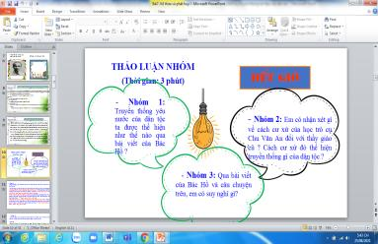  Bước 2: Thực hiện nhiệm vụ học tập  - Học sinh làm việc nhóm, suy nghĩ, trả lời.  - Học sinh hình thành kĩ năng khai thác thông tin trả lời  Bước 3: Báo cáo kết quả và thảo luận  - Học sinh cử đại diện lần lượt trình bày các câu trả lời.  - Giáo viên: Quan sát, theo dõi quá trình học sinh thực hiện, gợi ý nếu cần  * Nhóm 1:  * Truyền thống yêu nước của dân tộc ta được thể hiện qua bài viết của Bác Hồ:  - Yêu nước là một truyền thống quý báu của dân tộc ta. Từ xưa đến nay, mỗi khi Tổ quốc bị xâm lăng thì tinh thần yêu nước ấy lại sôi nổi... Tinh thần yêu nước sôi nổi, tinh thần đoàn kết chiến đấu bảo vệ đất nước  -Thực tiễn đã chứng minh điều đó: Lịch sử ta đã có nhiều cuộc kháng chiến vĩ đại chứng tỏ tinh thần yêu nước của dân tộc ta (Bà Trưng, Bà Triệu, Trần Hưng Đạo, Lê Lợi, Quang Trung.... Quyết tâm hi sinh vì đất nước  -Đồng bào ta ngày nay cũng rất xứng đáng với tổ tiên ta ngày trước... Những cử chỉ cao quý đó tuy khác nhau nơi việc làm nhưng đều giống nhau nơi lòng nồng nàn yêu nước và biết phát huy truyền thống yêu nước. Mọi người tham gia kháng chiến, tăng gia sản xuất…  * Nhóm 2: Thầy giáo Chu Văn An (1292 - 1370), một người thầy nổi tiếng tính tình cương trực, luôn giữ mình trong sạch. Khi đậu tiến sĩ nhưng không ra làm quan mà ở nhà mở trường dạy học  Nhận xét gì về cách cư xử của học trò cụ Chu Văn An đối với thầy giáo cũ  - Phạm Sư Mạnh – dù là một quan lớn trong triều đình nhưng vẫn nhớ ơn, tôn trọng thầy giáo của mình.  - Vẫn giữ tư cách là một người học trò:  + Đến mừng thọ thầy .  +Vái chào, lạy thầy lễ phép,  +Không dám ngồi ngang với thầy.(Dù đã là quan to ) kính cẩn trả lời thầy.  tôn trọng, kính trọng thầy giáo.  +Họ cư xử đúng tư cách của một người học trò lễ phép, tôn trọng thầy, với thái độ kính cẩn, khiêm tốn đối với thầy giáo cũ.  => Đó chính là truyền thống “Tôn sư trọng đạo” nét đẹp của dân tộc ta.  * Nhóm 3: Qua bài viết của Bác Hồ và câu chuyện trên, em có suy nghĩ  - Lòng yêu nước của dân tộc ta là một truyền thống quý báu. Truyền thống yêu nước còn giữ mãi đến ngày nay.  - Biết ơn, kính trọng thầy cô giáo dù mình là ai, đó là truyền thống “Tôn sư trọng đạo” của dân tộc ta. Đồng thời tự thấy mình cần phải rèn luyện những đức tính như học trò của cụ Chu Văn An.  Bước 4: Đánh giá kết quả thực hiện nhiệm vụ  -Học sinh nhận xét phần trình bày nhóm bạn  - Gv nhận xét, đánh giá, chốt vấn đề. | I. Đặt vấn đề:  1.Bác Hồ nói về lòng yêu nước của dân tộc ta.  2.Chuyện về một người thầy.
Nhiệm vụ 2: Nội dung bài học: Khái niệm  Bước 1: Chuyển giao nhiệm vụ học tập:  - GV giao nhiệm vụ cho HS thông qua hệ thống câu hỏi  H: Qua bài viết của Bác Hồ và chuyện về một người thầy cho thấy dân tộc Việt Nam có những truyền thống tốt đẹp gì?  - Truyền thống yêu nước, và truyền thống tôn sư trọng đạo.  H: Em hiểu “Truyền thống là gì”  -Truyền thống là những thói quen tốt đẹp được lưu giữ từ đời này qua đời khác.  H: Theo em, truyền thống yêu nước và truyền thống tôn sư trọng đạo là những giá trị tinh thần hay vật chất?  -Là giá trị tinh thần  H: Thế nào là giá trị tinh thần?  -Giá trị tinh thần (những tư tưởng, đức tính, lối sống, cách ứng xử tốt đẹp…)  H: Truyền thống yêu nước và truyền thống “tôn sư trọng đạo” được hình thành từ bao giờ?  -Hình thành trong quá trình lịch sử lâu dài của dân tộc, được truyền từ thế hệ này sang thế hệ khác. (kế thừa)  H: Vậy, em hiểu thế nào là truyền thống tốt đẹp của dân tộc?  Truyền thống tốt đẹp của dân tộc là ...  (SGK – Tr 25)  Bước 2: Thực hiện nhiệm vụ học tập  - Học sinh suy nghĩ, trả lời.  - Học sinh hình thành kĩ năng khai thác thông tin trả lời  Bước 3: Báo cáo kết quả và thảo luận  - Học sinh lần lượt trình bày các câu trả lời.  - Giáo viên: Quan sát, theo dõi quá trình học sinh thực hiện, gợi ý nếu cần  Bước 4: Đánh giá kết quả thực hiện nhiệm vụ  -Học sinh nhận xét phần trình bày nhóm bạn  - Gv nhận xét, đánh giá, chốt vấn đề  GV giảng: Như vậy, truyền thống yêu nước và truyền thống tôn sư trọng đạo được đề cập trong bài viết của Bác Hồ và câu chuyện trên chỉ là hai trong số những truyền thống cốt lõi, tiêu biểu rất đáng tự hào của dân tộc. Vậy, dân tộc ta còn có những truyền tốt đẹp nào không? | II. Nội dung bài học  1. Khái niệm: Truyền thống tốt đẹp của dân tộc là ...  (SGK – Tr 25)  -Truyền thống tốt đẹp của dân tộc là những giá trị tinh thần (những tư tưởng, tính cách, lối sống, cách ứng xử tốt đẹp…) hình thành trong quá trình lịch sử lâu dài của dân tộc, được truyền từ thế hệ này sang thế hệ khác.
Nhiệm vụ 2: Nội dung bài học:  Bước 1: Chuyển giao nhiệm vụ học tập:  - GV giao nhiệm vụ cho HS thông qua trò chơi “Thử tài hiểu biết”  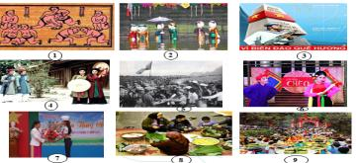  Luật chơi:  + Giáo viên chia lớp thành 3 đội. Mỗi đội cử 3 bạn xuất sắc nhất. (HS sưu tầm những bức ảnh nói về những truyền thống tốt đẹp của dân tộc): khoảng 15 bức ảnh  -Đội 1: Tìm những bức ảnh có nội dung nói về truyền thống đạo đức của dân tộc Việt Nam.  -Đội 2: Tìm những bức ảnh có nội dung về truyền thống nghệ thuật của dân tộc Việt Nam.  -Đội 3: Tìm những bức ảnh có nội dung về truyền thống văn hóa của dân tộc Việt Nam  + Thời gian:Trò chơi diễn ra trong vòng 3 phút.  + Cách thức: Các thành viên bằng cách chọn những bức ảnh có nội dung nói về những truyền thống tốt đẹp của dân tộc. Sau đó, lần lượt từng bạn cầm bức ảnh chạy nhanh lên bảng dán vào giấy.  + Bạn thứ nhất dán xong, chạy nhanh về chỗ,  + Bạn thứ hai chạy lên tiếp sức ...  + Trong thời gian 3 phút đội nào tìm ra nhiều đáp án đúng, dán tranh đẹp và thuyết trình hay thì đội đó sẽ chiến thắng.  Bước 2: Thực hiện nhiệm vụ học tập  +Tham gia chơi trò chơi nhiệt tình, đúng luật.  - Giáo viên: Quan sát, theo dõi quá trình học sinh thực hiện, gợi ý nếu cần  Bước 3: báo cáo kết quả và thảo luận  GV:  - Yêu cầu HS lên trình bày.  - Hướng dẫn HS cách trình bày (nếu cần).  HS:  - Trình bày kết quả làm việc cá nhân  - Học sinh chơi trò chơi.  Đội 1: Truyền thống đạo đức  -Chiến sĩ hải quân canh giữ biển đảo. TT yêu nước  - Quân dân Việt Nam đoàn kết trong cuộc kháng chiến chống Mỹ cứu nước. TT đoàn kết.  - Đại diện HS tặng hoa cô giáo. TT tôn sư trọng đạo  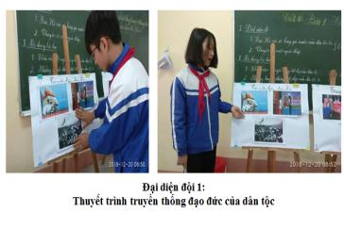  Đội 2: Truyền thống nghệ thuật  - Múa rối nước  - Tuồng,chèo  - Dân ca quan họ Bắc Ninh  - 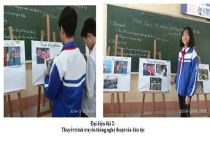  Đội 3: Truyền thống văn hóa  - Làm bánh chưng ngày lễ, Tết  - Lễ hội đền Hùng  -Trò chơi dân gian: đấu vật.  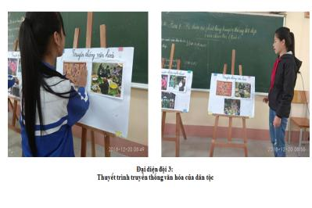  Bước 4: Đánh giá kết quả thực hiện nhiệm vụ  -Học sinh nhận xét phần trình bày nhóm bạn  -Gv sửa chữa, đánh giá, rút kinh nghiệm, chốt kiến thức.  GV: Vậy, qua chơi trò chơi “Thử tài hiểu biết” dán những bức tranh về truyền thống tốt đẹp của dân tộc.  H: Em hãy khái quát dân tộc Việt Nam có những truyền thống tốt đẹp gì đáng tự hào?  Dân tộc Việt Nam có nhiều truyền thống tốt đẹp đáng tự hào như: Yêu nước, bất khuất chống giặc ngoại xâm, đoàn kết, nhân nghĩa, cần cù lao động, tôn sư trọng đạo, hiếu thảo...; các truyền thống về văn hóa (các tập quán tốt đẹp và cách ứng xử mang bản sắc văn hóa Việt Nam), về nghệ thuật (nghệ thuật tuồng, chèo, các làn điệu dân ca…) | 2. Dân tộc Việt Nam có nhiều truyền thống tốt đẹp đáng tự hào như: Yêu nước, bất khuất chống giặc ngoại xâm, đoàn kết, nhân nghĩa, cần cù lao động, tôn sư trọng đạo, hiếu thảo...; các truyền thống về văn hóa (các tập quán tốt đẹp và cách ứng xử mang bản sắc văn hóa Việt Nam), về nghệ thuật (nghệ thuật tuồng, chèo, các làn điệu dân ca…)
Nhiệm vụ 2: Nội dung bài học: Ý nghĩa  Bước 1: Chuyển giao nhiệm vụ học tập:  - GV giao nhiệm vụ cho HS thông qua câu hỏi phần đọc tình huống với kĩ thuật Think- Pair-Share  +Think: Suy nghĩ độc lập về ý nghĩa của của việc kế thừa và phát huy những truyền thống tốt đẹp của dân tộc?  +Pair: Chia sẻ cặp đôi về ý nghĩa của kế thừa và phát huy những truyền thống tốt đẹp của dân tộc?  +Share: Chia sẻ những điều vừa trao đổi về ý nghĩa của kế thừa và phát huy những truyền thống tốt đẹp của dân tộc?  trước lớp.  Bước 2: Thực hiện nhiệm vụ học tập  - Học sinh làm việc cá nhân, suy nghĩ, trả lời ghi ra phần giấy dành cho cá nhân.  +Thảo luận nhóm cặp đôi 1 phút và ghi kết quả ra phiếu học tập nhóm (phần việc của nhóm mình làm).  - Giáo viên: Quan sát, theo dõi quá trình học sinh thực hiện, gợi ý nếu cần  Bước 3: Báo cáo kết quả và thảo luận  GV:  - Yêu cầu HS cử đại diện lên trình bày.  - Hướng dẫn HS cách trình bày (nếu cần).  HS:  - Trình bày kết quả làm việc nhóm  - Nhận xét và bổ sung cho nhóm bạn (nếu cần).  Bước 4: Đánh giá kết quả thực hiện nhiệm vụ  -Yc hs nhận xét câu trả lời.  -Gv đánh giá, chốt kiến thức. | 3. Ý nghĩa  - Truyền thống dân tộc là vô cùng quý giá, góp phần tích cực vào quá trình phát triển của dân tộc và mỗi cá nhân. Vì vậy, mỗi chúng ta bảo vệ, kế thừa và phát huy truyền thống tốt đẹp của dân tộc để góp phần giữ gìn bản sắc dân tộc Việt Nam.
Nhiệm vụ 2: Nội dung bài học: Cách rèn luyện  - GV giao nhiệm vụ cho HS thông qua câu hỏi với kĩ thuật khăn trải bàn.  Câu 1:Thế nào là kế thừa phát huy truyền thống dân tộc. Hãy kể một vài việc em và các bạn đã làm để góp phần giữ gìn và phát huy truyền thống tốt đẹp của dân tộc, của nhà trường?  - Kế thừa và phát huy truyền thống dân tộc là: Trân trọng, bảo vệ, tìm hiểu, học tập thực hành giá trị truyền thống để cái hay, cái đẹp của truyền thống phát triển và toả sáng.  - HS tham gia LĐ, vệ sinh ở Đền Liệt sĩ, di tích lịch sử quốc gia đại đoàn 308; Đền Đuổm; ……  Câu 2: Những biểu hiện trái với truyền thống, thuần phong mĩ tục Việt Nam ở địa phương em.  - Theo em bên cạnh truyền thống dân tộc mang ý nghĩa tích cực còn có truyền thống, thói quen, lối sống tiêu cực : phong tục, hủ tục...  - Tập quán lạc hậu, nếp nghĩ nối sống tuỳ tiện, coi thường pháp luật, tư tưởng hẹp hòi, tục lệ ma chay, cưới xin, lễ hội, mê tín...  Câu 3: - Học sinh chúng ta cần làm gì để kế thừa và phát huy những truyền thống tốt đẹp của dân tộc?  - Tham cuộc thi hát dân ca …  - Tham gia hoạt động đền ơn, đáp nghĩa...  Bước 2: Thực hiện nhiệm vụ học tập  - Học sinh làm việc cá nhân, suy nghĩ, trả lời ghi ra phần giấy dành cho cá nhân.  +Thảo luận nhóm 2 phút và ghi kết quả ra phiếu học tập chung của nhóm  - Giáo viên: Quan sát, theo dõi quá trình học sinh thực hiện, gợi ý nếu cần  Bước 3: Báo cáo kết quả và thảo luận  GV:  - Yêu cầu HS cử đại diện lên trình bày.  - Hướng dẫn HS cách trình bày (nếu cần).  HS:  - Trình bày kết quả làm việc nhóm.  - Nhận xét và bổ sung cho nhóm bạn (nếu cần).  Bước 4: Đánh giá kết quả thực hiện nhiệm vụ  -Yc hs nhận xét câu trả lời.  - GV đưa ra các tiêu chí để đánh giá HS:  + Kết quả làm việc của học sinh.  + Thái độ, ý thức hợp tác nghiêm túc trong khi làm việc.  Gv sửa chữa, đánh giá, chốt kiến thức. | 4. Cách rèn luyện:  -Chúng ta cần tự hào, giữ gìn và phát huy truyền thống tốt đẹp của dân tộc, lên án và ngăn chặn những hành vi làm tổn hại đến truyền thống dân tộc
3. Hoạt động 3: Luyện tập
a. Mục tiêu:
-HS được luyện tập, củng cố kến thức, kĩ năng đã được hình thành trong phần hình thành kiến thức áp dụng kiến thức để làm bài tập.
b. Nội dung:
- Học sinh khái quát kiến thức đã học bằng sơ đồ tư duy.
- Hướng dẫn học sinh làm bài tập trong bài tập trong sách giáo khoa thông qua hệ thống câu hỏi, phiếu bài tập và trò chơi ...
c. Sản phẩm: Câu trả lời của học sinh.
d. Tổ chức thực hiện:
Bước 1: Chuyển giao nhiệm vụ học tập:  - GV hướng dẫn học sinh làm bài tập trong bài tập trong sách giáo khoa thông qua hệ thông câu hỏi, phiếu bài tập và trò chơi ...  ? Hoàn thành sơ đồ tư duy bài học.  ?Trò chơi đối mặt  - Tìm ca dao, tục ngữ, châm ngôn về truyền thống tốt đẹp của dân tộc  a.Uống nước nhớ nguồn  b.Tôn sư trọng đạo  c.Thương người như thể thương thân  d. Lá lành đùm lá rách  đ. Bầu ơi thương lấy bí cùng  Tuy rằng khác giống nhưng chung một giàn.  e. Nhiễu điều phủ lấy giá gương  Người trong một nước phải thương nhau cùng.  ? Bài tập: GV cho học sinh làm bài tập sách giao khoa theo từng bài ứng với các kĩ thuật động não, …  Bài tập 1: Những thái độ và hành vi nào sau đây thể hiện sự kế thừa và phát huy truyền thống tốt đẹp của dân tộc?  Bài 3: Em đồng ý với những ý kiến nào sau đây?  Bước 2: Thực hiện nhiệm vụ học tập  * HS làm việc cá nhân, suy nghĩ, hoàn thành bài học.  * Giáo viên: Quan sát, theo dõi quá trình học sinh thực hiện, gợi ý nếu cần  Bước 3: Báo cáo kết quả và thảo luận  GV:  - Yêu cầu HS lên trình bày, tham gia hoạt động nhóm, trò chơi tích cực.  - Hướng dẫn HS cách trình bày (nếu cần).  HS:  - Trình bày kết quả làm việc cá nhân, nhóm.  - Nhận xét và bổ sung cho nhóm bạn (nếu cần).  Bước 4: Đánh giá kết quả thực hiện nhiệm vụ  - Nhận xét thái độ học tập và kết quả làm việc cá nhân, nhóm của HS.  - GV đưa ra các tiêu chí để đánh giá HS:  + Kết quả làm việc của học sinh.  + Thái độ, ý thức hợp tác nghiêm túc trong khi làm việc.  Gv sửa chữa, đánh giá, chốt kiến thức. | III. Luyện tập  Bài 1: SGK- 25,26  Đáp án: a, c, e, g, h, i, l.  Bài 3  Đáp án: a, b, c, d.
4. Hoạt động 4: Vận dụng
a. Mục tiêu:
- HS vận dụng những kiến thức đã học để giải quyết một vấn đề trong cuộc sống
- Hướng dẫn học sinh tìm tòi mở rộng sưu tầm thêm kiến thức liên quan đến nội dung bài học.
b. Nội dung: Giáo viên hướng dẫn học sinh làm bài tập tình huống, tìm tòi mở rộng, sưu tầm thêm kiến thức thông qua hoạt động dự án..
c. Sản phẩm: Câu trả lời, phần dự án của học sinh.
d. Tổ chức thực hiện:
Bước 1: Chuyển giao nhiệm vụ học tập:  - GV hướng dẫn học sinh thông qua hệ thông câu hỏi phiếu bài tập, hoạt động dự án ...  + Hoạt động dự án: Bài 2: SGK - Tr 26: Em hãy tìm hiểu nguồn gốc và ý nghĩa của một truyền thống tốt đẹp ở quê em (nghề truyền thống, phong tục tập, lễ hội truyền thống, trò chơi dân gian, trang phục dân tộc...) và giới thiệu cho bạn bè cùng biết?  BT4- SGK - Tr 26  ? Hãy kể vài việc mà em và các bạn đã và sẽ làm để phát huy truyền thống dân tộc?  Bài tập 5- SGK- Tr 26: Cho học sinh đóng vai và nêu cách xử sự?  - Cả lớp nhận xét, góp ý.  Bước 2: Thực hiện nhiệm vụ học tập  * Trò chơi đóng vai  +Tham gia chơi trò chơi nhiệt tình, đúng luật.  - Giáo viên: Quan sát, theo dõi quá trình học sinh thực hiện, gợi ý nếu cần  * Với hoạt động dự án: HS nghe hướng dẫn, chuẩn bị. Các thành viên trong nhóm trao đổi, thống nhất nội dung, hình thức thực hiện nhiêm vụ, cử báo cáo viên.  Bước 3: Báo cáo kết quả và thảo luận  GV:  - Yêu cầu HS lên trình bày, tham gia hoạt động nhóm tích cực.  - Hướng dẫn HS cách trình bày (nếu cần).  HS:  - Trình bày kết quả làm việc cá nhân, nhóm.  + Với hoạt động dự án: trao đổi, lắng nghe, nghiên cứu, trình bày nếu còn thời gian  - Nhận xét và bổ sung cho nhóm bạn (nếu cần).  Bước 4: Đánh giá kết quả thực hiện nhiệm vụ  -Yc hs nhận xét câu trả lời.  -Gv sửa chữa, đánh giá, chốt kiến thức. | Bài 2: SGK - Tr 26: Hoạt động dự án:  Thông qua bài viết; làm báo ảnh; làm áp phích hoặc làm video;...  BT4- SGK - Tr 26  Những việc làm mà em và các bạn đã và sẽ làm để góp phần giữ gìn truyền thống tốt đep của dân tộc, của địa phương đó là:  + Cố gắng chăm ngoan học giỏi để trở thành công dân có ích cho xã hội  + Cùng đoàn kết và giúp đỡ nhau trong học tập  + Thăm và tưởng niệm các anh hùng đã hi sinh vì độc lập dân tộc  + Tặng quà và thăm hỏi các thương bệnh binh ở địa phương….  Bài tập 5- SGK- Tr 26:Cho học sinh đóng vai và nêu cách xử sự?  Em không đồng ý với An .Bởi vì dân tộc Việt Nam có truyền thống lâu đời. Với mấy nghìn năm văn hiến, chúng ta đã có bề dày về lịch sử và truyền thống dân tộc chứ không phải chỉ có mỗi truyền thống đánh giặc như An nói.  - Em sẽ nói với An rằng: Nước ta không phải chỉ có mỗi truyền thống đánh giặc như An nói, mà nước ta còn có rất nhiều các truyền thống. Ví dụ như cần cù, chịu khó, yêu thương đùm bọc lẫn nhau, hiếu thảo, hiếu học…Đó là những truyền thống đều rất tự hào của dân tộc ta.

....................*******************************************...................

Tuần | 1 | Kí duyệt của nhóm CM | Kí, duyệt của Tổ CM, BGH
Thời gian thực hiện (Tiết)
Lớp dạy

TÊN BÀI DẠY:

Bài 7:

KẾ THỪA VÀ PHÁT HUY TRUYỀN THỐNG TỐT ĐẸP CỦA DÂN TỘC
Môn học: GDCD; lớp:
Thời gian thực hiện: 2 tiết

I. MỤC TIÊU:
1. Về kiến thức:
- Nêu được thế nào là truyền thống tốt đẹp của dân tộc. Nêu một cách đơn giản
- Nêu được một số truyền thống tốt đẹp của dân tộc Việt Nam. Ví dụ: Yêu nước, cần cù lao động, nhân nghĩa, đoàn kết chống ngoại xâm, hiếu học…
- Hiểu được thế nào là kế thừa và phát huy truyền thống tốt đẹp của dân tộc và vì sao cần phải kế thừa, phát huy truyền thống tốt đẹp của dân tộc
- Xác định những thái độ, hành vi cần thiết để kế thừa, phát huy truyền thống tốt đẹp của dân tộc. VD: chăm chỉ học tập, lao động, bảo vệ các di tích lịch sử, sống nhân ái, trung thực, nhân hậu, giữ chữ tín...
2. Về năng lực:
Học sinh được phát triển các năng lực:
- Năng lực điều chỉnh hành vi: Tự giác thực hiện một cách đúng đắn những công việc của bản thân trong học tập và cuộc sống.
- Năng lực phát triển bản thân: Kiên trì mục tiêu, kế hoạch học tập và rèn luyện.
- Tư duy phê phán: Đánh giá, phê phán được những hành vi chưa chí công vô tư
- Hợp tác, giải quyết vần đề: Hợp tác với các bạn trong lớp trong các hoạt động học tập; cùng bạn bè tham gia các hoạt động cộng đồng nhằm góp phần lan tỏa sự chí công vô tư.
3. Về phẩm chất:
- Trung thực: Luôn thống nhất giữa lời nói với việc làm; nghiêm túc nhìn nhận những khuyết điểm của bản thân, luôn làm việc theo lẽ phải.
- Trách nhiệm: thực hiện đúng nội quy nơi công cộng; chấp hành tốt pháp luật, không tiếp tay cho kẻ xấu.
II. THIẾT BỊ DẠY HỌC VÀ HỌC LIỆU.
1. Thiết bị dạy học: Máy chiếu power point, màn hình, máy tính, giấy A0, tranh ảnh
2. Học liệu: Sách giáo khoa, sách giáo viên, sách bài tập Giáo dục công dân 9, tư liệu báo chí, thông tin, clip.
III. TIẾN TRÌNH DẠY HỌC:
1. Hoạt động 1: Khởi động (Mở đầu)
a. Mục tiêu:
- Tạo được hứng thú với bài học.
- Học sinh bước đầu nhận biết về truyền thống tốt đẹp của dân tộc để chuẩn bị vào bài học mới.
- Phát biểu được vấn đề cần tìm hiểu: Truyền thống tốt đẹp là gì? Những truyền thống tốt đẹp, tự hào của dân tộc Việt Nam? Giải thích được một cách đơn giản ý nghĩa của kế thừa và phát huy truyền thống tốt đẹp của dân tộc
b. Nội dung: Giáo viên hướng dẫn học sinh tiếp cận với bài mới bằng cách cho HS xem 1 đoạn video nói về Lễ hội đền Đuổm (1 phút)
H:Nội dung của đoạn video là gì?
- Lễ hội đền Đuổm
H: Em biết gì về Lễ hội đền Đuổm?
c. Sản phẩm: Câu trả lời của học sinh.
d. Tổ chức thực hiện:
Hoạt động của thầy, trò | Nội dung cần đạt
Bước 1: Chuyển giao nhiệm vụ học tập:
- GV giao nhiệm vụ cho HS thông qua trò chơi “Ai hiểu biết” HS xem 1 đoạn video nói về Lễ hội đền Đuổm (1 phút)
Quan sát video và trả lời câu hỏi:
Video nói về nội dung gì? Hãy chia sẻ hiểu biết của em về ý nghĩa của lễ hội đó.
Bước 2: Thực hiện nhiệm vụ học tập
- HS làm việc cá nhân, suy nghĩ, trả lời.
Bước 3: Báo cáo kết quả và thảo luận
- Học sinh cử đại diện lần lượt trình bày các câu trả lời.
- Giáo viên: Quan sát, theo dõi quá trình học sinh thực hiện, gợi ý nếu cần
Bước 4: Đánh giá kết quả thực hiện nhiệm vụ
- Gv nhận xét, đánh giá, chốt vấn đề và giới thiệu bài học
Hàng năm, ngày mùng 6 tháng Giêng âm lịch, nhân huyện Phú Lương lại long trọng tổ chức lễ hội đền Đuổm. Lễ hội đền Đuổm thể hiện truyền thống Uống nước nhớ nguồn, biết ơn anh hùng dân tộc Dương Tự Minh đã có công đánh giặc Tống dưới triều đại Lý và mong muốn mùa màng tốt tươi, vạn vật sinh sôi nảy nở.
Truyền thống Uống nước nhớ nguồn, biết ơn là những truyền thống tốt đẹp của dân tộc ta. Vậy, thế nào là truyền thống tốt đẹp của dân tộc? Dân tộc Việt Nam có những truyền thống gì tốt đẹp đáng từ hào? Bài học hôm nay cô giáo và các em cùng tìm hiểu.
2. Hoạt động 2: Khám phá (Hình thành kiến thức mới)
a. Mục tiêu:
- Khái niệm truyền thống tốt đẹp của dân tộc
- Dân tộc Việt Nam có nhiều truyền thống tốt đẹp đáng tự hào
- Ý nghĩa và trách nhiệm của công dân đối với việc kế thừa và phát huy những truyền thống tốt đẹp của dân tộc
- Thái độ, hành vi thể hiện việc việc kế thừa và phát huy những truyền thống tốt đẹp của dân tộc của bản thân và người khác.
b. Nội dung:
- GV giao nhiệm vụ cho học sinh đọc câu chuyện, cùng tìm hiểu nội dung câu chuyện: Bác Hồ nói về lòng yêu nước của dân tộc ta.Chuyện về một người thầy.
(SGK - Tr 23, 24)
- GV giao nhiệm vụ khám phá kiến thức bài học cho học sinh thông qua hệ thống câu hỏi, phiếu bài tập để hướng dẫn học sinh thảo luận nhóm tìm ra: Khái niệm; truyền thống tốt đẹp đáng tự hào của dân tộc ta, ý nghĩa và trách nhiệm của công dân đối với việc kế thừa và phát huy những truyền thống tốt đẹp của dân tộc
c. Sản phẩm: Câu trả lời của học sinh; Sản phẩm dự án của các nhóm (Phiếu bài tập, sơ đồ tư duy, trò chơi....)
d. Tổ chức thực hiện:

Nhiệm vụ 1: Đặt vấn đề  Bước 1: Chuyển giao nhiệm vụ học tập:  - GV giao nhiệm vụ cho HS thông qua hệ thống câu hỏi, phiếu bài tập thảo luận nhóm  Gv yêu cầu hs đọc phần đặt vấn đề  Gv yêu cầu hs trả lời câu hỏi thảo luận  Bước 2: Thực hiện nhiệm vụ học tập  - Học sinh làm việc nhóm, suy nghĩ, trả lời.  - Học sinh hình thành kĩ năng khai thác thông tin trả lời  Bước 3: Báo cáo kết quả và thảo luận  - Học sinh cử đại diện lần lượt trình bày các câu trả lời.  - Giáo viên: Quan sát, theo dõi quá trình học sinh thực hiện, gợi ý nếu cần  * Nhóm 1:  * Truyền thống yêu nước của dân tộc ta được thể hiện qua bài viết của Bác Hồ:  - Yêu nước là một truyền thống quý báu của dân tộc ta. Từ xưa đến nay, mỗi khi Tổ quốc bị xâm lăng thì tinh thần yêu nước ấy lại sôi nổi... Tinh thần yêu nước sôi nổi, tinh thần đoàn kết chiến đấu bảo vệ đất nước  -Thực tiễn đã chứng minh điều đó: Lịch sử ta đã có nhiều cuộc kháng chiến vĩ đại chứng tỏ tinh thần yêu nước của dân tộc ta (Bà Trưng, Bà Triệu, Trần Hưng Đạo, Lê Lợi, Quang Trung.... Quyết tâm hi sinh vì đất nước  -Đồng bào ta ngày nay cũng rất xứng đáng với tổ tiên ta ngày trước... Những cử chỉ cao quý đó tuy khác nhau nơi việc làm nhưng đều giống nhau nơi lòng nồng nàn yêu nước và biết phát huy truyền thống yêu nước. Mọi người tham gia kháng chiến, tăng gia sản xuất…  * Nhóm 2: Thầy giáo Chu Văn An (1292 - 1370), một người thầy nổi tiếng tính tình cương trực, luôn giữ mình trong sạch. Khi đậu tiến sĩ nhưng không ra làm quan mà ở nhà mở trường dạy học  Nhận xét gì về cách cư xử của học trò cụ Chu Văn An đối với thầy giáo cũ  - Phạm Sư Mạnh – dù là một quan lớn trong triều đình nhưng vẫn nhớ ơn, tôn trọng thầy giáo của mình.  - Vẫn giữ tư cách là một người học trò:  + Đến mừng thọ thầy .  +Vái chào, lạy thầy lễ phép,  +Không dám ngồi ngang với thầy.(Dù đã là quan to ) kính cẩn trả lời thầy.  tôn trọng, kính trọng thầy giáo.  +Họ cư xử đúng tư cách của một người học trò lễ phép, tôn trọng thầy, với thái độ kính cẩn, khiêm tốn đối với thầy giáo cũ.  => Đó chính là truyền thống “Tôn sư trọng đạo” nét đẹp của dân tộc ta.  * Nhóm 3: Qua bài viết của Bác Hồ và câu chuyện trên, em có suy nghĩ  - Lòng yêu nước của dân tộc ta là một truyền thống quý báu. Truyền thống yêu nước còn giữ mãi đến ngày nay.  - Biết ơn, kính trọng thầy cô giáo dù mình là ai, đó là truyền thống “Tôn sư trọng đạo” của dân tộc ta. Đồng thời tự thấy mình cần phải rèn luyện những đức tính như học trò của cụ Chu Văn An.  Bước 4: Đánh giá kết quả thực hiện nhiệm vụ  -Học sinh nhận xét phần trình bày nhóm bạn  - Gv nhận xét, đánh giá, chốt vấn đề. | I. Đặt vấn đề:  1.Bác Hồ nói về lòng yêu nước của dân tộc ta.  2.Chuyện về một người thầy.
Nhiệm vụ 2: Nội dung bài học: Khái niệm  Bước 1: Chuyển giao nhiệm vụ học tập:  - GV giao nhiệm vụ cho HS thông qua hệ thống câu hỏi  H: Qua bài viết của Bác Hồ và chuyện về một người thầy cho thấy dân tộc Việt Nam có những truyền thống tốt đẹp gì?  - Truyền thống yêu nước, và truyền thống tôn sư trọng đạo.  H: Em hiểu “Truyền thống là gì”  -Truyền thống là những thói quen tốt đẹp được lưu giữ từ đời này qua đời khác.  H: Theo em, truyền thống yêu nước và truyền thống tôn sư trọng đạo là những giá trị tinh thần hay vật chất?  -Là giá trị tinh thần  H: Thế nào là giá trị tinh thần?  -Giá trị tinh thần (những tư tưởng, đức tính, lối sống, cách ứng xử tốt đẹp…)  H: Truyền thống yêu nước và truyền thống “tôn sư trọng đạo” được hình thành từ bao giờ?  -Hình thành trong quá trình lịch sử lâu dài của dân tộc, được truyền từ thế hệ này sang thế hệ khác. (kế thừa)  H: Vậy, em hiểu thế nào là truyền thống tốt đẹp của dân tộc?  Truyền thống tốt đẹp của dân tộc là ...  (SGK – Tr 25)  Bước 2: Thực hiện nhiệm vụ học tập  - Học sinh suy nghĩ, trả lời.  - Học sinh hình thành kĩ năng khai thác thông tin trả lời  Bước 3: Báo cáo kết quả và thảo luận  - Học sinh lần lượt trình bày các câu trả lời.  - Giáo viên: Quan sát, theo dõi quá trình học sinh thực hiện, gợi ý nếu cần  Bước 4: Đánh giá kết quả thực hiện nhiệm vụ  -Học sinh nhận xét phần trình bày nhóm bạn  - Gv nhận xét, đánh giá, chốt vấn đề  GV giảng: Như vậy, truyền thống yêu nước và truyền thống tôn sư trọng đạo được đề cập trong bài viết của Bác Hồ và câu chuyện trên chỉ là hai trong số những truyền thống cốt lõi, tiêu biểu rất đáng tự hào của dân tộc. Vậy, dân tộc ta còn có những truyền tốt đẹp nào không? | II. Nội dung bài học  1. Khái niệm: Truyền thống tốt đẹp của dân tộc là ...  (SGK – Tr 25)  -Truyền thống tốt đẹp của dân tộc là những giá trị tinh thần (những tư tưởng, tính cách, lối sống, cách ứng xử tốt đẹp…) hình thành trong quá trình lịch sử lâu dài của dân tộc, được truyền từ thế hệ này sang thế hệ khác.
Nhiệm vụ 2: Nội dung bài học:  Bước 1: Chuyển giao nhiệm vụ học tập:  - GV giao nhiệm vụ cho HS thông qua trò chơi “Thử tài hiểu biết”  Luật chơi:  + Giáo viên chia lớp thành 3 đội. Mỗi đội cử 3 bạn xuất sắc nhất. (HS sưu tầm những bức ảnh nói về những truyền thống tốt đẹp của dân tộc): khoảng 15 bức ảnh  -Đội 1: Tìm những bức ảnh có nội dung nói về truyền thống đạo đức của dân tộc Việt Nam.  -Đội 2: Tìm những bức ảnh có nội dung về truyền thống nghệ thuật của dân tộc Việt Nam.  -Đội 3: Tìm những bức ảnh có nội dung về truyền thống văn hóa của dân tộc Việt Nam  + Thời gian:Trò chơi diễn ra trong vòng 3 phút.  + Cách thức: Các thành viên bằng cách chọn những bức ảnh có nội dung nói về những truyền thống tốt đẹp của dân tộc. Sau đó, lần lượt từng bạn cầm bức ảnh chạy nhanh lên bảng dán vào giấy.  + Bạn thứ nhất dán xong, chạy nhanh về chỗ,  + Bạn thứ hai chạy lên tiếp sức ...  + Trong thời gian 3 phút đội nào tìm ra nhiều đáp án đúng, dán tranh đẹp và thuyết trình hay thì đội đó sẽ chiến thắng.  Bước 2: Thực hiện nhiệm vụ học tập  +Tham gia chơi trò chơi nhiệt tình, đúng luật.  - Giáo viên: Quan sát, theo dõi quá trình học sinh thực hiện, gợi ý nếu cần  Bước 3: báo cáo kết quả và thảo luận  GV:  - Yêu cầu HS lên trình bày.  - Hướng dẫn HS cách trình bày (nếu cần).  HS:  - Trình bày kết quả làm việc cá nhân  - Học sinh chơi trò chơi.  Đội 1: Truyền thống đạo đức  -Chiến sĩ hải quân canh giữ biển đảo. TT yêu nước  - Quân dân Việt Nam đoàn kết trong cuộc kháng chiến chống Mỹ cứu nước. TT đoàn kết.  - Đại diện HS tặng hoa cô giáo. TT tôn sư trọng đạo  Đội 2: Truyền thống nghệ thuật  - Múa rối nước  - Tuồng,chèo  - Dân ca quan họ Bắc Ninh  Đội 3: Truyền thống văn hóa  - Làm bánh chưng ngày lễ, Tết  - Lễ hội đền Hùng  -Trò chơi dân gian: đấu vật.  Bước 4: Đánh giá kết quả thực hiện nhiệm vụ  -Học sinh nhận xét phần trình bày nhóm bạn  -Gv sửa chữa, đánh giá, rút kinh nghiệm, chốt kiến thức.  GV: Vậy, qua chơi trò chơi “Thử tài hiểu biết” dán những bức tranh về truyền thống tốt đẹp của dân tộc.  H: Em hãy khái quát dân tộc Việt Nam có những truyền thống tốt đẹp gì đáng tự hào?  Dân tộc Việt Nam có nhiều truyền thống tốt đẹp đáng tự hào như: Yêu nước, bất khuất chống giặc ngoại xâm, đoàn kết, nhân nghĩa, cần cù lao động, tôn sư trọng đạo, hiếu thảo...; các truyền thống về văn hóa (các tập quán tốt đẹp và cách ứng xử mang bản sắc văn hóa Việt Nam), về nghệ thuật (nghệ thuật tuồng, chèo, các làn điệu dân ca…) | 2. Dân tộc Việt Nam có nhiều truyền thống tốt đẹp đáng tự hào như: Yêu nước, bất khuất chống giặc ngoại xâm, đoàn kết, nhân nghĩa, cần cù lao động, tôn sư trọng đạo, hiếu thảo...; các truyền thống về văn hóa (các tập quán tốt đẹp và cách ứng xử mang bản sắc văn hóa Việt Nam), về nghệ thuật (nghệ thuật tuồng, chèo, các làn điệu dân ca…)
Nhiệm vụ 2: Nội dung bài học: Ý nghĩa  Bước 1: Chuyển giao nhiệm vụ học tập:  - GV giao nhiệm vụ cho HS thông qua câu hỏi phần đọc tình huống với kĩ thuật Think- Pair-Share  +Think: Suy nghĩ độc lập về ý nghĩa của của việc kế thừa và phát huy những truyền thống tốt đẹp của dân tộc?  +Pair: Chia sẻ cặp đôi về ý nghĩa của kế thừa và phát huy những truyền thống tốt đẹp của dân tộc?  +Share: Chia sẻ những điều vừa trao đổi về ý nghĩa của kế thừa và phát huy những truyền thống tốt đẹp của dân tộc?  trước lớp.  Bước 2: Thực hiện nhiệm vụ học tập  - Học sinh làm việc cá nhân, suy nghĩ, trả lời ghi ra phần giấy dành cho cá nhân.  +Thảo luận nhóm cặp đôi 1 phút và ghi kết quả ra phiếu học tập nhóm (phần việc của nhóm mình làm).  - Giáo viên: Quan sát, theo dõi quá trình học sinh thực hiện, gợi ý nếu cần  Bước 3: Báo cáo kết quả và thảo luận  GV:  - Yêu cầu HS cử đại diện lên trình bày.  - Hướng dẫn HS cách trình bày (nếu cần).  HS:  - Trình bày kết quả làm việc nhóm  - Nhận xét và bổ sung cho nhóm bạn (nếu cần).  Bước 4: Đánh giá kết quả thực hiện nhiệm vụ  -Yc hs nhận xét câu trả lời.  -Gv đánh giá, chốt kiến thức. | 3. Ý nghĩa  - Truyền thống dân tộc là vô cùng quý giá, góp phần tích cực vào quá trình phát triển của dân tộc và mỗi cá nhân. Vì vậy, mỗi chúng ta bảo vệ, kế thừa và phát huy truyền thống tốt đẹp của dân tộc để góp phần giữ gìn bản sắc dân tộc Việt Nam.
Nhiệm vụ 2: Nội dung bài học: Cách rèn luyện  - GV giao nhiệm vụ cho HS thông qua câu hỏi với kĩ thuật khăn trải bàn.  Câu 1:Thế nào là kế thừa phát huy truyền thống dân tộc. Hãy kể một vài việc em và các bạn đã làm để góp phần giữ gìn và phát huy truyền thống tốt đẹp của dân tộc, của nhà trường?  - Kế thừa và phát huy truyền thống dân tộc là: Trân trọng, bảo vệ, tìm hiểu, học tập thực hành giá trị truyền thống để cái hay, cái đẹp của truyền thống phát triển và toả sáng.  - HS tham gia LĐ, vệ sinh ở Đền Liệt sĩ, di tích lịch sử quốc gia đại đoàn 308; Đền Đuổm; ……  Câu 2: Những biểu hiện trái với truyền thống, thuần phong mĩ tục Việt Nam ở địa phương em.  - Theo em bên cạnh truyền thống dân tộc mang ý nghĩa tích cực còn có truyền thống, thói quen, lối sống tiêu cực : phong tục, hủ tục...  - Tập quán lạc hậu, nếp nghĩ nối sống tuỳ tiện, coi thường pháp luật, tư tưởng hẹp hòi, tục lệ ma chay, cưới xin, lễ hội, mê tín...  Câu 3: - Học sinh chúng ta cần làm gì để kế thừa và phát huy những truyền thống tốt đẹp của dân tộc?  - Tham cuộc thi hát dân ca …  - Tham gia hoạt động đền ơn, đáp nghĩa...  Bước 2: Thực hiện nhiệm vụ học tập  - Học sinh làm việc cá nhân, suy nghĩ, trả lời ghi ra phần giấy dành cho cá nhân.  +Thảo luận nhóm 2 phút và ghi kết quả ra phiếu học tập chung của nhóm  - Giáo viên: Quan sát, theo dõi quá trình học sinh thực hiện, gợi ý nếu cần  Bước 3: Báo cáo kết quả và thảo luận  GV:  - Yêu cầu HS cử đại diện lên trình bày.  - Hướng dẫn HS cách trình bày (nếu cần).  HS:  - Trình bày kết quả làm việc nhóm.  - Nhận xét và bổ sung cho nhóm bạn (nếu cần).  Bước 4: Đánh giá kết quả thực hiện nhiệm vụ  -Yc hs nhận xét câu trả lời.  - GV đưa ra các tiêu chí để đánh giá HS:  + Kết quả làm việc của học sinh.  + Thái độ, ý thức hợp tác nghiêm túc trong khi làm việc.  Gv sửa chữa, đánh giá, chốt kiến thức. | 4. Cách rèn luyện:  -Chúng ta cần tự hào, giữ gìn và phát huy truyền thống tốt đẹp của dân tộc, lên án và ngăn chặn những hành vi làm tổn hại đến truyền thống dân tộc
3. Hoạt động 3: Luyện tập
a. Mục tiêu:
-HS được luyện tập, củng cố kến thức, kĩ năng đã được hình thành trong phần hình thành kiến thức áp dụng kiến thức để làm bài tập.
b. Nội dung:
- Học sinh khái quát kiến thức đã học bằng sơ đồ tư duy.
- Hướng dẫn học sinh làm bài tập trong bài tập trong sách giáo khoa thông qua hệ thống câu hỏi, phiếu bài tập và trò chơi ...
c. Sản phẩm: Câu trả lời của học sinh.
d. Tổ chức thực hiện:
Bước 1: Chuyển giao nhiệm vụ học tập:  - GV hướng dẫn học sinh làm bài tập trong bài tập trong sách giáo khoa thông qua hệ thông câu hỏi, phiếu bài tập và trò chơi ...  ? Hoàn thành sơ đồ tư duy bài học.  ?Trò chơi đối mặt  - Tìm ca dao, tục ngữ, châm ngôn về truyền thống tốt đẹp của dân tộc  a.Uống nước nhớ nguồn  b.Tôn sư trọng đạo  c.Thương người như thể thương thân  d. Lá lành đùm lá rách  đ. Bầu ơi thương lấy bí cùng  Tuy rằng khác giống nhưng chung một giàn.  e. Nhiễu điều phủ lấy giá gương  Người trong một nước phải thương nhau cùng.  ? Bài tập: GV cho học sinh làm bài tập sách giao khoa theo từng bài ứng với các kĩ thuật động não, …  Bài tập 1: Những thái độ và hành vi nào sau đây thể hiện sự kế thừa và phát huy truyền thống tốt đẹp của dân tộc?  Bài 3: Em đồng ý với những ý kiến nào sau đây?  Bước 2: Thực hiện nhiệm vụ học tập  * HS làm việc cá nhân, suy nghĩ, hoàn thành bài học.  * Giáo viên: Quan sát, theo dõi quá trình học sinh thực hiện, gợi ý nếu cần  Bước 3: Báo cáo kết quả và thảo luận  GV:  - Yêu cầu HS lên trình bày, tham gia hoạt động nhóm, trò chơi tích cực.  - Hướng dẫn HS cách trình bày (nếu cần).  HS:  - Trình bày kết quả làm việc cá nhân, nhóm.  - Nhận xét và bổ sung cho nhóm bạn (nếu cần).  Bước 4: Đánh giá kết quả thực hiện nhiệm vụ  - Nhận xét thái độ học tập và kết quả làm việc cá nhân, nhóm của HS.  - GV đưa ra các tiêu chí để đánh giá HS:  + Kết quả làm việc của học sinh.  + Thái độ, ý thức hợp tác nghiêm túc trong khi làm việc.  Gv sửa chữa, đánh giá, chốt kiến thức. | III. Luyện tập  Bài 1: SGK- 25,26  Đáp án: a, c, e, g, h, i, l.  Bài 3  Đáp án: a, b, c, d.
4. Hoạt động 4: Vận dụng
a. Mục tiêu:
- HS vận dụng những kiến thức đã học để giải quyết một vấn đề trong cuộc sống
- Hướng dẫn học sinh tìm tòi mở rộng sưu tầm thêm kiến thức liên quan đến nội dung bài học.
b. Nội dung: Giáo viên hướng dẫn học sinh làm bài tập tình huống, tìm tòi mở rộng, sưu tầm thêm kiến thức thông qua hoạt động dự án..
c. Sản phẩm: Câu trả lời, phần dự án của học sinh.
d. Tổ chức thực hiện:
Bước 1: Chuyển giao nhiệm vụ học tập:  - GV hướng dẫn học sinh thông qua hệ thông câu hỏi phiếu bài tập, hoạt động dự án ...  + Hoạt động dự án: Bài 2: SGK - Tr 26: Em hãy tìm hiểu nguồn gốc và ý nghĩa của một truyền thống tốt đẹp ở quê em (nghề truyền thống, phong tục tập, lễ hội truyền thống, trò chơi dân gian, trang phục dân tộc...) và giới thiệu cho bạn bè cùng biết?  BT4- SGK - Tr 26  ? Hãy kể vài việc mà em và các bạn đã và sẽ làm để phát huy truyền thống dân tộc?  Bài tập 5- SGK- Tr 26: Cho học sinh đóng vai và nêu cách xử sự?  - Cả lớp nhận xét, góp ý.  Bước 2: Thực hiện nhiệm vụ học tập  * Trò chơi đóng vai  +Tham gia chơi trò chơi nhiệt tình, đúng luật.  - Giáo viên: Quan sát, theo dõi quá trình học sinh thực hiện, gợi ý nếu cần  * Với hoạt động dự án: HS nghe hướng dẫn, chuẩn bị. Các thành viên trong nhóm trao đổi, thống nhất nội dung, hình thức thực hiện nhiêm vụ, cử báo cáo viên.  Bước 3: Báo cáo kết quả và thảo luận  GV:  - Yêu cầu HS lên trình bày, tham gia hoạt động nhóm tích cực.  - Hướng dẫn HS cách trình bày (nếu cần).  HS:  - Trình bày kết quả làm việc cá nhân, nhóm.  + Với hoạt động dự án: trao đổi, lắng nghe, nghiên cứu, trình bày nếu còn thời gian  - Nhận xét và bổ sung cho nhóm bạn (nếu cần).  Bước 4: Đánh giá kết quả thực hiện nhiệm vụ  -Yc hs nhận xét câu trả lời.  -Gv sửa chữa, đánh giá, chốt kiến thức. | Bài 2: SGK - Tr 26: Hoạt động dự án:  Thông qua bài viết; làm báo ảnh; làm áp phích hoặc làm video;...  BT4- SGK - Tr 26  Những việc làm mà em và các bạn đã và sẽ làm để góp phần giữ gìn truyền thống tốt đep của dân tộc, của địa phương đó là:  + Cố gắng chăm ngoan học giỏi để trở thành công dân có ích cho xã hội  + Cùng đoàn kết và giúp đỡ nhau trong học tập  + Thăm và tưởng niệm các anh hùng đã hi sinh vì độc lập dân tộc  + Tặng quà và thăm hỏi các thương bệnh binh ở địa phương….  Bài tập 5- SGK- Tr 26:Cho học sinh đóng vai và nêu cách xử sự?  Em không đồng ý với An .Bởi vì dân tộc Việt Nam có truyền thống lâu đời. Với mấy nghìn năm văn hiến, chúng ta đã có bề dày về lịch sử và truyền thống dân tộc chứ không phải chỉ có mỗi truyền thống đánh giặc như An nói.  - Em sẽ nói với An rằng: Nước ta không phải chỉ có mỗi truyền thống đánh giặc như An nói, mà nước ta còn có rất nhiều các truyền thống. Ví dụ như cần cù, chịu khó, yêu thương đùm bọc lẫn nhau, hiếu thảo, hiếu học…Đó là những truyền thống đều rất tự hào của dân tộc ta.

....................*******************************************...................

TÊN BÀI DẠY:
NĂNG ĐỘNG SÁNG TẠO
Môn học: GDCD; lớp: 9
Thời gian thực hiện: 2 tiết
 | 
BÀI 8: NĂNG ĐỘNG SÁNG TAO
 | 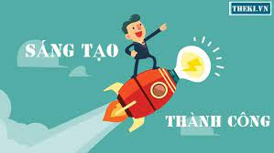

I. MỤC TIÊU:
1. Về kiến thức:
- Hiểu được thế nào là năng động sáng tạo.
- Năng động sáng tạo trong học tập, các hoạt động xã hội
2. Về năng lực:
Học sinh được phát triển các năng lực:
- Năng lực điều chỉnh hành vi: Tự giác, sáng tạo thực hiện một cách đúng đắn những công việc của bản thân trong học tập và cuộc sống.
- Năng lực phát triển bản thân: Kiên trì mục tiêu, kế hoạch học tập và rèn luyện.
- Tư duy phê phán: Đánh giá, phê phán được những hành vi về năng động sáng tạo.
- Hợp tác, giải quyết vần đề: Hợp tác với các bạn trong lớp trong các hoạt động học tập; cùng bạn bè tham gia các hoạt động cộng đồng nhằm góp phần lan tỏa sự năng động sáng tạo.
3. Về phẩm chất:
- Chăm chỉ: Luôn luôn rèn luyện, tích cực học tập nâng cao năng lực của bản thân.
II. THIẾT BỊ DẠY HỌC VÀ HỌC LIỆU.
1. Thiết bị dạy học: Máy chiếu power point, màn hình, máy tính, giấy A0, tranh ảnh
2. Học liệu: Sách giáo khoa, sách giáo viên, sách bài tập Giáo dục công dân 9, tư liệu báo chí, thông tin, clip.
III. TIẾN TRÌNH DẠY HỌC:
1. Hoạt động 1: Khởi động (Mở đầu)
a. Mục tiêu:
- Tạo không khí vui vẻ trong lớp
- Tạo tình huống có vấn đề để dẫn vào bài.
b. Nội dung: GV cho hạc sinh xem video về tấm gương năng động sáng tạo của thị xã Quảng Yên- Quảng Ninh. Em Nguyễn Tuấn Linh, lớp 9A, trường THCS Hà An. Năm học 2020-2021.
https://www.facebook.com/truyenthongquangninh/videos/241285690572227/
Thông qua đoạn video em cảm nhận như thế nào?
c. Sản phẩm: Câu trả lời của học sinh.
d. Tổ chức thực hiện:

Hoạt động của thầy, trò | Nội dung cần đạt
Bước 1: Chuyển giao nhiệm vụ học tập:
GV cho học sinh xem video, sau đó trả lời câu hỏi
https://www.facebook.com/truyenthongquangninh/videos/241285690572227/
Thông qua đoạn video em cảm nhận như thế nào?
Bước 2: Thực hiện nhiệm vụ học tập
- HS làm việc cá nhân, suy nghĩ, trả lời.
Bước 3: Báo cáo kết quả và thảo luận
- Học sinh cử đại diện lần lượt trình bày ý kiến của bản thân mình.
- Giáo viên: Quan sát, theo dõi quá trình học sinh thực hiện, gợi ý nếu cần
Bước 4: Đánh giá kết quả thực hiện nhiệm vụ
- Gv nhận xét, đánh giá, chốt vấn đề và giới thiệu chủ đề bài học.
Chúng ta thấy bạn Nguyễn Tuấn Linh là một tấm gương tiêu biểu về năng động sáng tạo, Nhờ có sự năng động sáng tạo, biết liên hệ từ kiến thức bài học vào thực tiễn mà bạn tạo ra một sản phẩm có ích cho xã hội.
Năng động, sáng tạo có ý nghĩa rất lớn trong học tập, lao động, công tác…Chủ động, dám nghĩ, dám làm để tìm ra cái mới hay cách làm mới áp dụng vào công việc để đạt kết quả tốt nhất là điều mà không phải ai cũng có thể làm tốt được. Vậy để tìm hiểu thế nào là năng động, sáng tạo và năng động, sáng tạo có ý nghĩa như thế nào trong cuộc sống chúng ta cùng tìm hiểu bài học.

2. Hoạt động 2: Khám phá (Hình thành kiến thức mới)
a. Mục tiêu:
- Giúp học sinh hiểu được những tấm gương năng động, sáng tạo qua hai mẩu chuyện đã học.
- Hiểu được thế nào là năng động, sáng tạo.
- Biểu hiện của năng động sáng tạo.
- Ý nghĩa của năng động, sáng tạo.
- Cách rèn luyện phẩm chất năng động, sáng tạo
b. Nội dung:
- GV giao nhiệm vụ cho học sinh đọc câu chuyện “ Nhà bác học Ê-đi-xơn” và câu chuyện “Lê Thái Hoàng một học sinh năng động, sáng tạo” trong sách giáo khoa.
- GV giao nhiệm vụ khám phá kiến thức bài học cho học sinh thông qua hệ thống câu hỏi, phiếu học tập để hướng dẫn học sinh thảo luận nhóm tìm ra Năng động sáng tạo và biểu hiện của năng động sáng tạo? Ý nghĩa và cách rèn luyện của năng động sáng tạo.
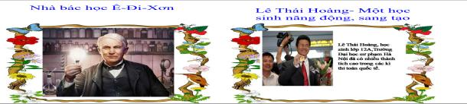
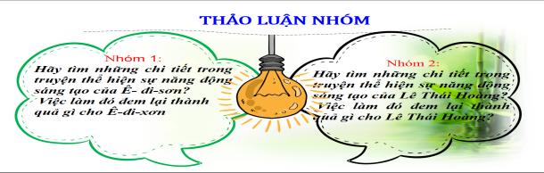
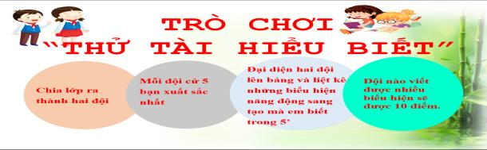

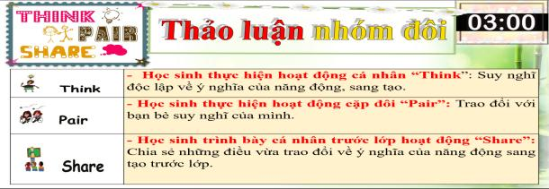

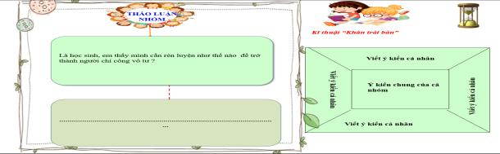

c. Sản phẩm:
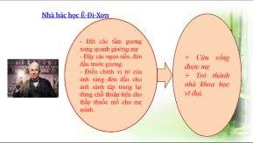 | 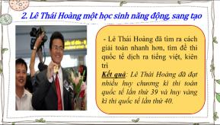
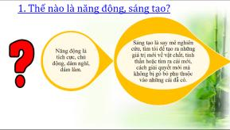 | 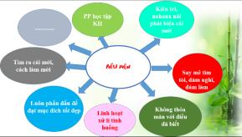
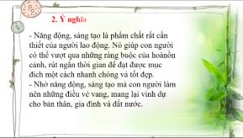 | 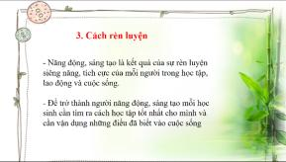
d. Tổ chức thực hiện
Nhiệm vụ 1: Đặt vấn đề  Bước 1: Chuyển giao nhiệm vụ học tập:  - GV giao nhiệm vụ cho HS thông qua hệ thống câu hỏi, phiếu bài tập thảo luận nhóm  Gv yêu cầu hs đọc phần đặt vấn đề  Gv yêu cầu hs trả lời câu hỏi thảo luận  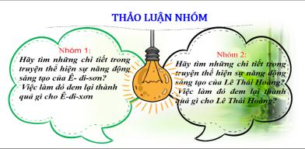  Bước 2: Thực hiện nhiệm vụ học tập  - Học sinh làm việc nhóm, suy nghĩ, trả lời.  - Học sinh hình thành kĩ năng khai thác thông tin trả lời  Bước 3: Báo cáo kết quả và thảo luận  - Học sinh cử đại diện lần lượt trình bày các câu trả lời.  - Giáo viên: Quan sát, theo dõi quá trình học sinh thực hiện, gợi ý nếu cần  Nhóm 1: - Đặt các tấm guơng xung quanh giuờng mẹ  - Đặy các ngọn nến, đèn dầu truớc guơng.  - Điều chỉnh vị trí của ánh sáng đèn dầu cho ánh sánh tập trung lại đúng chỗ thuận tiện cho thầy thuốc mổ cho mẹ mình.  - Kết quả:  + Cứu sống đuợc mẹ  + Trở thành nhà khoa học vĩ đại.  - GV: cung cấp thêm một số thông tin về cuộc đời và sự nghiệp của  Ê-đi-xơn thông qua một số hình ảnh phát minh sáng chế của ông.  “ Thành công chỉ đến với tôi nhờ sự kiên trì theo đuổi những ươc mơ nghiên cứu và trải qua hàng trăm lần thất bại...” Ê-đi-xơn  Nhóm 2: - Lê Thái Hoàng đã tìm ra cách giải toán nhanh hơn, tìm đề thi quốc tế dịch ra tiếng việt, kiên trì  Kết quả: Lê Thái Hoàng đã đạt nhiều huy chương kì thi toán quốc tế lần thứ 39 và huy vàng kì thi quốc tế lần thứ 40.  Bước 4: Đánh giá kết quả thực hiện nhiệm vụ  -Học sinh nhận xét phần trình bày nhóm bạn  - Gv nhận xét, đánh giá, chốt vấn đề.  ? Qua những việc làm trên em có nhận xét gì về việc làm của Ê- đi - sơn và Lê Thái Hoàng?  Kết luận : Sự thành công của mỗi người là kết quả của tính năng động sáng tạo. Năng động sáng tạo đượ thể hiện ở mọi khía cạnh khác nhau trong cuộc sống. | I. Đặt vấn đề:  1. Nhà bác học Ê-đi-xơn  Ê- đi-xơn dám nghĩ, dám làm sáng tạo ra ánh sáng…  2. Lê Thái Hoàng- Một học sinh năng động, sáng tạo  Lê Thái Hoàng: Say mê nghiên cứu, tìm tòi cách học mới có hiệu quả.  năng động, sáng tạo
Nhiệm vụ 2: Nội dung bài học: Khái niệm  Bước 1: Chuyển giao nhiệm vụ học tập:  - GV giao nhiệm vụ cho HS thông qua hệ thống câu hỏi  1. Việc làm của Ê-đi-xơn và Lê Thái Hoàng thể hiện phẩm chất gì?  2. Qua tìm hiểu, em hiểu thế nào là năng động, sáng tạo?  3. Qua hai câu chuyện trên em rút ra bài học gì cho bản thân?  Bước 2: Thực hiện nhiệm vụ học tập  - Học sinh suy nghĩ, trả lời.  - Học sinh hình thành kĩ năng khai thác thông tin trả lời  Bước 3: Báo cáo kết quả và thảo luận  - Học sinh lần lượt trình bày các câu trả lời.  - Giáo viên: Quan sát, theo dõi quá trình học sinh thực hiện, gợi ý nếu cần  Bước 4: Đánh giá kết quả thực hiện nhiệm vụ  -Học sinh nhận xét phần trình bày của bạn  - Gv nhận xét, đánh giá, chốt vấn đề | II- Nội dung bài học:  1. Thế nào là năng động sáng tạo:  - Năng động: là tích cực, chủ động, dám nghĩ dám làm.  - Sáng tạo: là say mê nghiên cứu, tìm tòi để tạo ra những giá trị mới về vật chất, tinh thần, hoặc tìm ra các cách giải quyết mới mà không bị gò bó, phụ thuộc vào những cái đã có.
Nhiệm vụ 2: Nội dung bài học: Biểu hiện  Bước 1: Chuyển giao nhiệm vụ học tập:  - GV giao nhiệm vụ cho HS thông qua trò chơi “Thử tài hiểu biết”  Luật chơi:  + Giáo viên chia lớp thành hai đội. Mỗi đội cử 5 bạn xuất sắc nhất. Tìm hiểu biểu hiện của năng động, sáng tạo.  + Thời gian:Trò chơi diễn ra trong vòng năm phút.  + Cách thức: Các thành viên trong nhóm thay phiên nhau viết các đáp án, nhóm nào viết được nhiều đáp án đúng hơn thì nhóm đó sẽ chiến thắng.  Bước 2: Thực hiện nhiệm vụ học tập  +Tham gia chơi trò chơi nhiệt tình, đúng luật.  - Giáo viên: Quan sát, theo dõi quá trình học sinh thực hiện, gợi ý nếu cần  Bước 3: báo cáo kết quả và thảo luận  GV:  - Yêu cầu HS lên trình bày.  - Hướng dẫn HS cách trình bày (nếu cần).  HS:  - Trình bày kết quả làm việc cá nhân  - Học sinh chơi trò chơi.  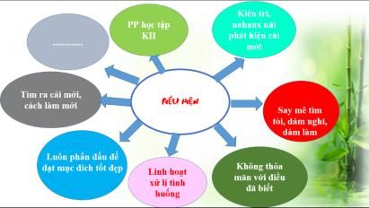  Bước 4: Đánh giá kết quả thực hiện nhiệm vụ  -Học sinh nhận xét phần trình bày nhóm bạn  -Gv sửa chữa, đánh giá, rút kinh nghiệm, chốt kiến thứ | 2. Biểu hiện:  - Luôn cải tiến công cụ lao động.  - Tìm tòi, học hổi cách mới trong lao động, công tác.  - Áp dụng khoa học, kĩ thuật vào trong sản xuất.  - Tìm nhiều cách để làm bài tập…
Nhiệm vụ 2: Nội dung bài học: Ý nghĩa  Bước 1: Chuyển giao nhiệm vụ học tập:  - GV giao nhiệm vụ cho HS thông qua câu hỏi phần đọc tình huống với kĩ thuật Think- Pair-Share  +Think: Suy nghĩ độc lập về ý nghĩa của năng động, sangs tạo.  +Pair: Chia sẻ cặp đôi về ý nghĩa của năng động sáng tạo.  +Share: Chia sẻ những điều vừa trao đổi về ý nghĩa năng động sáng tạo trước lớp.  Bước 2: Thực hiện nhiệm vụ học tập  - Học sinh làm việc cá nhân, suy nghĩ, trả lời ghi ra phần giấy dành cho cá nhân.  +Thảo luận nhóm cặp đôi 1 phút và ghi kết quả ra phiếu học tập nhóm (phần việc của nhóm mình làm).  - Giáo viên: Quan sát, theo dõi quá trình học sinh thực hiện, gợi ý nếu cần  Bước 3: Báo cáo kết quả và thảo luận  GV:  - Yêu cầu HS cử đại diện lên trình bày.  - Hướng dẫn HS cách trình bày (nếu cần).  HS:  - Trình bày kết quả làm việc nhóm  - Nhận xét và bổ sung cho nhóm bạn (nếu cần).  Bước 4: Đánh giá kết quả thực hiện nhiệm vụ  -Yc hs nhận xét câu trả lời.  -Gv đánh giá, chốt kiến thức. | 3. Ý nghĩa  - Năng động, sáng tạo là phẩm chất rất cần thiết của người lao động. Nó giúp con người có thể vượt qua những ràng buộc của hoànồn cảnh, rút ngắn thời gian để đạt được mục đích một cách nhanh chóng và tốt đẹp.  - Nhờ năng động, sáng tạo mà con người làm nên những điều vẻ vang, mang lại vinh dự cho bản thân, gia đình và đất nước.
Nhiệm vụ 2: Nội dung bài học: Cách rèn luyện  - GV giao nhiệm vụ cho HS thông qua câu hỏi với kĩ thuật khăn trải bàn.  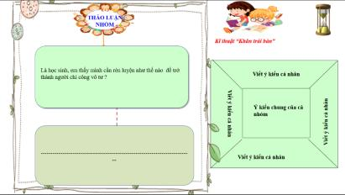Bước 2: Thực hiện nhiệm vụ học tập  - Học sinh làm việc cá nhân, suy nghĩ, trả lời ghi ra phần giấy dành cho cá nhân.  +Thảo luận nhóm 2 phút và ghi kết quả ra phiếu học tập chung của nhóm  - Giáo viên: Quan sát, theo dõi quá trình học sinh thực hiện, gợi ý nếu cần  Bước 3: Báo cáo kết quả và thảo luận  GV:  - Yêu cầu HS cử đại diện lên trình bày.  - Hướng dẫn HS cách trình bày (nếu cần).  HS:  - Trình bày kết quả làm việc nhóm.  - Nhận xét và bổ sung cho nhóm bạn (nếu cần).  Bước 4: Đánh giá kết quả thực hiện nhiệm vụ  -Yc hs nhận xét câu trả lời.  - GV đưa ra các tiêu chí để đánh giá HS:  + Kết quả làm việc của học sinh.  + Thái độ, ý thức hợp tác nghiêm túc trong khi làm việc.  Gv sửa chữa, đánh giá, chốt kiến thức. | 3.Rèn luyện tính năng động, sáng tạo:  - Năng động, sáng tạo là kết quả của sự rèn luyện siêng năng, tích cực của mỗi người trong học tập, lao động và cuộc sống.  - Để trở thành người năng động, sáng tạo mỗi học sinh cần tìm ra cách học tập tốt nhất cho mình và cần vận dụng những điều đã biết vào cuộc sống
3. Hoạt động 3: Luyện tập
a. Mục tiêu:
-HS được luyện tập, củng cố kến thức, kĩ năng đã được hình thành trong phần hình thành kiến thức áp dụng kiến thức để làm bài tập.
b. Nội dung:
- Học sinh khái quát kiến thức đã học bằng sơ đồ tư duy.
- Hướng dẫn học sinh làm bài tập trong bài tập trong sách giáo khoa thông qua hệ thống câu hỏi, phiếu bài tập và trò chơi ...
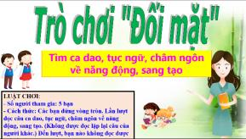 | 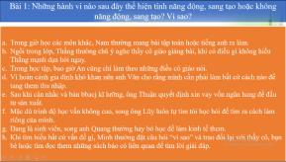
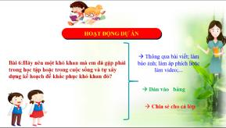 | 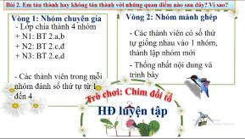

c. Sản phẩm: Câu trả lời của học sinh.
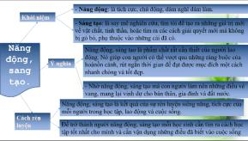 | 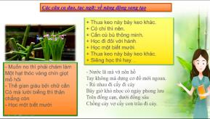
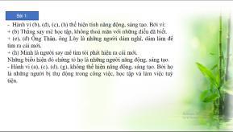 | 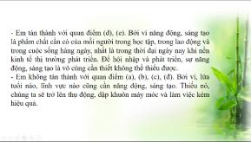
d. Tổ chức thực hiện:
Bước 1: Chuyển giao nhiệm vụ học tập:  - GV hướng dẫn học sinh làm bài tập trong bài tập trong sách giáo khoa thông qua hệ thông câu hỏi, phiếu bài tập và trò chơi ...  ? Hoàn thành sơ đồ tư duy bài học.  ?Trò chơi đối mặt  ? Bài tập: GV cho học sinh làm bài tập sách giao khoa theo từng bài ứng với các kĩ thuật động não, …  Bài 1/29: Theo em, hành vi nào sau đây thể hiện tính năng động, sáng tạo hoặc không năng động, sáng tạo? Vì sao?  Bài 2/30:Em tán thành hay không tán thành với những quan điểm nào sau đây? Vì sao?  * Kĩ thuật mảnh ghép  * Vòng chuyên sâu (2 phút)  - Chia lớp ra làm 3 nhóm hoặc 6 nhóm:  - Yêu cầu các em ở mỗi nhóm đánh số 1,2,3, 4… (nếu 4 nhóm) hoặc 1,2,3,4,5,6,7,8.. (nếu 8 nhóm)...  - Phát phiếu học tập số & giao nhiệm vụ:  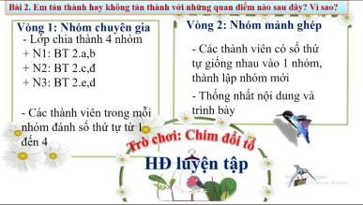  * Vòng mảnh ghép (2 phút)  - Tạo nhóm mới (các em số 1 tạo thành nhóm I mới, số 2 tạo thành nhóm II mới, số 3 tạo thành nhóm III mới ….& giao nhiệm vụ mới:  1. Chia sẻ kết quả thảo luận ở vòng chuyên sâu?  Bước 2: Thực hiện nhiệm vụ học tập  * HS làm việc cá nhân, suy nghĩ, hoàn thành sơ đồ bài học.  * Kĩ thuật mảnh ghép  + Vòng chuyên sâu  - Học sinh:  + Làm việc cá nhân 1 phút, ghi kết quả ra phiếu cá nhân.  +Thảo luận nhóm 1 phút và ghi kết quả ra phiếu học tập nhóm (phần việc của nhóm mình làm).  Giáo viên: hướng dẫn học sinh thảo luận (nếu cần).  + Vòng mảnh ghép (2 phút)  - Học sinh:  + 1 phút đầu: Từng thành viên ở nhóm trình bày lại nội dung đã tìm hiểu ở vòng mảnh ghép.  + 1 phút tiếp: thảo luận, trao đổi để hoàn thành những nhiệm vụ còn lại.  * Trò chơi “Đối mặt”  +Tham gia chơi trò chơi nhiệt tình, đúng luật.  - Giáo viên: Quan sát, theo dõi quá trình học sinh thực hiện, gợi ý nếu cần  Bước 3: Báo cáo kết quả và thảo luận  GV:  - Yêu cầu HS lên trình bày, tham gia hoạt động nhóm, trò chơi tích cực.  - Hướng dẫn HS cách trình bày (nếu cần).  HS:  - Trình bày kết quả làm việc cá nhân, nhóm.  - Nhận xét và bổ sung cho nhóm bạn (nếu cần).  Bước 4: Đánh giá kết quả thực hiện nhiệm vụ  - Nhận xét thái độ học tập và kết quả làm việc cá nhân, nhóm của HS.  - GV đưa ra các tiêu chí để đánh giá HS:  + Kết quả làm việc của học sinh.  + Thái độ, ý thức hợp tác nghiêm túc trong khi làm việc.  Gv sửa chữa, đánh giá, chốt kiến thức. | III. Luyện tập  Bài 1/29:  - Hành vi (b), (đ), (e), (h) thể hiện tính năng động, sáng tạo. Bởi vì:  + (b) Thắng say mê học tập, không thoả mãn với những điều đã biết.  + (e), (đ) Ông Thận, ông Lũy là những người dám nghĩ, dám làm để tìm ra cái mới.  + (h) Minh là người say mê tìm tòi phát hiện ra cái mới.  Những biểu hiện đó chứng tỏ họ là những người năng động, sáng tạo.  - Hành vi (a), (c), (d), (g), không thể hiện năng động, sáng tạo. Bởi họ là những người bị thụ động trong công việc, học tập và làm việc tuỳ tiện.  Bài 2/30:  Em tán thành với quan điểm (d), (e). Bởi vì năng động, sáng tạo là phẩm chất cần có của mỗi người trong học tập, trong lao động và trong cuộc sống hàng ngày, nhất là trong thời đại ngày nay khi nền kinh tế thị trường phát triển. Để hội nhập và phát triển, sự năng động, sáng tạo là vô cùng cần thiết không thể thiếu được.  - Em không tán thành với quan điểm (a), (b), (c), (đ). Bởi vì, lứa tuổi nào, lĩnh vực nào cũng cần năng động, sáng tạo. Thiếu nó, chúng ta sẽ trở lên thụ động, dập khuôn máy móc và làm việc kém hiệu quả.
4. Hoạt động 4: Vận dụng
a. Mục tiêu:
- HS vận dụng những kiến thức đã học để giải quyết một vấn đề trong cuộc sống
- Hướng dẫn học sinh tìm tòi mở rộng sưu tầm thêm kiến thức liên quan đến nội dung bài học.
b. Nội dung: Giáo viên hướng dẫn học sinh làm bài tập tình huống, tìm tòi mở rộng, sưu tầm thêm kiến thức thông qua hoạt động dự án..
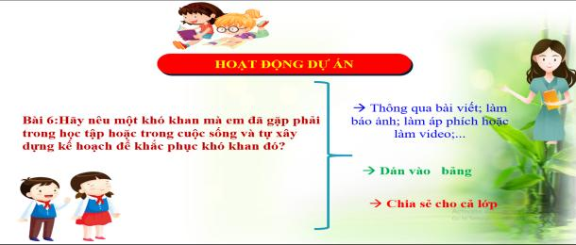
c. Sản phẩm: Câu trả lời, phần dự án của học sinh.
d. Tổ chức thực hiện:
Bước 1: Chuyển giao nhiệm vụ học tập:
- GV hướng dẫn học sinh thực hiện hoạt động dự án ...
Bài 6:Hãy nêu một khó khan mà em đã gặp phải trong học tập hoặc trong cuộc sống và tự xây dựng kế hoạch để khắc phục khó khan đó?
Bước 2: Thực hiện nhiệm vụ học tập
HS nghe hướng dẫn, chuẩn bị. Các thành viên trong nhóm trao đổi, thống nhất nội dung, hình thức thực hiện nhiêm vụ, cử báo cáo viên.
Bước 3: Báo cáo kết quả và thảo luận
GV:
- Yêu cầu HS lên trình bày, tham gia hoạt động nhóm tích cực.
- Hướng dẫn HS cách trình bày (nếu cần).
HS:
- Trình bày kết quả làm việc cá nhân, nhóm.
+ Với hoạt động dự án: trao đổi, lắng nghe, nghiên cứu, trình bày nếu còn thời gian
- Nhận xét và bổ sung cho nhóm bạn (nếu cần).
Dự kiến
Khó khăn em có thể gặp phải:
+ Học kém một môn nào đó. Chẳng hạn: Tiếng Anh, hay Toán, Lý... em phải có kế hoạch học tập hợp lí, cần cù, chịu khó, đầu tư thời gian cho những môn học mình còn yếu;
+ Em có tật nói ngọng, nói lắp thì em phải chịu khó luyện nói để khắc phục những khiếm khuyết của mình;
+ Gia đình nghèo, khó khăn về kinh tế thì em sắp xếp thời gian học tập và giúp đỡ gia đình một cách hợp lí.
Bước 4: Đánh giá kết quả thực hiện nhiệm vụ
-Yc hs nhận xét câu trả lời.
-Gv sửa chữa, đánh giá, chốt kiến thức.
* Hướng dẫn về nhà và chuẩn bị bài mới
- Bài cũ: học thuộc phần nội dung bài học; Hoàn thiện các bài taapj còn lại trong SGK.
- Bài mới: Đọc trước bài 9 “làm việc có năng xuất, chất lượng, hiệu quả”, tìm hiểu những vấn đề có liên quan.

TÊN BÀI DẠY:
Bài 9:
LÀM VIỆC CÓ NĂNG SUẤT, CHẤT LƯỢNG, HIỆU QUẢ
Môn học: GDCD
Thời gian thực hiện: 1 tiết
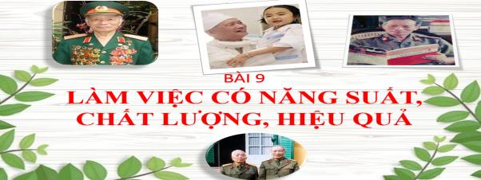
I. MỤC TIÊU:
1. Về kiến thức:
- Nêu được thế nào là làm việc có năng suất, chất lượng, hiệu quả.
- Hiểu được ý nghĩa của làm việc có năng suất, chất lượng, hiệu quả
- Nêu được các yếu tố cần thiết để làm việc có năng suất, chất lượng, hiệu quả
2. Về năng lực:
Học sinh được phát triển các năng lực:
- Năng lực điều chỉnh hành vi: Tự giác thực hiện một cách đúng đắn những công việc của bản thân trong học tập và cuộc sống.
- Năng lực phát triển bản thân: Kiên trì mục tiêu, kế hoạch học tập và rèn luyện.
- Tư duy phê phán: Đánh giá, phê phán được những hành vi làm việc chưa có năng suất, chất lượng, hiệu quả.
- Hợp tác, giải quyết vần đề: Hợp tác với các bạn trong lớp trong các hoạt động học tập; cùng bạn bè tham gia các hoạt động cộng đồng nhằm góp phần khuyến khích học tập, làm việc tích cực, có chất lượng, hiệu quả.
3. Về phẩm chất:
- Trung thực: Luôn thống nhất giữa lời nói với việc làm; nghiêm túc nhìn nhận những khuyết điểm của bản thân, luôn làm việc theo lẽ phải.
- Trách nhiệm: Thực hiện đúng nội quy nơi công cộng; chấp hành tốt pháp luật, không tiếp tay cho kẻ xấu.
II. THIẾT BỊ DẠY HỌC VÀ HỌC LIỆU.
1. Thiết bị dạy học: Máy chiếu, màn hình, máy tính, giấy A0, tranh ảnh
2. Học liệu: Sách giáo khoa, sách giáo viên, sách bài tập Giáo dục công dân 9, tư liệu báo chí, thông tin, clip.
III. TIẾN TRÌNH DẠY HỌC:
1. Hoạt động 1: Khởi động (Mở đầu)
a. Mục tiêu:
- Tạo được hứng thú với bài học.
- Học sinh bước đầu nhận biết về làm việc có năng suất, chất lượng, hiệu quả để chuẩn bị vào bài học mới.
- Phát biểu được vấn đề cần tìm hiểu: Làm việc bằng hình thức nào thì có năng suất, hiệu quả tốt hơn.
b. Nội dung: Giáo viên hướng dẫn học sinh tiếp cận với bài mới bằng trò chơi “Nhanh mắt sáng ý”
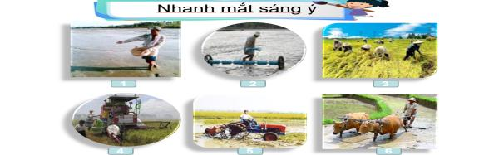
c. Sản phẩm: Câu trả lời của học sinh.
d. Tổ chức thực hiện:
Hoạt động của thầy, trò | Nội dung cần đạt
Bước 1: Chuyển giao nhiệm vụ học tập:
- GV giao nhiệm vụ cho HS thông qua trò chơi “Nhanh mắt sáng ý”
Quan sát ảnh và trả lời câu hỏi:
Hãy phân loại các bức ảnh sau thành các nội dung:
- Lao động thủ công
- Lao động có sử dụng máy móc
Bước 2: Thực hiện nhiệm vụ học tập
- HS làm việc cá nhân, suy nghĩ, trả lời.
Bước 3: Báo cáo kết quả và thảo luận
- Học sinh cử đại diện lần lượt trình bày các câu trả lời.
- Giáo viên: Quan sát, theo dõi quá trình học sinh thực hiện, gợi ý nếu cần
Bước 4: Đánh giá kết quả thực hiện nhiệm vụ
- Gv nhận xét, đánh giá, chốt vấn đề và giới thiệu chủ đề bài học
GV thông qua việc nêu ý nghĩa và sự cần thiết của việc làm có năng suất, chất lượng, hiệu quả để vào bài.
2. Hoạt động 2: Khám phá (Hình thành kiến thức mới)
a. Mục tiêu:
- Khái niệm, biểu hiện của làm việc có năng suất, chất lượng, hiệu quả.
- Ý nghĩa và cách rèn luyện làm việc có năng suất, chất lượng, hiệu quả.
- Thái độ, hành vi thể hiện việc làm việc có năng suất, chất lượng, hiệu quả của bản thân và người khác.
b. Nội dung:
- GV giao nhiệm vụ cho học sinh đọc câu chuyện, cùng tìm hiểu nội dung câu chuyện: “Chuyện về bác sĩ Lê Thế Trung” trong sách giáo khoa.
- GV giao nhiệm vụ khám phá kiến thức bài học cho học sinh thông qua hệ thống câu hỏi, phiếu bài tập để hướng dẫn học sinh thảo luận nhóm tìm ra làm việc có năng suất, chất lượng, hiệu quả và biểu hiện của làm việc có năng suất, chất lượng, hiệu quả? Ý nghĩa và cách rèn luyện làm việc có năng suất, chất lượng, hiệu quả.
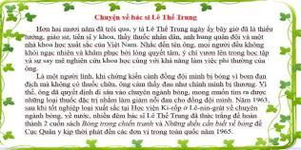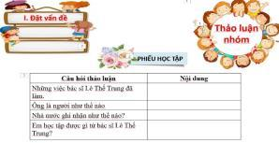
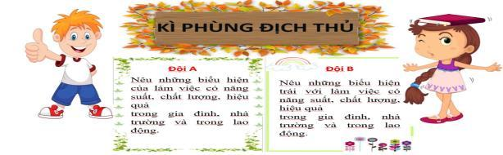

c. Sản phẩm: Câu trả lời của học sinh; Sản phẩm dự án của các nhóm (Phiếu bài tập, sơ đồ tư duy, trò chơi....)
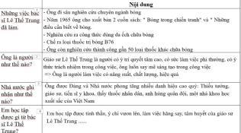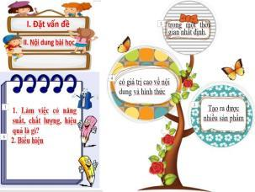

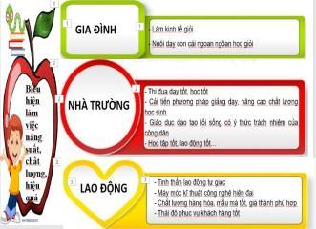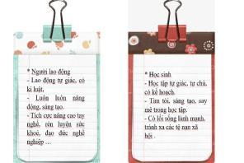
d. Tổ chức thực hiện:

Nhiệm vụ 1: Đặt vấn đề  Bước 1: Chuyển giao nhiệm vụ học tập:  - GV giao nhiệm vụ cho HS thông qua hệ thống câu hỏi, phiếu bài tập thảo luận nhóm  Gv yêu cầu hs đọc phần đặt vấn đề  Gv yêu cầu hs trả lời câu hỏi thảo luận  Bước 2: Thực hiện nhiệm vụ học tập  - Học sinh làm việc nhóm, suy nghĩ, trả lời.  - Học sinh hình thành kĩ năng khai thác thông tin trả lời  Bước 3: Báo cáo kết quả và thảo luận  - Học sinh cử đại diện lần lượt trình bày các câu trả lời.  - Giáo viên: Quan sát, theo dõi quá trình học sinh thực hiện, gợi ý nếu cần  Bước 4: Đánh giá kết quả thực hiện nhiệm vụ  - Học sinh nhận xét phần trình bày nhóm bạn  - Gv nhận xét, đánh giá, chốt vấn đề. | I. Đặt vấn đề:  - Ông đi sâu nghiên cứu chuyên ngành bỏng  - Năm 1965 ông cho xuất bản 2 cuốn sách: " Bỏng trong chiến tranh" và " Những điều cần biết về bỏng.  - Nghiên cứu ra công thức dùng da ếch chữa bỏng  - Chế ra loại thuốc trị bỏng B76  - Ông còn nghiên cứu thành công gần 50 loại thuốc khác chữa bỏng  -> Giáo sư Lê Thế Trung là người có ý trí quyết tâm cao, có sức làm việc phi thường, có ý thức trách nhiệm trong công việc, ông luôn say mê sáng tạo trong công việc  => Ông là người làm việc có năng suất, chất lượng, hiệu quả  - Ông được Đảng và Nhà nước phong tăng nhiều danh hiệu cao quý: Thiếu tướng, giáo sư, tiến sĩ y khoa, thấy thuốc nhân dân, anh hùng quân đội, một nhà khoa học xuất sắc của Việt Nam  - Em học tập được tinh thần ý trí vươn lên của giáo sư Lê Thế trung ......
  Câu hỏi thảo luận | Nội dung
  Những việc bác sĩ Lê Thế Trung đã làm.
  Ông là người như thế nào
  Nhà nước ghi nhận như thế nào?
  Em học tập được gì từ bác sĩ Lê Thế Trung?
Nhiệm vụ 2: Nội dung bài học: Khái niệm  Bước 1: Chuyển giao nhiệm vụ học tập:  - GV giao nhiệm vụ cho HS thông qua hệ thống câu hỏi  ? Thế nào là làm việc có năng suất, chất lượng, hiệu quả?  - GV:  + Năng suất: sản lượng của 1 vật gì làm ra trong 1 thời gian nhất định.  + Chất lượng: Giá trị về mặt lợi ích khác với số lượng  + Hiệu quả: hiệu nghiệm, kết quả  -> Làm việc có năng suất, chất lượng, hiệu quả là trong 1 khoảng thời gian nhất định, tạo ra nhiều sản phẩm, chất lượng tốt, giá thành hạ, thu được lợi nhuận cao.  - GV NX => NDBH 1 (SGK/33)  Bước 2: Thực hiện nhiệm vụ học tập  - Học sinh suy nghĩ, trả lời.  - Học sinh hình thành kĩ năng khai thác thông tin trả lời  Bước 3: Báo cáo kết quả và thảo luận  - Học sinh lần lượt trình bày các câu trả lời.  - Giáo viên: Quan sát, theo dõi quá trình học sinh thực hiện, gợi ý nếu cần  Bước 4: Đánh giá kết quả thực hiện nhiệm vụ  -Học sinh nhận xét phần trình bày nhóm bạn  - Gv nhận xét, đánh giá, chốt vấn đề | II. Nội dung bài học  1. Khái niệm:  - Làm việc có năng suất, chất lượng, hiệu quả là tạo ra được nhiều sản phẩm có giá trị cao về cả nội dung và hình thức trong một thời gian nhất định.
Nhiệm vụ 2: Nội dung bài học: Biểu hiện  Bước 1: Chuyển giao nhiệm vụ học tập:  - GV giao nhiệm vụ cho HS thông qua trò chơi “Kì phùng địch thủ”  Luật chơi:  + Giáo viên chia lớp thành hai đội. Mỗi đội cử 5 bạn xuất sắc nhất.  Đội A: Tìm hiểu biểu hiện của làm việc có năng suất, chất lượng, hiệu quả.  Đội B: Tìm hiểu biểu hiện của trái với làm việc có năng suất, chất lượng, hiệu quả.  + Thời gian: Trò chơi diễn ra trong vòng năm phút.  + Cách thức: Các thành viên trong nhóm thay phiên nhau viết các đáp án, nhóm nào viết được nhiều đáp án đúng hơn thì nhóm đó sẽ chiến thắng.  Bước 2: Thực hiện nhiệm vụ học tập  +Tham gia chơi trò chơi nhiệt tình, đúng luật.  - Giáo viên: Quan sát, theo dõi quá trình học sinh thực hiện, gợi ý nếu cần  Bước 3: báo cáo kết quả và thảo luận  GV:  - Yêu cầu HS lên trình bày.  - Hướng dẫn HS cách trình bày (nếu cần).  HS:  - Trình bày kết quả làm việc cá nhân  - Học sinh chơi trò chơi.  Bước 4: Đánh giá kết quả thực hiện nhiệm vụ  -Học sinh nhận xét phần trình bày nhóm bạn  -Gv sửa chữa, đánh giá, rút kinh nghiệm, chốt kiến thức. | 2. Biểu hiện  * Biểu hiện đúng  - Gia đình: Làm kinh tế giỏi. Nuôi dạy con cái ngoan ngoãn chăm học, chăm làm. Đời sống vật chất đầy đủ, đời sống tinh thần phong phú lành mạnh  - Nhà trường: Cải tiến phương pháp dạy, học nâng cao chất lượng. GD lối sống có trách nhiệm  - Lao động: Tự giác, tự chủ… Chất lượng, mẫu mã, giá thành bảo đảm. Thái độ phục vụ khách hàng tốt  * Biểu hiện không đúng  - Gia đình: Được chăng hay chớ, trông chờ vận may, bằng lòng với hiện tại. Làm giầu bằng con đường bất chính. Đua đòi, hưởng thụ  - Nhà trường: Chạy theo phong trào, điểm số, thành tích. Dạy thêm, học thêm, học xa rời thực tế. Cơ sở vật chất dạy học nghèo nàn  - Lao động: Làm bừa, làm ẩu. Chạy theo năng suất. Chất lượng hàng hoá kém. Làm hàng giả, hàng nhái. Dùng thuốc trừ sâu độc hại…
Nhiệm vụ 2: Nội dung bài học: Ý nghĩa  Bước 1: Chuyển giao nhiệm vụ học tập:  - GV giao nhiệm vụ cho HS thông qua câu hỏi, xem video  ? Làm việc có năng suất, chất lượng, hiệu quả có ý nghĩa như thế nào với người lao động, đối với xã hội  ? Từ đoạn video trên, theo em, nếu làm việc chỉ chú ý đến năng suất mà không quan tâm đến chất lượng, hiệu quả thì hậu quả sẽ như thế nào? Em hãy nêu một ví dụ cụ thể.  ? Có ý kiến cho rằng, để làm việc có năng suất, chất lượng, hiệu quả thì phải làm việc có kế hoạch và phải năng động, sáng tạo. Theo em ý kiến đó đúng hay sai? Vì sao?  ? Nêu một số tấm gương làm việc năng suất, chất lượng, hiệu quả mà em biết.  Bước 2: Thực hiện nhiệm vụ học tập  - Học sinh làm việc cá nhân, suy nghĩ, trả lời.  - Giáo viên: Quan sát, theo dõi quá trình học sinh thực hiện, gợi ý nếu cần  Bước 3: Báo cáo kết quả và thảo luận  GV:  - Yêu cầu HS trình bày.  - Hướng dẫn HS cách trình bày (nếu cần).  HS:  - Trình bày kết quả.  - Nhận xét và bổ sung cho bạn (nếu cần).  Bước 4: Đánh giá kết quả thực hiện nhiệm vụ  - Yc hs nhận xét câu trả lời.  - Gv đánh giá, chốt kiến thức, giới thiệu Gương sáng đời thường. | 3. Ý nghĩa  - Là yêu cầu cần thiết với người lao động  - Góp phần nâng cao chất lượng cuộc sống của cá nhân, gia đình và xã hội.  - Sẽ làm mất lòng tin. Chất lượng công việc sẽ kém. Gây ảnh hưởng không tốt đến nhiều người.  - Ví dụ: Trong học tập chỉ quan tâm đến điểm số  - Ý kiến đó đúng bởi vì có kế hoạch và năng động, sáng tạo thì mới đạt được hiệu quả cao trong công việc.
Nhiệm vụ 2: Nội dung bài học: Cách rèn luyện  - GV giao nhiệm vụ cho HS thông qua câu hỏi.  ? Để làm việc có năng suất, chất lượng, hiệu quả người lao động phải làm gì.  ? Để làm việc có năng suất, chất lượng, hiệu quả, là học sinh em cần làm gì.  Bước 2: Thực hiện nhiệm vụ học tập  - Học sinh làm việc cá nhân, suy nghĩ, trả lời.  - Giáo viên: Quan sát, theo dõi quá trình học sinh thực hiện, gợi ý nếu cần.  Bước 3: Báo cáo kết quả và thảo luận  GV:  - Yêu cầu HS trình bày.  - Hướng dẫn HS cách trình bày (nếu cần).  HS:  - Trình bày kết quả.  - Nhận xét và bổ sung cho bạn (nếu cần).  Bước 4: Đánh giá kết quả thực hiện nhiệm vụ  -Yc hs nhận xét câu trả lời.  - GV đưa ra các tiêu chí để đánh giá HS:  + Kết quả làm việc của học sinh.  + Thái độ, ý thức hợp tác nghiêm túc trong khi làm việc.  Gv sửa chữa, đánh giá, chốt kiến thức. | 4. Cách rèn luyện:  * Người lao động  - Lao động tự giác, có kỉ luật,  - Luôn luôn năng động, sáng tạo.  - Tích cực nâng cao tay nghề, rèn luyện sức khoẻ, đạo đức nghề nghiệp …  * Học sinh  - Học tập tự giác, tự chủ, có kế hoạch.  - Tìm tòi, sáng tạo, say mê trong học tập.  - Có lối sống lành mạnh, tránh xa các tệ nạn xã hội…
3. Hoạt động 3: Luyện tập
a. Mục tiêu:
HS được luyện tập, củng cố kến thức, kĩ năng đã được hình thành trong phần hình thành kiến thức áp dụng kiến thức để làm bài tập.
b. Nội dung:
- Học sinh khái quát kiến thức đã học bằng sơ đồ tư duy.
- Hướng dẫn học sinh làm bài tập trong bài tập trong sách giáo khoa thông qua hệ thống câu hỏi, phiếu bài tập và trò chơi ...
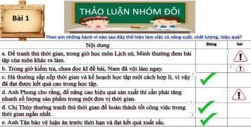
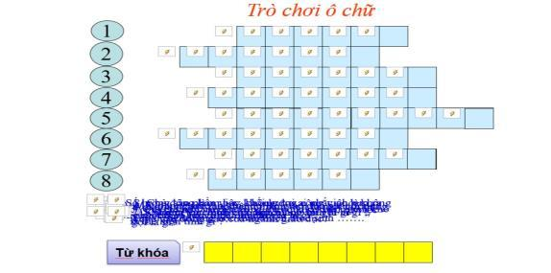
c. Sản phẩm: Câu trả lời của học sinh.
d. Tổ chức thực hiện:
Bước 1: Chuyển giao nhiệm vụ học tập:  - GV hướng dẫn học sinh làm bài tập trong bài tập trong sách giáo khoa thông qua hệ thông câu hỏi, phiếu bài tập và trò chơi ...  ? Hoàn thành sơ đồ tư duy bài học.  ? Bài tập: GV cho học sinh làm bài tập sách giao khoa theo từng bài ứng với các kĩ thuật động não, …  Bài 1: Theo em những hành vi nào sau đây thể hiện làm việc có năng suất, chất lượng, hiệu quả?  Bài 2: Vì sao làm việc gì cũng đòi hỏi phải có năng suất, chất lượng, hiệu quả? Nếu làm việc chỉ chú ý đến năng suất mà ko quan tâm đến chất lượng, hiệu quả thì hậu quả sẽ ra sao? Em hãy nêu một ví dụ cụ thể.  Trò chơi ô chữ  Bước 2: Thực hiện nhiệm vụ học tập  * HS làm việc cá nhân, suy nghĩ, hoàn thành sơ đồ bài học.  Bước 3: Báo cáo kết quả và thảo luận  GV:  - Yêu cầu HS lên trình bày, tham gia hoạt động nhóm, trò chơi tích cực.  - Hướng dẫn HS cách trình bày (nếu cần).  HS:  - Trình bày kết quả làm việc cá nhân, nhóm.  - Nhận xét và bổ sung cho nhóm bạn (nếu cần).  Bước 4: Đánh giá kết quả thực hiện nhiệm vụ  - Nhận xét thái độ học tập và kết quả làm việc cá nhân, nhóm của HS.  - GV đưa ra các tiêu chí để đánh giá HS:  + Kết quả làm việc của học sinh.  + Thái độ, ý thức hợp tác nghiêm túc trong khi làm việc.  Gv sửa chữa, đánh giá, chốt kiến thức. | Bài 1:  - Hành vi c, đ, e thể hiện làm việc có năng suất, chất lượng, hiệu quả  - Hành vi a, b, đ thể hiện làm không năng suất, chất lượng, hiệu quả  Bài 2: Yêu cầu học sinh thảo luận.  - Làm việc gì cũng phải có năng suất, chất lượng, hiệu quả. Vì ngày nay xã hội không chỉ có nhu cầu về số lượng sản phẩm mà điều quan trọng là chất lượng sản phẩm ngày càng được nâng cao (hình thức đẹp, độ bền cao, công dụng tốt, giá thành phù hợp = > Đó là tính hiệu quả của công việc.  - Nếu làm việc chỉ chú ý đến năng suất mà không quan tâm đến chất lượng, hiệu quả thì sản phẩm gây ra những tác hại xấu cho con người, môi trường và xã hội, gây thiệt hại lớn cho người tiêu dùng, người sản xuất.
4. Hoạt động 4: Vận dụng
a. Mục tiêu:
- HS vận dụng những kiến thức đã học để giải quyết một vấn đề trong cuộc sống
- Hướng dẫn học sinh tìm tòi mở rộng sưu tầm thêm kiến thức liên quan đến nội dung bài học.
b. Nội dung: Giáo viên hướng dẫn học sinh làm bài tập tình huống, tìm tòi mở rộng, sưu tầm thêm kiến thức thông qua hoạt động dự án..
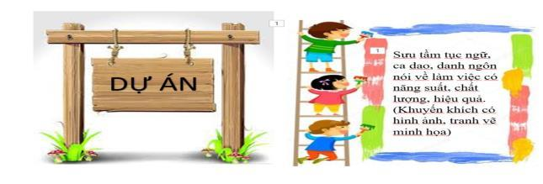

c. Sản phẩm: Câu trả lời, phần dự án của học sinh.
d. Tổ chức thực hiện:
Bước 1: Chuyển giao nhiệm vụ học tập:
- GV hướng dẫn học sinh thông qua hệ thông câu hỏi hoạt động dự án ...
Sưu tầm tục ngữ, ca dao, danh ngôn nói về làm việc có năng suất, chất lượng, hiệu quả.
(Khuyến khích có hình ảnh, tranh vẽ minh họa)
Bước 2: Thực hiện nhiệm vụ học tập
HS nghe hướng dẫn, chuẩn bị. Các thành viên trong nhóm trao đổi, thống nhất nội dung, hình thức thực hiện nhiêm vụ, cử báo cáo viên.
Bước 3: Báo cáo kết quả và thảo luận
GV:
- Yêu cầu HS lên trình bày, tham gia hoạt động nhóm tích cực.
- Hướng dẫn HS cách trình bày (nếu cần).
HS:
- Trình bày kết quả làm việc cá nhân, nhóm.
- Nhận xét và bổ sung cho nhóm bạn (nếu cần).
Bước 4: Đánh giá kết quả thực hiện nhiệm vụ
-Yc hs nhận xét câu trả lời.
-Gv sửa chữa, đánh giá, chốt kiến thức.

